

ДОКУМЕНТАЦИЯ ПО ПЛАНИРОВКЕ ТЕРРИТОРИИ
ПРОЕКТ ВНЕСЕНИЯ ИЗМЕНЕНИЙ В ПРОЕКТ ПЛАНИРОВКИ И ПРОЕКТ МЕЖЕВАНИЯ ДЛЯ РАЗМЕЩЕНИЯ ЛИНЕЙНОГО ОБЪЕКТА
«Газопровод высокого давления
«г. Березовский – п. Сарапулка»

Березовский городской округ

Книга 3. Пояснительная записка проекта межевания

Екатеринбург, 2018

Книга 3. Пояснительная записка проекта межевания

Изм. 2 на основании Распоряжения АО «Регионгаз-инвест» № 01-04-220 от 31.07.2018 г.
Заказчик: АО «Регионгаз-инвест»

Договор: Договор от «21» июня 2016 №18/16

Исполнитель: Градостроительная мастерская «ПроГрад»
ИП Гусельников Кирилл Александрович
Авторский коллектив
Должность | ФИО | Подпись
Директор | Гусельников К.А. | 
ГАП | Гусельникова Е. В. | 
Ведущий инженер | Агаева Т.Д.
Архитектор-техник | Куперман Н.Ю.

Состав проекта
Проект планировки и проект межевания для размещения линейного объекта газопровода высокого давления «г. Березовский – п. Сарапулка»
№ п/п | Наименование | № книги листов | кол-во листов
1 | 2 | 3 | 4
Документация по планировке территории (проект планировки и проект межевания) для размещения линейного объекта – «Газопровод высокого давления «г. Березовский – п. Сарапулка»
Утверждаемая часть Проекта планировки территории
Графические материалы
1 | Основной чертеж проекта планировки территории, М 1:5000 | 3 | 2
2 | Разбивочный чертеж красных линий, М 1:2000 | 7 | 3
Текстовые материалы
3 | Книга 1. Положения о размещении объектов капитального строительства, о характеристиках планируемого развития территории | 1 кн | 25
Материалы по обоснованию Проекта планировки территории
Графические материалы
4 | Схема расположения элемента планировочной структуры, М 1:25000 | 1 | 2
5 | Схема использования и состояния территории в период подготовки проекта планировки (опорный план),  Схема границ зон с особыми условиями использования территории, М 1:5000 | 2 | 2
6 | Схема организации улично-дорожной сети, размещения парковок и движения транспорта, М 1:5000 | 4 | 2
7 | Схема вертикальной планировки и инженерной подготовки территории, М 1:5000 | 5 | 2
8 | Схема развития инженерной инфраструктуры, М 1:5000 | 6 | 2
9 | Выкопировки из схем градостроительного зонирования Березовского городского округа, населенных пунктов, б/м | 10 | 1
Текстовые материалы
10 | Книга 2. Пояснительная записка по обоснованию проекта планировки территории | 2 кн | 77
Проект межевания территории
Графические материалы
11 | Чертеж межевания территории, М 1:2000 | 8 | 3
12 | Чертеж межевания с границами зон с особыми условиями использования территории, М 1:5000 | 9 | 2
13 | Приложение 1. Предложение по внесению изменений в проект межевания под строительство жилых домов в г. Березовском Свердловской области в составе планировочного жилого района «Лесозаводской», утвержденный постановлением Администрации Березовского городского округа от 11.04.2013г. №211, М1:2000 |  | 1
14 | Приложение 2. Предложение по внесению изменений в проект планировки и проект межевания территории в г. Березовском Свердловской области в границах ул. Становая (усл) – ул. Старопышминская (усл.) – ул. Карьерная (усл.) –  ул. Кольцевая (усл.) в составе планировочного жилого района «Шиловский», утвержденный постановлением Администрации  Березовского городского округа от 22.08.2016 г. № 565 |  | 1
15 | Приложение 3. Предложение по внесению изменений в проект планировки и проект межевания территории для комплексного освоения в целях жилищного строительства в г. Березовском Свердловской области в составе планировочного района «Александровский пруд», утвержденный постановлением Администрации Березовского городского округа от 02.04.2015 г. №165 |  | 1
16 | Приложение 4. Каталог координат поворотных точек формируемого земельного участка |  | 1
17 | Приложение 5. Каталог координат поворотных точек формируемого земельного участка |  | 1
18 | Приложение 6-10. Каталог координат поворотных точек частей земельных участков |  | 5
19 | Приложение 11. Копии правоустанавливающих документов |  | 176
20 | Приложение 12. Проектная документация лесного участка
Текстовые материалы
16 | Книга 3. Пояснительная записка проекта межевания | 3 кн | 25

Оглавление
Введение 8
Статья 1. Проект межевания 8
1.1 Сведения о сформированных земельных участках (стоящих на кадастровом учете) 9
1.2 Сведения о сформированных земельных участках для размещения проектируемого линейного объекта 15
1.3. Сведения о формируемых земельных участках 19
1.4. Сведения о формируемых сервитутах и чзу земель лесного фонда 21
Рисунок 1. Схема сервитута № 3 (усл) 24
Рисунок 2. Схема сервитута № 9 (усл). 25
Рисунок 3. Схема сервитута № 11 (усл). 26
Рисунок 4. Схема сервитута № 20 (усл). 27
Рисунок 5. Схема сервитута № 21 (усл). 28
Рисунок 6. Схема сервитута № 22 (усл). 29
Рисунок 7. Схема сервитута № 23 (усл). 30
Рисунок 8. Схема сервитута № 24 (усл). 31
Рисунок 9. Схема сервитута № 25 (усл). 32
Рисунок 10. Схема сервитута № 26 (усл). 33
Рисунок 11. Схема сервитута № 27 (усл). 34
Рисунок 12. Схема сервитута № 28 (усл). 35
Рисунок 13. Схема сервитута № 29 (усл). 36
Рисунок 14. Схема сервитута № 30 (усл). 37
Рисунок 15. Схема сервитута № 31 (усл). 38
Рисунок 16. Схема сервитута № 32 (усл). 39
Рисунок 17. Схема сервитута № 33 (усл). 40
Рисунок 18. Схема сервитута № 34 (усл). 41
Рисунок 19. Схема сервитута № 35 (усл). 42
Рисунок 20. Схема сервитута № 36 (усл). 43
Рисунок 21. Схема сервитута № 37 (усл). 44
Рисунок 22. Схема сервитута № 38 (усл). 45
Рисунок 23. Схема сервитута № 39 (усл). 46
Рисунок24. Схема сервитута № 40 (усл). 47
Рисунок 25. Схема сервитута № 41 (усл). 48
Рисунок 26. Схема сервитута № 42 (усл). 49
Рисунок 27. Схема сервитута № 43 (усл). 50
Рисунок 28. Схема сервитута № 44 (усл). 51
Рисунок 29. Схема сервитута № 45 (усл). 52
Рисунок 30. Схема сервитута № 46 (усл). 53
Рисунок 31. Схема сервитута № 47 (усл). 54
Рисунок 32. Схема сервитута № 48 (усл). 55
Рисунок 33. Схема сервитута № 49 (усл). 56
Рисунок 34. Схема сервитута № 50 (усл). 57
Рисунок 35. Схема сервитута № 51 (усл). 58
Рисунок 36. Схема сервитута № 52 (усл). 59
Рисунок 37. Схема сервитута № 53 (усл). 60
Рисунок 38. Схема сервитута № 54 (усл). 61
Рисунок 38. Схема сервитута № 55 (усл). 62
Рисунок 40. Схема сервитута № 56 (усл). 63
Рисунок 41. Схема сервитута № 57 (усл). 64
Рисунок 42. Схема сервитута № 58 (усл). 65
Рисунок 43. Схема сервитута № 59 (усл). 66
1.5. Сведения о внесении изменений в ранее разработанные проекты межевания 66
Приложение 1 68
Приложение 2 69
Приложение 3 70
Приложение 4 71
Приложение 5 72
Приложение 6 73
Приложение 7 74
Приложение 8 75
Приложение 9 76
Приложение 10 77

Введение
Проект планировки и проект межевания для размещения линейного объекта -газопровода высокого давления «г. Березовский – п. Сарапулка» Березовского городского округа (далее – Проект межевания) разработан градостроительной мастерской «ПроГрад» ИП Гусельников Кирилл Александрович в рамках выполнения договора от 21июня 2016 г. № 18/16 в соответствии с Постановлением администрации Березовского городского округа от 18.04.2016 №264 «О разработке документации по планировке территории для размещения линейного объекта - газопровода высокого давления «г.Березовский – п.Сарапулка»».
Цель подготовки проекта планировки и проекта межевания:
      - реализация положений утвержденных документов территориального планирования;
      - определение зон планируемого размещения линейного объекта и установление параметров их планируемого развития;
- уточнение границ земельных участков, сформированных под газопровод;
- определение трассировки газопровода.
Межпоселковый газопровод высокого давления «г. Березовский – п. Сарапулка» проходит по территории трех населенных пунктов: г. Березовский, п. Становая, п. Сарапулка и межселенной территории Березовского городского округа, Свердловской области. На межселенной территории газопровод преимущественно проходит по землям лесного фонда. Строительство газопровода предусмотрено с целью газификации посёлков Сарапулка и Становая Березовского городского округа.
Площадь подготовки Проекта межевания составляет 119,02 га, включая территории ранее разработанных проектов планировки (площадь вычислена графическим способом).
Общая протяженность газопровода высокого давления «г. Березовский – п. Сарапулка» составляет 18,58 км (протяженность вычислена графическим способом).

Выполненных инженерных изысканий достаточно для подготовки документации по планировке территории.
Документация по планировке территории не содержит сведений, имеющих гриф «секретно», соответствующих Приказу № 456-ДСП от 24 июля 2014 г.
В границах проектирования отсутствуют особо охраняемые территории и объекты, включая объекты культурного наследия.

Статья 1. Проект межевания
Проект межевания территории разработан совместно с проектом планировки территории. Результатом проекта межевания территории является определение границ формируемых земельных участков, формируемых сервитутов и переформируемых земельных участков.
В соответствии с действующими нормативными правовыми актами на «Чертеже межевания территории» отображены:
- красные линии, утвержденные ранее разработанной градостроительной документацией;
- красные линии линейного объекта, утвержденные в составе проекта планировки территории;
- границы участков, стоящих на кадастровом учете;
- границы земельных участков, на которых расположен линейный объекты;
- границы формируемых земельных участков, для строительства линейного объекта;
- границы сервитутов;
- границы частей земельных участков лесного фонда.
Для удобства чтения чертежа межевания границы зон с особыми условиями использования территории отображены на отдельном Чертеже межевания с границами зон с особыми условиями использования территории, М 1:5000.

1.1 Сведения о сформированных земельных участках (стоящих на кадастровом учете)
Данные предоставлены филиалом ФГБУ «Федеральная кадастровая палата Федеральной службы государственной регистрации, кадастра и картографии» по Свердловской области в октябре 2016 года.
Общая площадь участка проектирования составляет 119,02 га.
Территория проектирования состоит из земель 13-ти кадастровых кварталов: 66:35:0221001, 66:35:0110002, 66:35:0109012, 66:35:0105021, 66:35:0105020, 66:35:0105019, 66:35:0108003, 66:35:0108002, 66:35:0108001, 66:35:0108004, 66:35:0224001, 66:35:0223001, 66:35:0223002.
Сведения о категориях земель в границах проектирования представлены в таблице 1.
Таблица 1
№ п.п. | Категории земель в границах проектирования | Площадь, га
1 | Земли населенных пунктов | 51.84
2 | Земли сельскохозяйственного назначения | 12.45
3 | Земли лесного фонда | 27.10
4 | Земли промышленности, энергетики, транспорта, связи, радиовещания, телевидения, информатики, земли для обеспечения космической деятельности и т.д. | 1.98
Примечание: * - Площадь различных категорий земель вычислена графическим способом в границах проектирования, общая площадь категорий земель не соответствует общей площади в границах разработки проекта ввиду отсутствия данных, либо ввиду того, что земли не разграничены.
Перечень кадастровых земельных участков, пересекаемых трассой проектируемого газопровода представлен в таблице 2.

Перечень кадастровых земельных участков, пересекаемых трассой проектируемого газопровода
Таблица 2
№  п/п | Адрес | Кадастровый номер земельного участка | Категория земель  / вид разрешенного использования по кадастровым данным
1 | обл. Свердловская, г. Березовский, жилой район Александровский | 66:35:0109012:46 (единое землепользование 66:35:0000000:29) | Земли населенных пунктов  / для комплексного освоения в целях жилищного строительства
2 | обл. Свердловская, г. Березовский, жилой район Александровский | 66:35:0110002:1 (единое землепользование 66:35:0000000:29) | Земли населенных пунктов  / для комплексного освоения в целях жилищного строительства
3 | обл. Свердловская, г. Березовский, Березовский лесхоз, Березовское лесничество, кварталы: 1-8,10, 12-21, 24-38, части кварталов 40, 42, 43, 44 | 66:35:0221001:440 (единое землепользование 66:35:0000000:8) | Земли лесного фонда/для ведения лесного хозяйства
4 | Свердловская область, Березовский городской округ, г. Березовский - п. Сарапулка, участок №1 | 66:35:0000000:3872  (многоконтурный участок – 64 части) | Земли населенных пунктов /коммунальное обслуживание
5 | обл. Свердловская, г. Березовский, Березовский лесхоз, Березовское лесничество, кварталы: 1-8, 10, 12-21, 24-38, части кварталов 40, 42, 43, 44 | 66:35:0221001:435 (единое землепользование 66:35:0000000:8) | Земли лесного фонда/для ведения лесного хозяйства
6 | Свердловская область, г. Березовский, в 400м на юго-восток от жилого дома по ул. Жильцова, 1, участок №5 | 66:35:0108001:188 | Земли населенных пунктов /для размещения малоэтажных многоквартирных жилых домов
7 | Свердловская обл., г. Березовский, производственный сельскохозяйственный кооператив "Шиловский", уч.2 | 66:35:0108004:47 | Земли сельскохозяйственного назначения/для ведения сельского хозяйства
8 | обл. Свердловская, г. Березовский, ПСК "Шиловское", Шиловское лесничество, кварталы 5-21 | 66:35:0108004:19 (единое землепользование 66:35:0000000:64) | Земли лесного фонда/для ведения сельского хозяйства
9 | обл. Свердловская, г. Березовский, ул. Проезжая, дом 9 (п.Шиловка) | 66:35:0108004:8 (единое землепользование 66:35:0108004:3) | Земли населенных пунктов /под объект сельскохозяйственного производства - молочная ферма
10 | Свердловская область, Березовский городской округ, г. Березовский - п. Сарапулка, участок №2 | 66:35:0000000:3879  (многоконтурный участок – 24 части) | Земли промышленности, энергетики, транспорта, связи, радиовещания, телевидения, информатики, земли для обеспечения космической деятельности, земли обороны, безопасности и земли иного специального назначения  / коммунальное обслуживание
11 | обл. Свердловская, г. Березовский, ПСК "Шиловское", Шиловское лесничество, кварталы 5-21 | 66:35:0221001:520  (единое землепользование 66:35:0000000:64) | Земли лесного фонда/для ведения сельского хозяйства
12 | обл. Свердловская, г. Березовский, ПСК "Шиловское", Шиловское лесничество, кварталы 5-21 | 66:35:0221001:518 (единое землепользование 66:35:0000000:64) | Земли лесного фонда/для ведения сельского хозяйства
13 | область Свердловская, Березовский городской округ, земельный участок расположен в западной части кадастрового квартала | 66:35:0221001:1904 | Земли населенных пунктов /для размещения домов индивидуальной жилой застройки
14 | область Свердловская, Березовский городской округ, земельный участок расположен в западной части кадастрового квартала | 66:35:0221001:1907 | Земли населенных пунктов /для размещения домов индивидуальной жилой застройки
15 | область Свердловская, Березовский городской округ, земельный участок расположен в западной части кадастрового квартала | 66:35:0221001:1905 | Земли населенных пунктов/для размещения домов индивидуальной жилой застройки
16 | Свердловская область, г. Березовский, от точки врезки в действующий газопровод "Березовский- Сарапулка" в 119 м на север границы СПО № 115 "Черемшанка" на юго-запад 9 м | 66:35:0221001:2248 | Земли промышленности, энергетики, транспорта, связи, радиовещания, телевидения, информатики, земли для обеспечения космической деятельности и т.д./для размещения газопровода высокого давления
17 | обл. Свердловская, г. Березовский, ПСК "Шиловское", Шиловское лесничество, кварталы 5-21 | 66:35:0221001:596 (единое землепользование 66:35:0000000:64) | Земли лесного фонда/для ведения сельского хозяйства
18 | обл. Свердловская, г. Березовский, ПСК "Шиловское", Шиловское лесничество, кварталы 5-21 | 66:35:0221001:562 (единое землепользование 66:35:0000000:64) | Земли лесного фонда/для ведения сельского хозяйства
19 | обл. Свердловская, г. Березовский, ПСК "Шиловское", Шиловское лесничество, кварталы 5-21 | 66:35:0221001:522 (единое землепользование 66:35:0000000:64) | Земли лесного фонда/для ведения сельского хозяйства
20 | обл. Свердловская, г. Березовский, ПСК "Шиловский" | 66:35:0221001:231 (единое землепользование 66:35:0221001:229) | Земли сельскохозяйственного назначения/ для сельхозиспользования
21 | обл. Свердловская, г. Березовский, ПСК "Шиловское", Шиловское лесничество, кварталы 5-21 | 66:35:0221001:521 (единое землепользование 66:35:0000000:64) | Земли лесного фонда/для ведения сельского хозяйства
22 | обл. Свердловская, г. Березовский, п. Становая, ВЛ 10 кВ от опоры № 155 фидера "Кормоцех" до цеха розлива питьевой воды в п. Становая г.Березовского Свердловской области по ул. Березовской, 7а | 66:35:0223001:115 | Земли населённых пунктов/ для размещения иных объектов промышленности, энергетики, транспорта, связи, радиовещания, телевидения, информатики, обеспечения космической деятельности, обороны, безопасности и иного специального назначения
23 | Российская Федерация, Свердловская область, Березовский городской округ, г. Березовский - п. Сарапулка, участок № 1 | 66:35:0000000:3954  (многоконтурный участок – 6 частей) | Земли населённых пунктов  / коммунальное обслуживание
24 | Свердловская область, Березовский городской округ, земельный участок расположен в центральной части кадастрового квартала 66:35:0221001 | 66:35:0221001:2270 | Земли населённых пунктов/для сельхозиспользования
25 | обл. Свердловская, г. Березовский, ПСК "Шиловский" | 66:35:0221001:242 | Земли населённых пунктов/для сельхозиспользования
26 | обл. Свердловская, г. Березовский, ПСК "Шиловский" | 66:35:0221001:243 | Земли населённых пунктов/для сельхозиспользования
27 | Свердловская область, г. Березовский, п. Становая, земельный участок расположен в центральной части кадастрового квартала 66:35:0221001 | 66:35:0221001:4513 | Земли населённых пунктов/для размещения домов индивидуальной жилой застройки
28 | Свердловская область, г. Березовский, п. Становая, земельный участок расположен в центральной части кадастрового квартала 66:35:0221001 | 66:35:0221001:4517 | Земли населённых пунктов/для размещения домов индивидуальной жилой застройки
29 | Свердловская область, г. Березовский, п. Становая, земельный участок расположен в центральной части кадастрового квартала 66:35:0221001 | 66:35:0221001:4514 | Земли населённых пунктов/для размещения домов индивидуальной жилой застройки
30 | Свердловская область, г. Березовский, п. Становая, земельный участок расположен в центральной части кадастрового квартала 66:35:0221001 | 66:35:0221001:4515 | Земли населённых пунктов/для размещения домов индивидуальной жилой застройки
31 | Свердловская область, г. Березовский, п. Становая, земельный участок расположен в центральной части кадастрового квартала 66:35:0221001 | 66:35:0221001:4516 | Земли населённых пунктов/для размещения домов индивидуальной жилой застройки
32 | Свердловская область, г. Березовский, п. Становая, земельный участок расположен в центральной части кадастрового квартала 66:35:0221001 | 66:35:0221001:4522 | Земли населённых пунктов/для размещения домов индивидуальной жилой застройки
33 | Свердловская область, г. Березовский, п. Становая, земельный участок расположен в центральной части кадастрового квартала 66:35:0221001 | 66:35:0221001:4518 | Земли населённых пунктов/для размещения домов индивидуальной жилой застройки
34 | Свердловская область, г. Березовский, п. Становая, земельный участок расположен в центральной части кадастрового квартала 66:35:0221001 | 66:35:0221001:4519 | Земли населённых пунктов/для размещения домов индивидуальной жилой застройки
35 | Свердловская область, г. Березовский, п. Становая, земельный участок расположен в центральной части кадастрового квартала 66:35:0221001 | 66:35:0221001:4520 | Земли населённых пунктов/для размещения домов индивидуальной жилой застройки
36 | Свердловская область, г. Березовский, п. Становая, земельный участок расположен в центральной части кадастрового квартала 66:35:0221001 | 66:35:0221001:4521 | Земли населённых пунктов/для размещения домов индивидуальной жилой застройки
37 | Свердловская область, городской округ Березовский,поселок Становая, земельный участок расположен в центральной части кадастрового квартала | 66:35:0221001:2842 | Земли населённых пунктов/для размещения домов индивидуальной жилой застройки
38 | Свердловская область, г.Березовский, ПСК "Шиловский" | 66:35:0221001:4611 | Земли сельскохозяйственного назначения /для сельхозиспользования
39 | Свердловская область, г. Березовский, п. Становая, земельный участок расположен в центральной части кадастрового квартала, участок № 84 | 66:35:0221001:4490 | Земли населённых пунктов/для размещения домов индивидуальной жилой застройки
40 | Свердловская область, г. Березовский, п. Становая, ул. Горная, 7 | 66:35:0221001:2805 | Земли населённых пунктов/для размещения домов индивидуальной жилой застройки
41 | Свердловская область, городской округ Березовский, поселок Становая, земельный участок расположен в центральной части кадастрового квартала | 66:35:0221001:2826 | Земли населённых пунктов/для размещения домов индивидуальной жилой застройки
42 | Свердловская область, городской округ Березовский, поселок Становая, земельный участок расположен в центральной части кадастрового квартала | 66:35:0221001:2827 | Земли населённых пунктов/для размещения домов индивидуальной жилой застройки
43 | Свердловская область, городской округ Березовский, поселок Становая, земельный участок расположен в центральной части кадастрового | 66:35:0221001:2828 | Земли населённых пунктов/для размещения домов индивидуальной жилой застройки
44 | Свердловская область, городской округ Березовский, поселок Становая, земельный участок расположен в центральной части кадастрового квартала | 66:35:0221001:2829 | Земли населённых пунктов/для размещения домов индивидуальной жилой застройки
45 | обл. Свердловская, г. Березовский, ПСК "Шиловское", Шиловское лесничество, кварталы 5-21 | 66:35:0221001:593 (единое землепользование 66:35:0000000:64) | Земли лесного фонда/для ведения сельского хозяйства
46 | обл. Свердловская, г. Березовский, Сарапульское лесничество Березовского лесхоза | 66:35:0221001:796 (единое землепользование 66:35:0000000:64) | Земли лесного фонда/для ведения лесного хозяйства
47 | Свердловская область, Березовский городской округ, г. Березовский - п. Сарапулка, участок № 1 | 66:35:0224001:685 | Земли населенных пунктов/ коммунальное обслуживание
48 | Свердловская область, г. Березовский, поселок Становая, земельный участок расположен в центральной части кадастрового квартала, участок № 4 | 66:35:0221001:3998 | Земли населенных пунктов/ Для размещения домов индивидуальной жилой застройки
По территории проектирования проходят зоны с особыми условиями использования территории, стоящие на кадастровом учете. Перечень зон, их характеристики и учетные номера приведены ниже.
- Охранная зона ВЛ-6 кВ Ф.Шиловка от ПС ЮБЗ, литер: 15, 16, учетный номер 66.35.2.40;
- Охранная зона ВЛ-10 кВ Ф. Кормцех от ПС Новая, литер:14, учетный номер 66.35.2.38;
- Охранная зона ВЛ-10 кВ Ф.Кормцех от ПС Новая, литер: 11, учетный номер 66.35.2.36
- Охранная зона ВЛ-10 кВ Кормцех от ПС Новая, литер: 12, учетный номер 66.35.2.28
- Охранная зона объекта электроснабжения магистрального газопровода Свердловск-Сысерть, учетный номер 66.00.2.69
- Охранная зона магистрального газопровода Свердловск – Сысерть, учетный номер 66.00.2.65;
- Зона с особыми условиями использования территории воздушной линии электропередачи ВЛ-110 кВ отпайка ВЛ-110 кВ Н-Свердловская ТЭЦ-ПС Дачная до ПС Драга, литер 3 в границах ГО Березовский Свердловск, учетный номер 66.00.2.345;
- Зона минимальных расстояний магистрального газопровода Свердловск – Сысерть, учетный номер 66.00.2.278

1.2 Сведения о сформированных земельных участках для размещения проектируемого линейного объекта
На момент разработки проекта межевания полоса отвода проектируемого газопровода сформирована и поставлена на кадастровый учет, заключены договоры аренды лесных участков и сформированы частные сервитуты. В проекте межевания предусмотрено уточнение границ 1-го земельного участка и образование 2-х сервитутов.
Перечень участков, стоящих на кадастровом учете для строительства межпоселкового газопровода высокого давления г. Березовский – п. Сарапулка, приведен в таблице 3.
Таблица 3
№  п/п | Номер договора | Адрес | Кадастровый номер земельного участка | Условный номер | Вид разрешенного использования по кадастровым данным | Площадь, м²
1 | 576/2 | Свердловская область, Березовский городской округ, г. Березовский - п. Сарапулка, участок №2 | 66:35:0000000:3879  многоконтурный | :3879(1)  :3879(2)  :3879(3)  :3879(4)  :3879(5)  :3879(6)  :3879(9) | коммунальное обслуживание | 21259
2 | 573/2 | Российская Федерация, Свердловская область, Березовский городской округ, г. Березовский - п. Сарапулка, участок № 1 | 66:35:0000000:3954  многоконтурный | :3954(1)  :3954(3)  :3954(5) | коммунальное обслуживание | 4259
3 | 574/2 | Свердловская область, Березовский городской округ, г. Березовский - п. Сарапулка, участок № 1 | 66:35:0224001:685 | :685 | коммунальное обслуживание | 1575
4 | 575/2 | Свердловская область, Березовский городской округ, г. Березовский - п. Сарапулка, участок №1 | 66:35:0000000:3872  многоконтурный | :3872(1)  :3872 (2)  :3872(3)  :3872(4)  :3872 (5)  :3872(6)  :3872(7)  :3872(8)  :3872(9) | коммунальное обслуживание | 9845
Перечень оформленных сервитутов и сформированных чзу земель лесного фонда (часть земельного участка) приведен в таблице 4. Копии правоустанавливающих документов представлены в Приложении 11.
Таблица 4
№ п/п | Номер соответствующего приложения (правоустанавливающий документ) | Номер договора | Номер кадастрового участка | Условный номер сервитута/чзу | Площадь сервитута, м² | Вид разрешенного использования
1 | 11.1. | Соглашение № 14 | 66:35:0000000:29  Обособленные земельные участки  66:35:0109012:46  66:35:0110002:1 | 1 (сервитут)  2 (сервитут) | 349  960 | для комплексного освоения в целях жилищного строительства
2 | 11.2. | Соглашение №4 | 66:35:0108001:188 | 4(сервитут) | 712 | для размещения малоэтажных многоквартирных жилых домов
3 | 11.3. | Соглашение №5 | 66:35:0108004:47 | 5 (сервитут) | 159 | Для ведения сельского хозяйства
4 | 11.4. | Соглашение №3 | 66:35:0108004:3  Обособленны й земельный участок  66:35:0108004:8  66:35:0108004:9 | 6 (сервитут)  8 (сервитут)  7 (сервитут) | 2895  46 | под объект сельскохозяйственного производства - молочная ферма
5 | 11.5. | Соглашение №6 | 66:35:0221001:1907 | 10 (сервитут)  12 (сервитут) | 1155 | Для размещения домов индивидуальной жилой застройки
6 | 11.6. | Соглашение №2016-0925/8 | 66:35:0221001:229 Обособленный земельный участок 66:35:0221001:231 | 13 (сервитут) | 4796 | Для сельскохозяйственного использования
7 | 11.7. | Соглашение № 7 | 66:35:0223001:115 | 14 (сервитут)  15 (сервитут)  16 (сервитут) | 504 | Для размещения иных объектов промышленности, энергетики, транспорта, связи, радиовещания, телевидения, информатики, обеспечения космической деятельности, обороны, безопасности и иного специального назначения
8 | 11.8. | Соглашение № 676/16 | 66:35:0221001:838  66:35:0221001:2270 | 17 (сервитут) | 128 | для сельхозиспользования
9 | 11.9. | Соглашение №139/15 | 66:35:0221001:242 | 18 (сервитут) | 2251 | для сельхозиспользования
10 | 11.10. | Соглашение № 138/15 | 66:35:0221001:243 | 19 (сервитут) | 2846 | для сельхозиспользования
11 | 11.11. | Договор 37/17-з | 66:35:0000000:97/2, 66:35:0000000:8/43 квартал 27 (части выделов 1, 5, 9, 10, 14, 29), квартал 16 (части выдела 6)  66:35:0000000:8/44 квартал 28 (части выделов 1,2,5,15,16) | 5,6  (чзу л.ф.) | 1790* | для ведения лесного хозяйства
12 | 11.12. | Договор 39/17-з | 66:35:0000000:97/1 квартал 7 (части выделов 8,9,10,11,12)  66:35:0000000:97/1, 66:35:0000000:402/21  кварталы 15 (части выделов 1), 16 (части выделов 2,3,6), кварталы 94 (части выделов 8,9,10,11,18), 95 (части выделов 12,13, 15)  66:35:0000000:98/1, 66:35:0000000:97/1  квартал 8 (части выделов 3, 13)  66:35:0000000:99/1 квартал 5 (часть выдела 4) | 7,8,9,10,11,12,13,14,15,16,17,18,19,20,21 (чзу л.ф.) | 17864* | для ведения лесного хозяйства
13 | 11.13. | Договор 38/17-з | 66:35:0000000:8/43, 66:35:0000000:97/2  квартал 27 (части выделов 1,5,9,10,14,29)  квартал 16 (часть выдела 6) | 1,2,3,4 (чзу л.ф.) | 1168* | для ведения лесного хозяйства
Примечание: *- площадь указана в соответствии с договором аренды лесного участка
Трасса газопровода на межселенной территории проходит преимущественно по землям лесного фонда Березовского лесничества, в настоящее время на часть лесных участков оформлены договоры аренды для строительства, реконструкции, эксплуатации линейных объектов (строительство межпоселкового газопровода высокого давления г. Березовский – п. Сарапулка). Перечень лесных участков Березовского участкового лесничества, на которые оформлены договоры аренды, приведен в таблице 5, копии документов для эксплуатации лесных участков представлены в Приложении 11. Схемы частей земельных участков лесного фонда представлены в приложениях 6-10.
Перечень лесных участков Березовского участкового лесничества, на которые оформлены договоры аренды
Таблица 5
№ п.п. | Номер лесного квартала | Номер выдела | Кадастровый номер
Березовское участковое лесничество, урочище ПСХК «Шиловский»
1 | Квартал 16 | Часть выдела 6 | 66:35:0000000:97
2 | Квартал 5 | Часть выдела 4 | 66:35:0000000:99
3 | Квартал 7 | Части выделов 8,9,10,11,12 | 66:35:0000000:97
4 | Квартал 8 | Части выделов 3,13 | 66:35:0000000:97  66:35:0000000:98
5 | Квартал 15 | Часть выдела 1 | 66:35:0000000:97
6 | Квартал 16 | Части выделов 2,3,6 | 66:35:0000000:97
Березовское участковое лесничество, Сарапульский участок
7 | Квартал 94 | Части выделов 8,9,10,11,18 | 66:35:0221001:402
8 | Квартал 95 | Части выделов 12,13,15 | 66:35:0221001:402
Березовское участковое лесничество, Березовский участок
9 | Квартал 27 | Части выделов 1,5,9,10,14,29 | 66:35:0000000:8
10 | Квартал 28 | Части выделов 1,2,5,15,16 | 66:35:0000000:8

1.3. Сведения о формируемых земельных участках
Проектом планировки предусмотрено образование пяти земельных участков для размещения проектируемого линейного объекта. Участки образованы из земель кадастровых кварталов 66:35:0224001, 66:35:0108001, 66:36:0221001, 66:35:0000000. Проектом межевания территории предусмотрено формирование 2-х многоконтурных земельных участков и 3-х одноконтурных участков. Характеристика формируемых земельных участков представлена в таблице 6. Схемы участков приведены в приложении 4,5.
Характеристика формируемых земельных участках
Таблица 6
№  п/п | Кадастровый квартал | Условный номер земельного участка (номер контура) | Категория земель/ Вид разрешенного использования | Площадь*, м²
1 | 66:35:0224001 | ЗУ1(1) | Земли населенных пунктов/коммунальное обслуживание | 4,02
 |  | ЗУ1(2) | Земли населенных пунктов/коммунальное обслуживание | 4,07
2 | 66:35:0108001 | ЗУ2(1) | Земли населенных пунктов/коммунальное обслуживание | 232,41
 |  | ЗУ2(2) | Земли населенных пунктов/коммунальное обслуживание | 31,65
3 | 66:35:0000000 | ЗУ3 | Земли промышленности, энергетики, транспорта, связи, радиовещания, телевидения, информатики, земли для обеспечения космической деятельности, земли обороны, безопасности и земли иного специального назначения/коммунальное обслуживание | 14,26
4 | 66:35:0000000 | ЗУ4 | Земли населенных пунктов/коммунальное обслуживание | 1,35
5 | 66:36:0221001 | ЗУ5 | Земли населенных пунктов/коммунальное обслуживание | 261,37
Примечание: *- площадь может быть уточнена на этапе межевания
Каталог координат характерных точек формируемых земельных участков представлен в таблице 7.
Каталог координат характерных точек формируемых земельных участков
Таблица 7
№ поворотной точки | Координата X | Координата Y
ЗУ1.1
1 | 394778.54 | 1560639.05
2 | 394782.51 | 1560638.50
3 | 394782.73 | 1560639.48
4 | 394778.72 | 1560640.03
ЗУ1.2
1 | 394782.23 | 1560653.59
2 | 394786.27 | 1560653.16
3 | 394786.53 | 1560654.14
4 | 394782.49 | 1560654.57
ЗУ2.1
1 | 396963.73 | 1548268.24
2 | 396964.33 | 1548286.47
3 | 396957.75 | 1548330.02
4 | 396953.54 | 1548350.89
5 | 396950.09 | 1548360.91
6 | 396953.65 | 1548336.72
7 | 396961.55 | 1548283.07
ЗУ2.2
1 | 396906.68 | 1548553.89
2 | 396915.57 | 1548554.33
3 | 396912.67 | 1548558.19
4 | 396905.76 | 1548557.85
ЗУ3
1 | 396733.88 | 1546624.84
2 | 396734.23 | 1546628.37
3 | 396730.21 | 1546628.55
4 | 396729.88 | 1546625.00
ЗУ4
1 | 396733.85 | 1546624.50
2 | 396733.88 | 1546624.84
3 | 396729.88 | 1546625.00
4 | 396729.85 | 1546624.67
ЗУ5
1 | 396727.81 | 1558186.16
2 | 396757.16 | 1558183.43
3 | 396781.36 | 1558178.59
4 | 396753.81 | 1558181.01
5 | 396731.91 | 1558183.00
6 | 396726.08 | 1558183.00
7 | 396692.23 | 1558180.02
8 | 396668.23 | 1558176.48
9 | 396676.25 | 1558178.49
10 | 396699.79 | 1558184.37
Примечание: *- координаты точек могут быть уточнены на этапе межевания

1.4. Сведения о формируемых сервитутах и чзу земель лесного фонда
В соответствии с Проектной документацией лесного участка, утвержденной Приказом Департамента лесного хозяйства Свердловской области № 780 от 24.08.2018г. (см. Приложение 13) в Проекте межевания учтен лесной участок площадью 0,1412 га. На графических материалах Проекта межевания данный участок показан как проектируемые чзу земель лесного фонда, условный номер участка 17. Каталоги координат и характеристика данного лесного участка представлена в приложениях 8,10.
Характеристика лесного участка представлена из Проектной документации лесного участка.
Местоположение, границы и площадь проектируемого лесного участка
Субъект Российской Федерации | Свердловская область
Муниципальное образование | Березовский городской округ
Категория земель | Земли лесного фонда
Лесничество (лесопарк) | Березовское
Участковое лесничество, урочище (при наличии) | Березовское участковое лесничество урочище ПСХК «Шиловский»; Березовский участок
Целевое назначение лесов, категория защитных лесов | Защитные леса, категория, леса, выполняющие функции защиты природных и иных объектов: - зеленые зоны, урочище ПСХК «Шиловсий» квартал 7 (части выделов 6,12), площадью 0,1029 га;  Эксплуатационные леса, урочище ПСХК «Шиловский» квартал 14 (часть выдела 2), площадью 0,0332 га; Березовский участок квартал 28 (часть выдела 15), площадью 0,0051 га.
Общая площадь проектируемого лесного участка, га | 0,1412
Кадастровый номер | 66:35:0000000:97 (урочище ПСХК «Шиловский»);  66:35:0000000:8 (Березовский участок)

Проектом межевания предусмотрено формирование 43-х сервитутов на участки, находящиеся в частной собственности и 5-ти частей земельных участков земель лесного фонда (чзу).
Один сервитут (условный номер 3) предложено сформировать на территории городского округа, на часть земельного участка с кадастровым номером 66:35:0000000:13 под автомобильной дорогой «Березовский - Ново-Свердловская ТЭЦ», находящегося на праве постоянного (бессрочного) пользования у ГКУ СО «Управления автодорог». Сформировать данную часть земельного участка возможно только после исправления реестровой ошибки в сведениях ЕГРН относительно местоположения земельного участка с кадастровым номером 66:35:0000000:3872, поскольку из границ данного участка не была исключена площадь под полосой отвода региональной автодороги.
Необходимо провести кадастровые работы по перераспределению площади земельного участка с кадастровым номером 66:35:0000000:3872. После чего сформировать сервитут на часть земельного участка с кадастровым номером 66:35:0000000:13 для размещения газопровода высокого давления «г. Березовский – п. Сарапулка».
Характеристика формируемых сервитутов приведена в таблице 8. Схемы расположения формируемых сервитутов, каталоги координат и характеристика представлены на рисунках 1-43.
Характеристика формируемых сервитутов
Таблица 8
Условный номер сервитута | Номер рисунка | Кадастровый номер земельного участка | Площадь сервитута, м²
3 | 1 | обременение участка 66:35:0000000:13 | 78,5
9 | 2. | обременение участка 66:35:0221001:1904 | 346
11 | 3 | обременение участка 66:35:0221001:1905 | 1439
20 | 4 | обременение участка 66:35:0221001:4513 | 89
21 | 5 | обременение участка 66:35:0221001:4517 | 208
22 | 6 | обременение участка 66:35:0221001:4514 | 382
23 | 7 | обременение участка 66:35:0221001:4515 | 277
24 | 8 | обременение участка 66:35:0221001:4516 | 47
25 | 9 | обременение участка 66:35:0221001:4522 | 410
26 | 10 | обременение участка 66:35:0221001:4518 | 408
27 | 11 | обременение участка 66:35:0221001:4519 | 415
28 | 12 | обременение участка 66:35:0221001:4520 | 153
29 | 13 | обременение участка 66:35:0221001:4521 | 414
30 | 14 | обременение участка 66:35:0221001:2842 | 1397
31 | 15 | обременение участка 66:35:0221001:4611 | 171
32 | 16 | обременение участка 66:35:0221001:4490 | 1277
33 | 17 | обременение участка 66:35:0221001:4424 | 25
34 | 18 | обременение участка 66:35:0221001:4425 | 3
35 | 19 | обременение участка 66:35:0221001:4426 | 27
36 | 20 | обременение участка 66:35:0221001:4427 | 28
37 | 21 | обременение участка 66:35:0221001:4428 | 25
38 | 22 | обременение участка 66:35:0221001:4429 | 43
39 | 23 | обременение участка 66:35:0221001:4430 | 34
40 | 24 | обременение участка 66:35:0221001:4431 | 1
41 | 25 | обременение участка 66:35:0221001:4419 | 13
42 | 26 | обременение участка 66:35:0221001:4432 | 2
43 | 27 | обременение участка 66:35:0221001:4433 | 18
44 | 28 | обременение участка 66:35:0221001:4434 | 24
45 | 29 | обременение участка 66:35:0221001:3999 | 23
46 | 30 | обременение участка 66:35:0221001:4000 | 9
47 | 31 | обременение участка 66:35:0221001:4013 | 10
48 | 32 | обременение участка 66:35:0221001:3998 | 290
49 | 33 | обременение участка 66:35:0221001:2818 | 40
50 | 34 | обременение участка 66:35:0221001:2819 | 13
51 | 35 | обременение участка 66:35:0221001:2820 | 45
52 | 36 | обременение участка 66:35:0221001:2823 | 12
53 | 37 | обременение участка 66:35:0221001:2825 | 16
54 | 38 | обременение участка 66:35:0221001:2826 | 84
55 | 39 | обременение участка 66:35:0221001:2827 | 144
56 | 40 | обременение участка 66:35:0221001:2828 | 154
57 | 41 | обременение участка 66:35:0221001:2829 | 141
58 | 42 | обременение участка 66:35:0221001:2805 | 125
59 | 43 | обременение участка 66:35:0221001:2840 | 47

Рисунок 1. Схема сервитута № 3 (усл)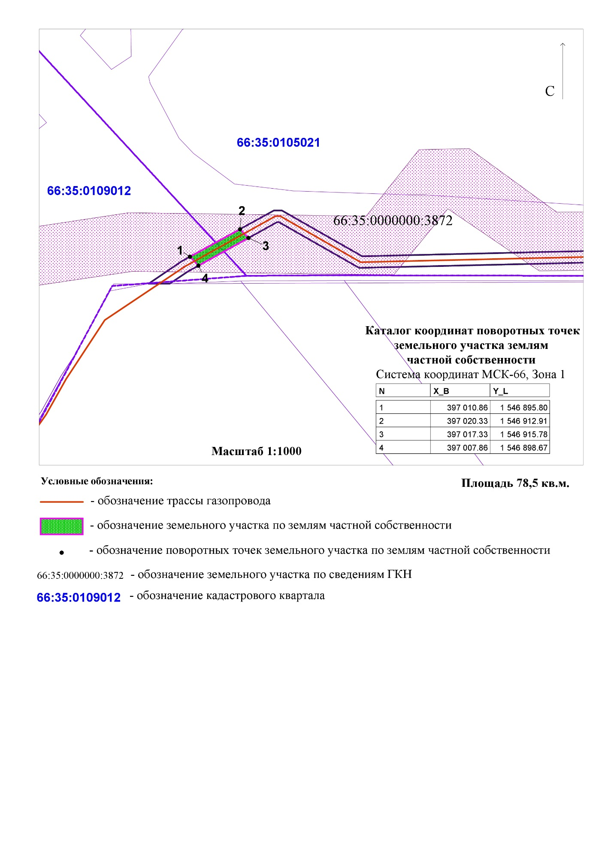

Рисунок 2. Схема сервитута № 9 (усл).
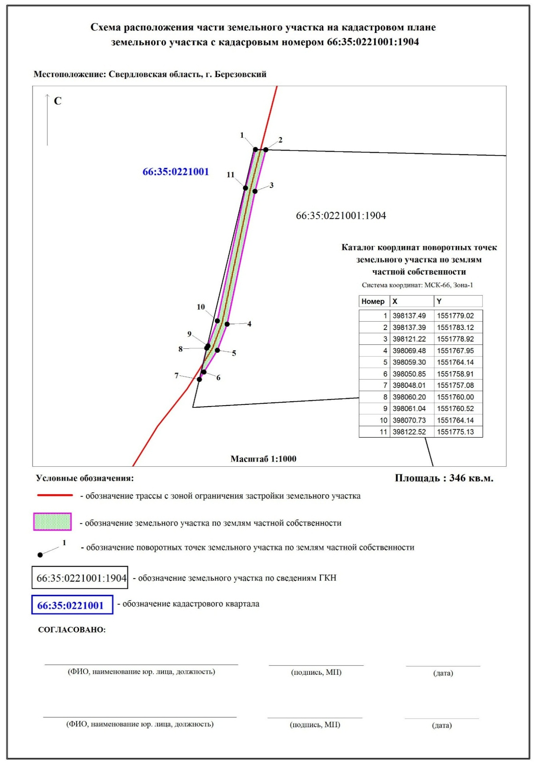

Рисунок 3. Схема сервитута № 11 (усл).
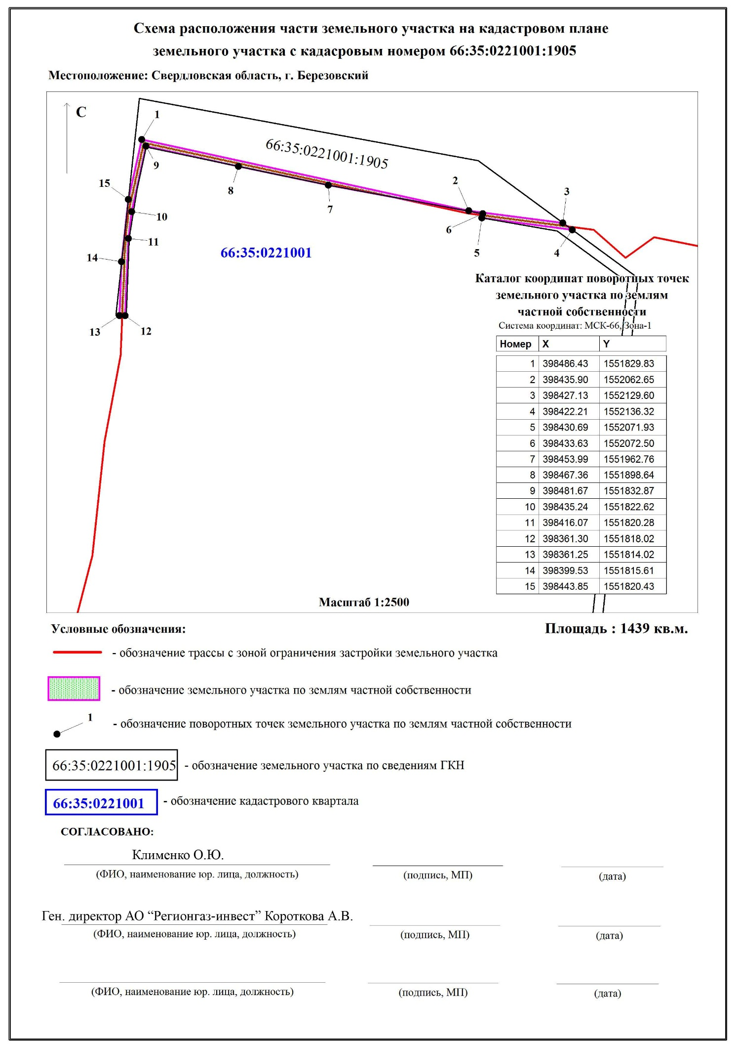

Рисунок 4. Схема сервитута № 20 (усл).
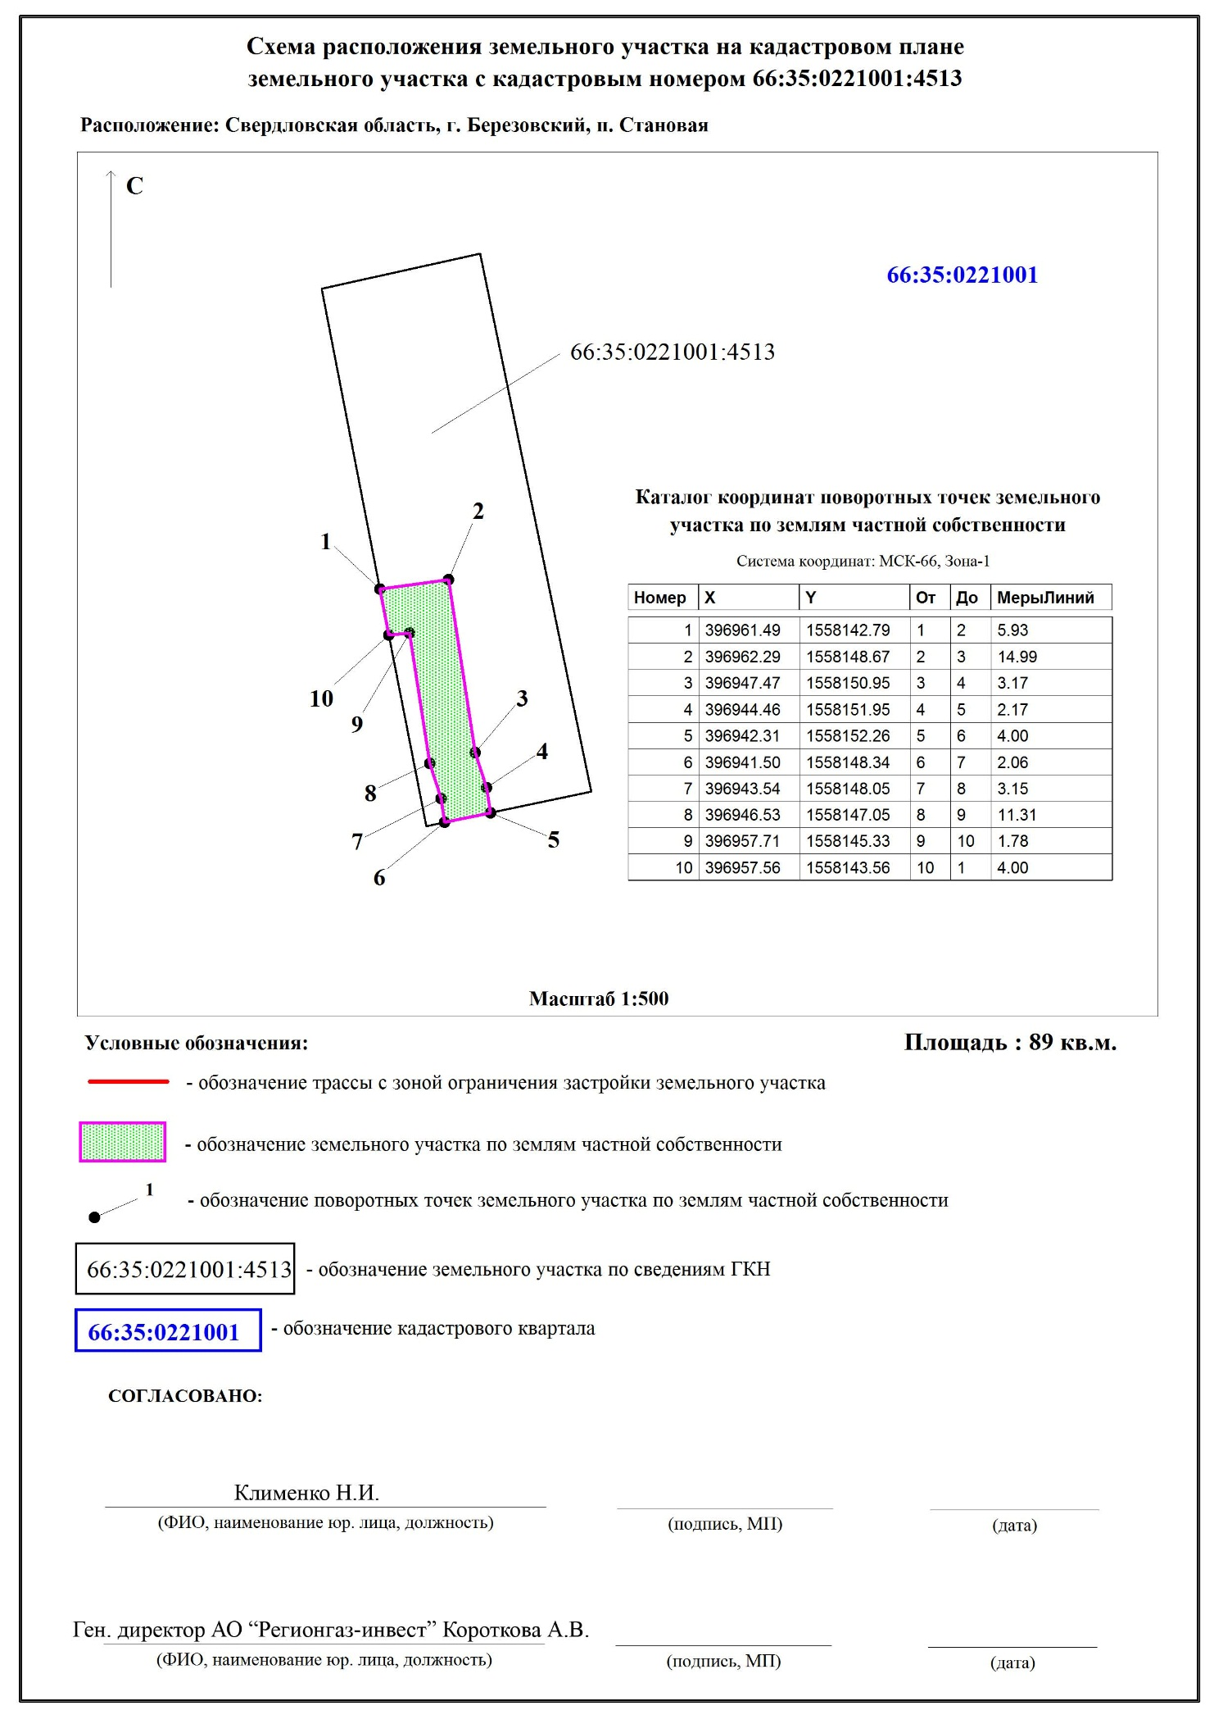

Рисунок 5. Схема сервитута № 21 (усл).
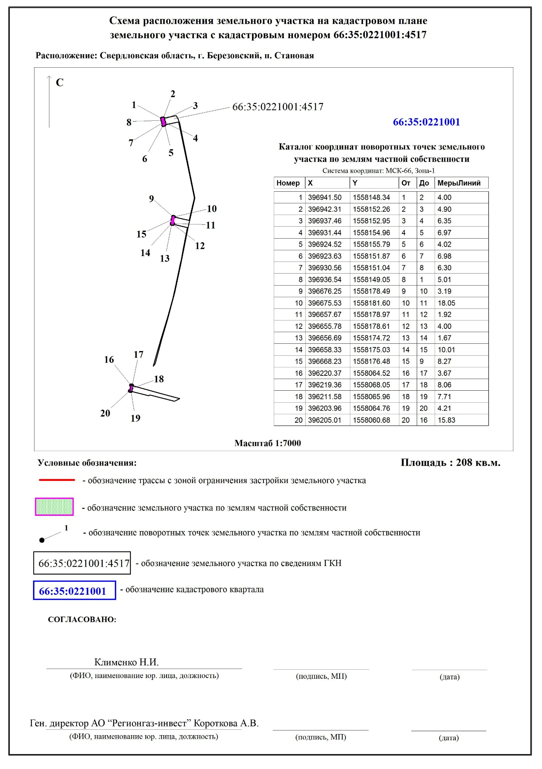

Рисунок 6. Схема сервитута № 22 (усл).
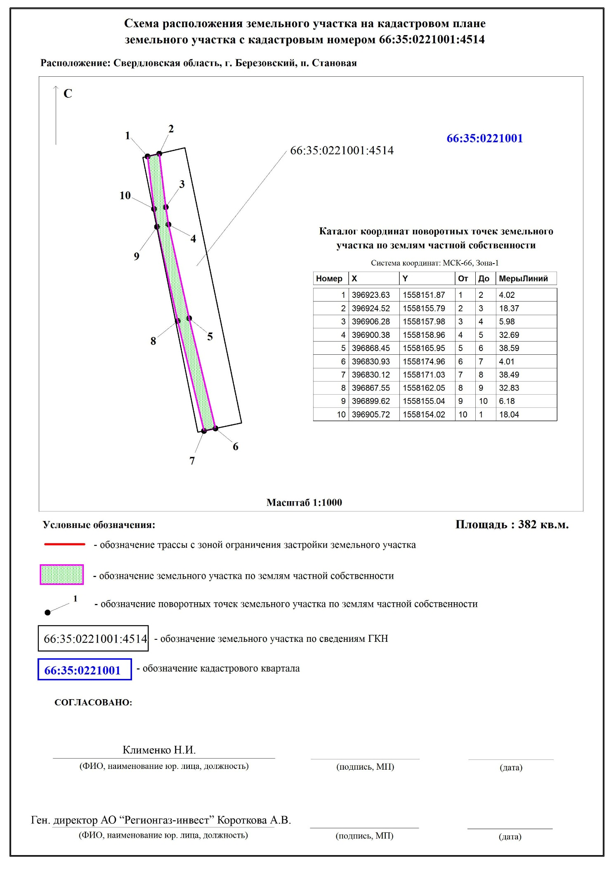

Рисунок 7. Схема сервитута № 23 (усл).
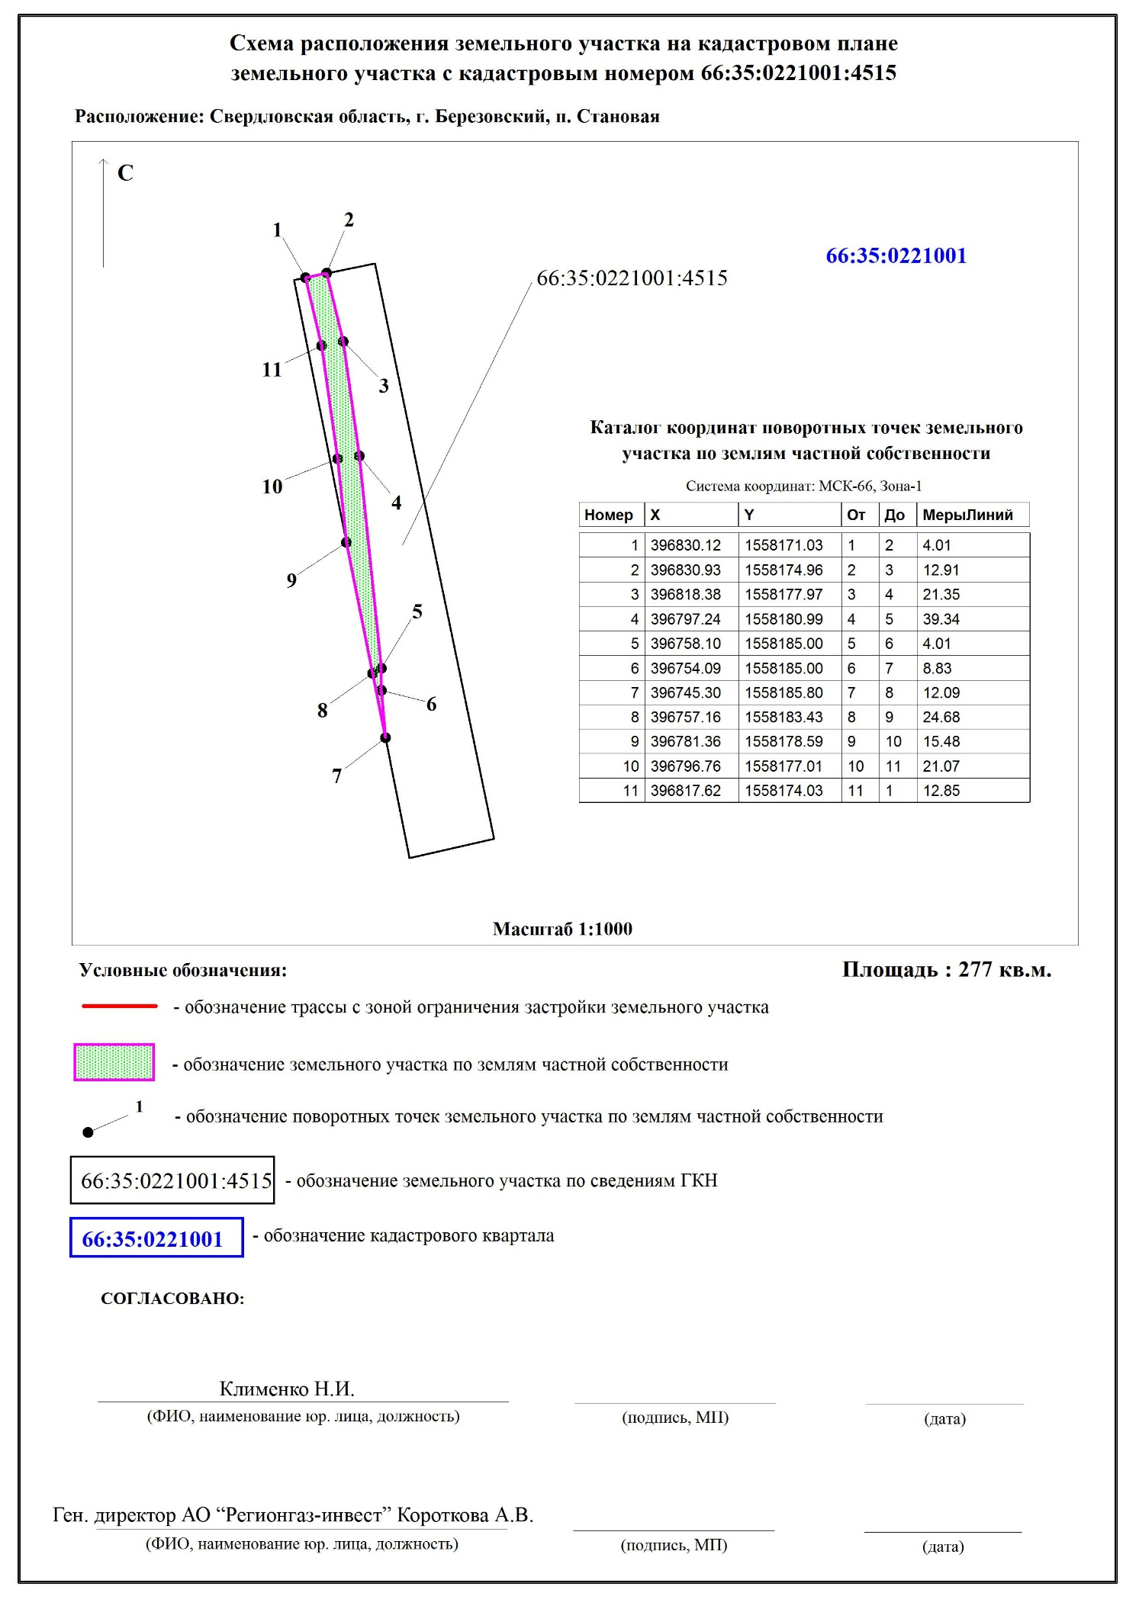

Рисунок 8. Схема сервитута № 24 (усл).
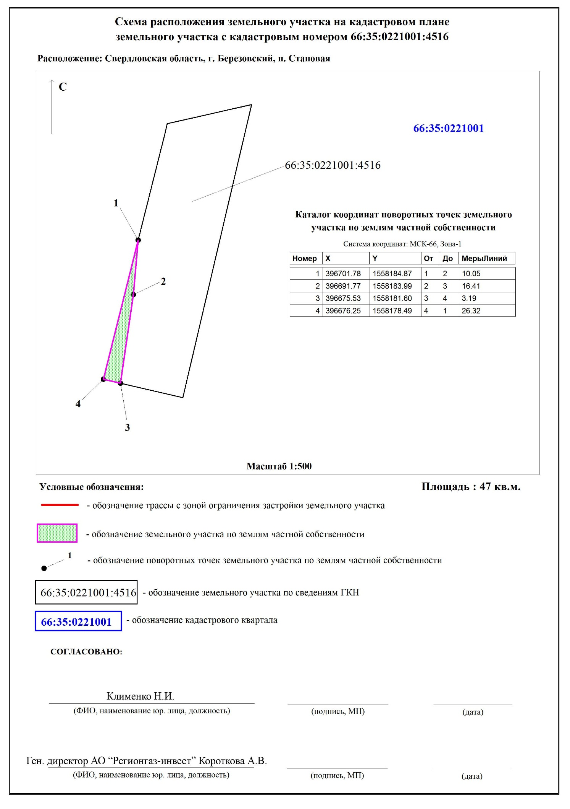

Рисунок 9. Схема сервитута № 25 (усл).
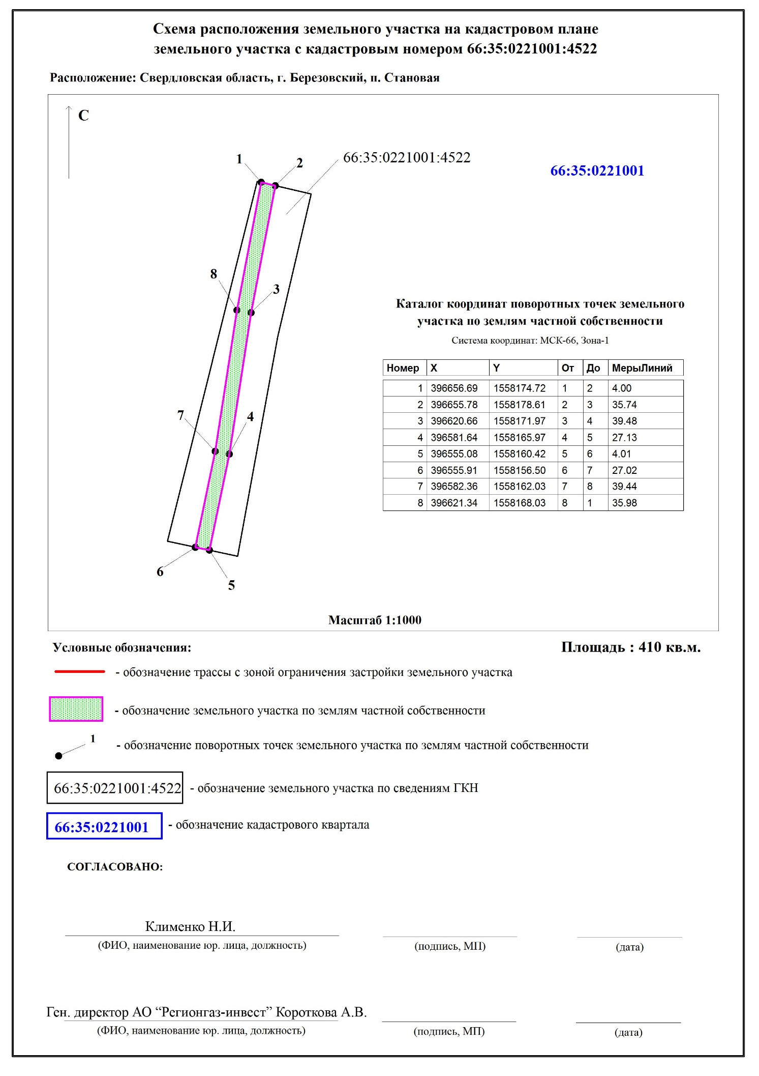

Рисунок 10. Схема сервитута № 26 (усл).
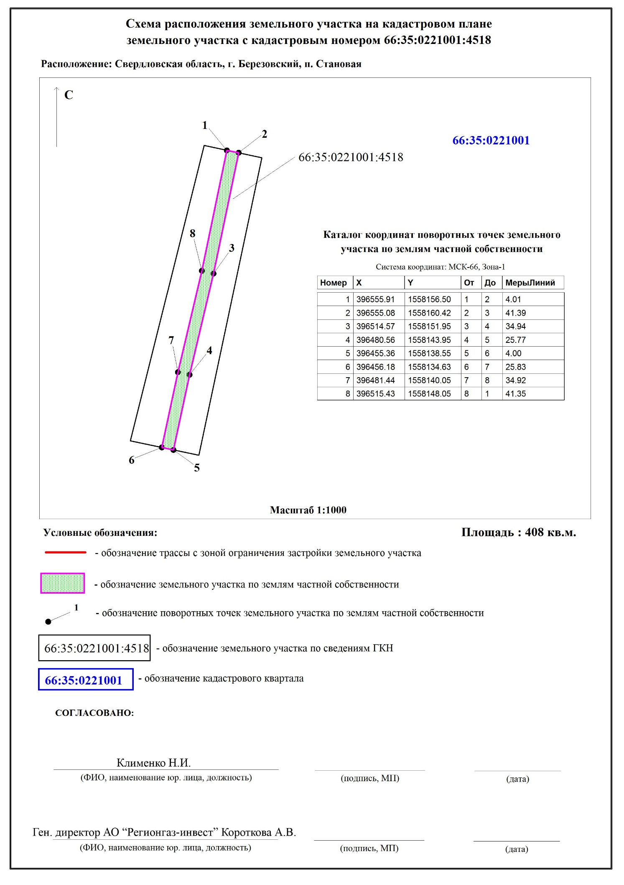

Рисунок 11. Схема сервитута № 27 (усл).
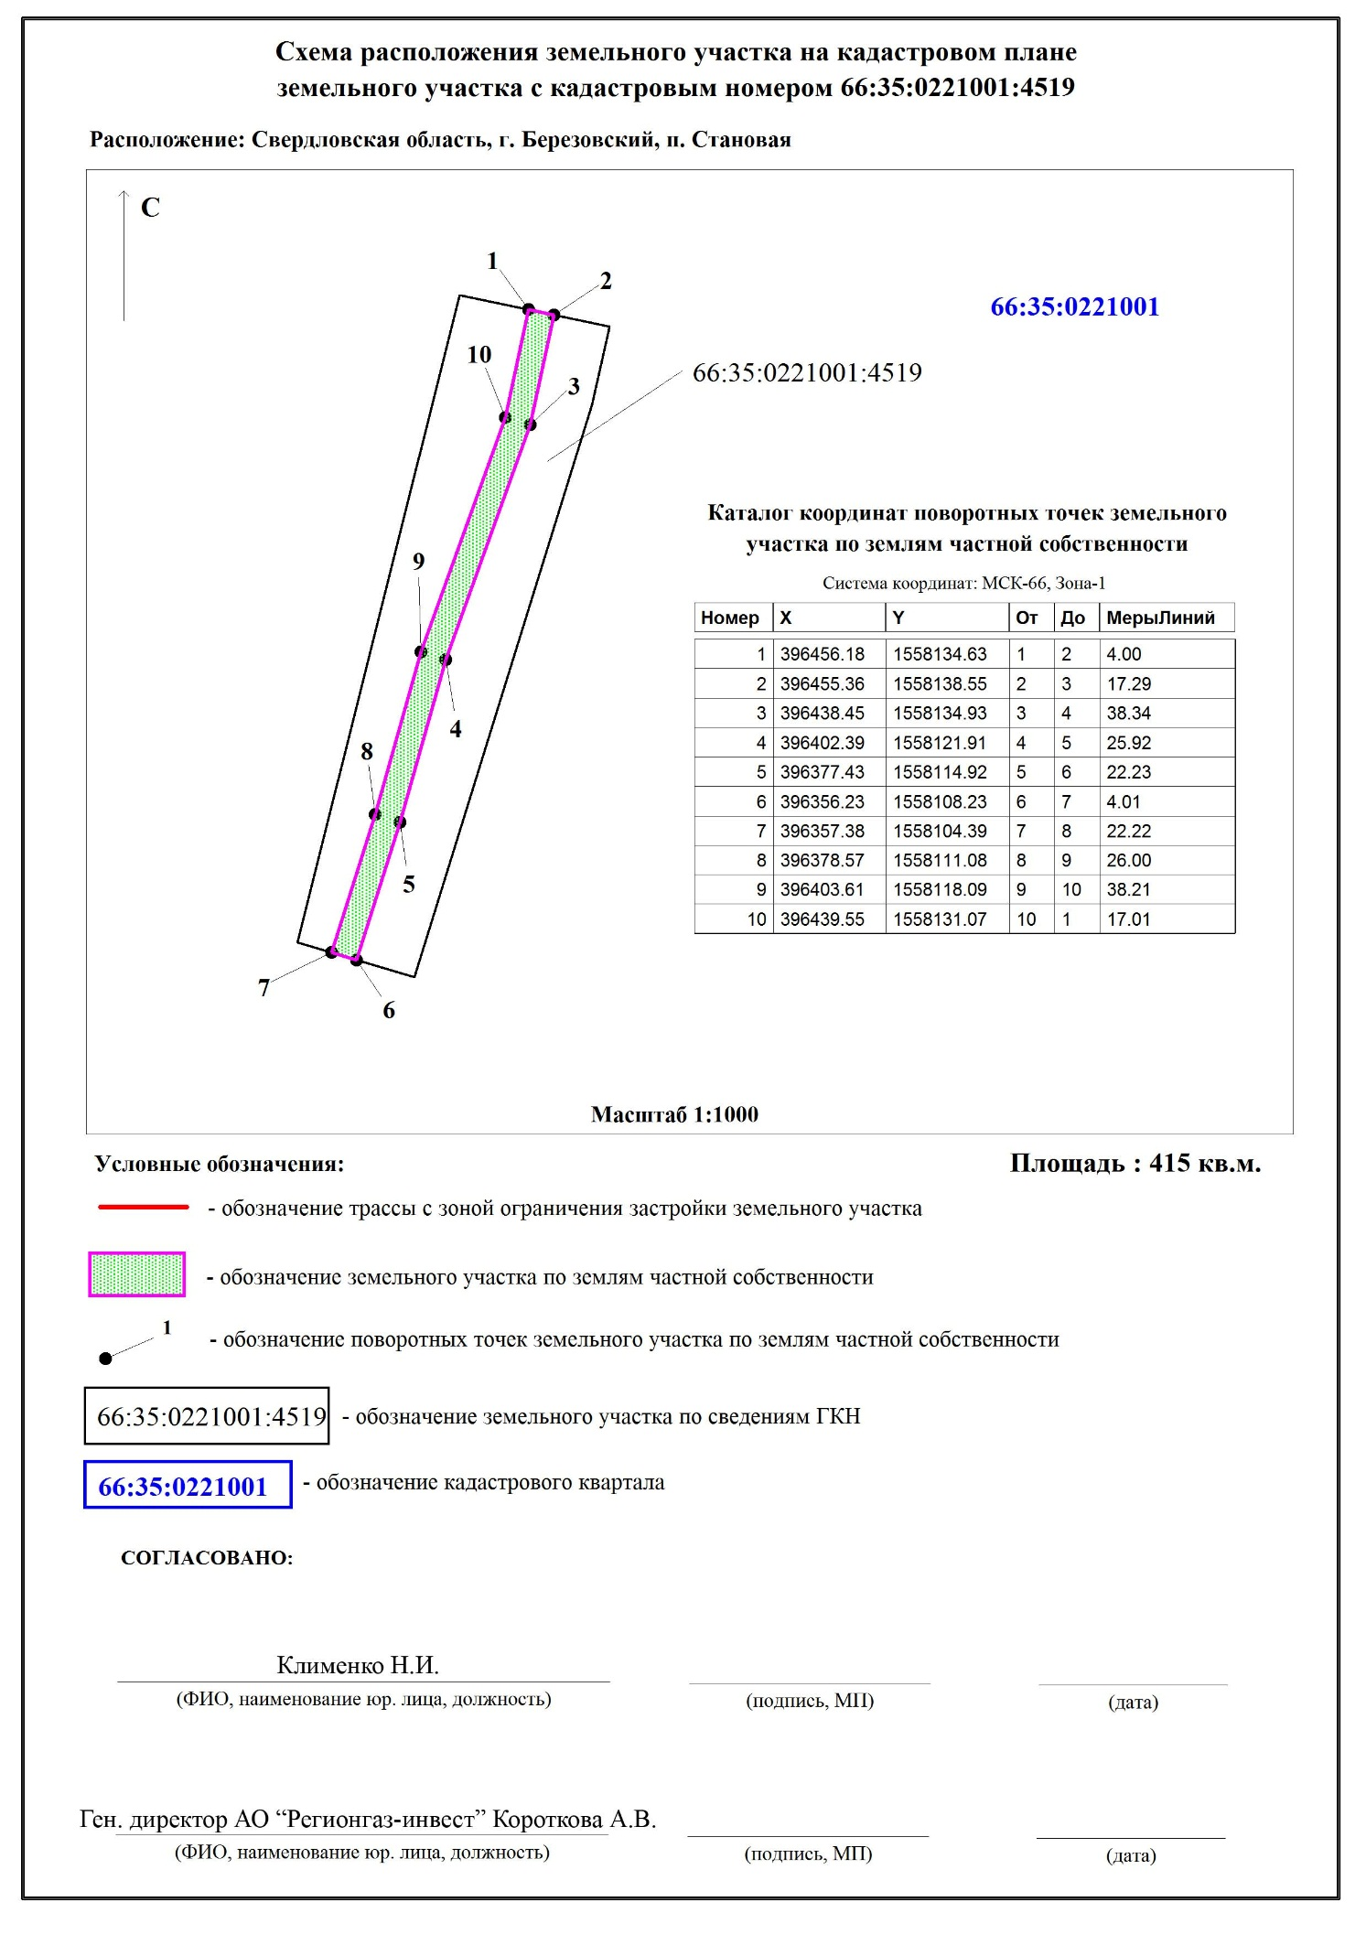

Рисунок 12. Схема сервитута № 28 (усл).
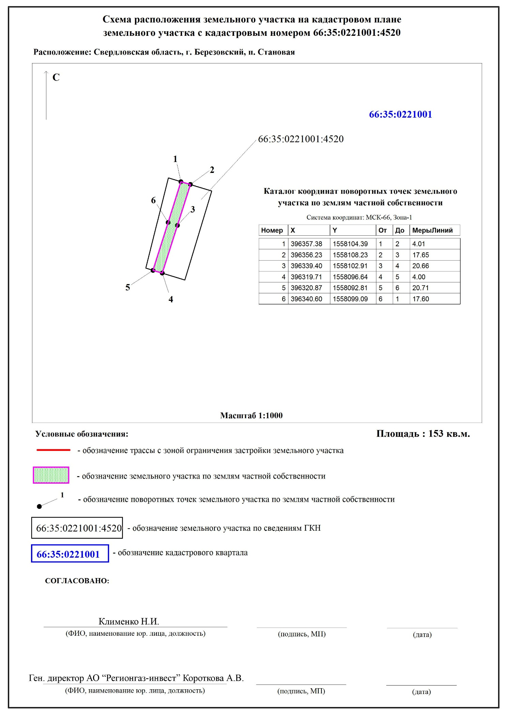

Рисунок 13. Схема сервитута № 29 (усл).
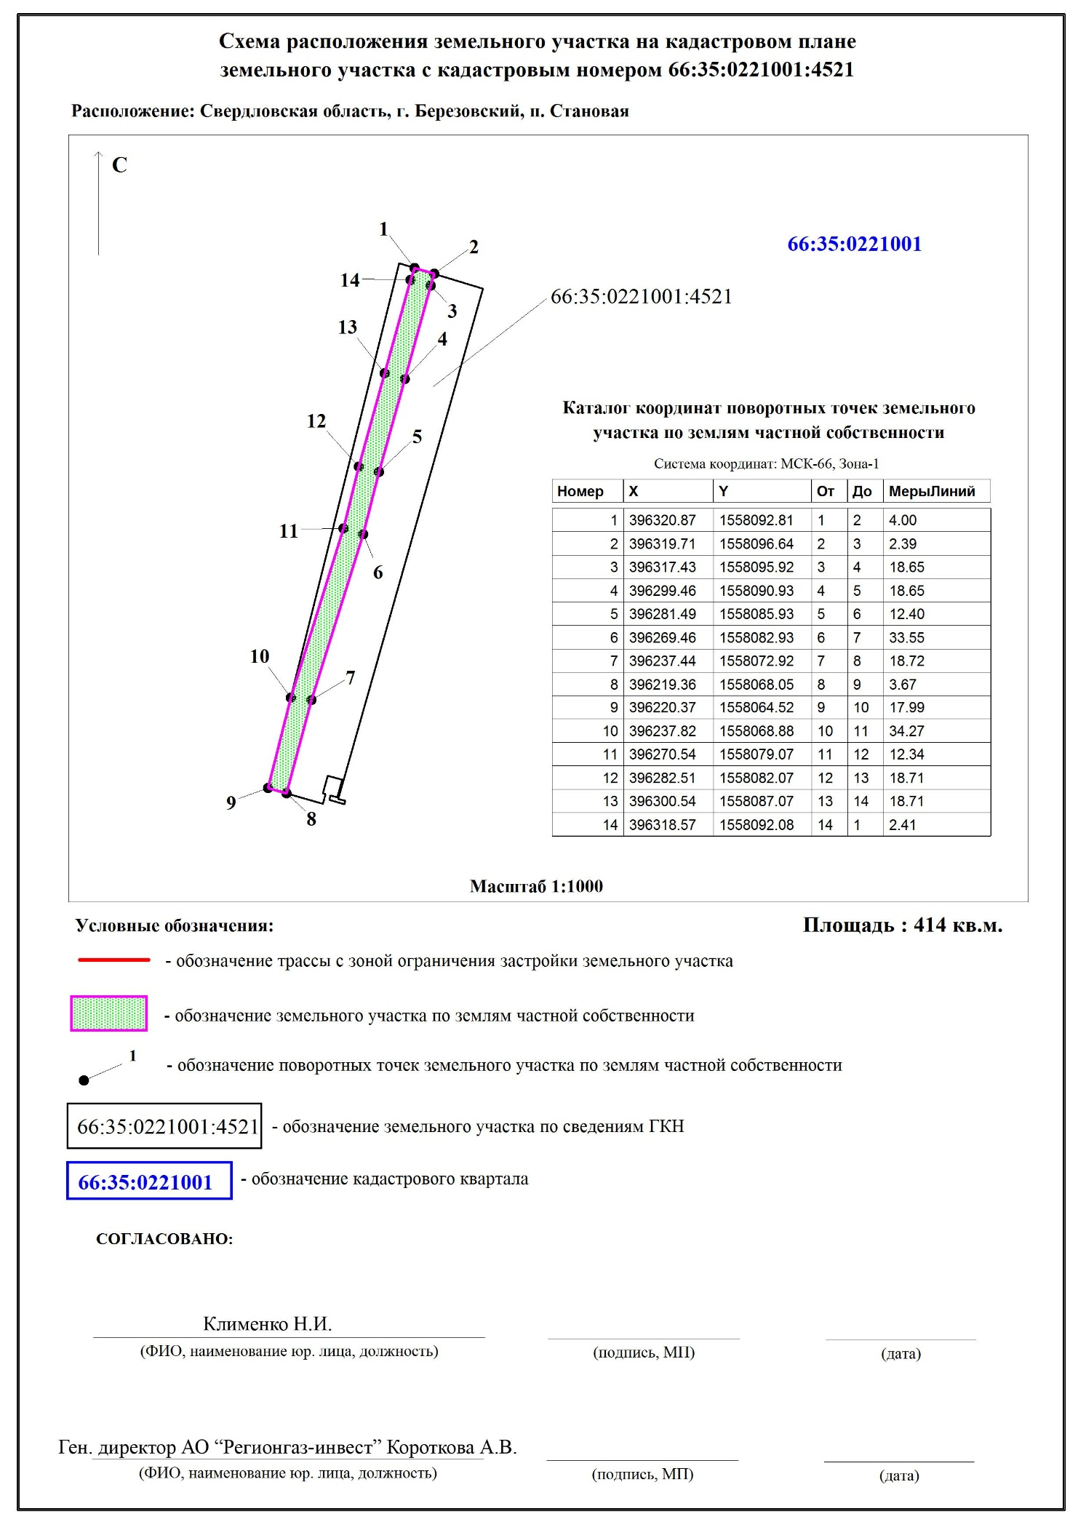

Рисунок 14. Схема сервитута № 30 (усл).
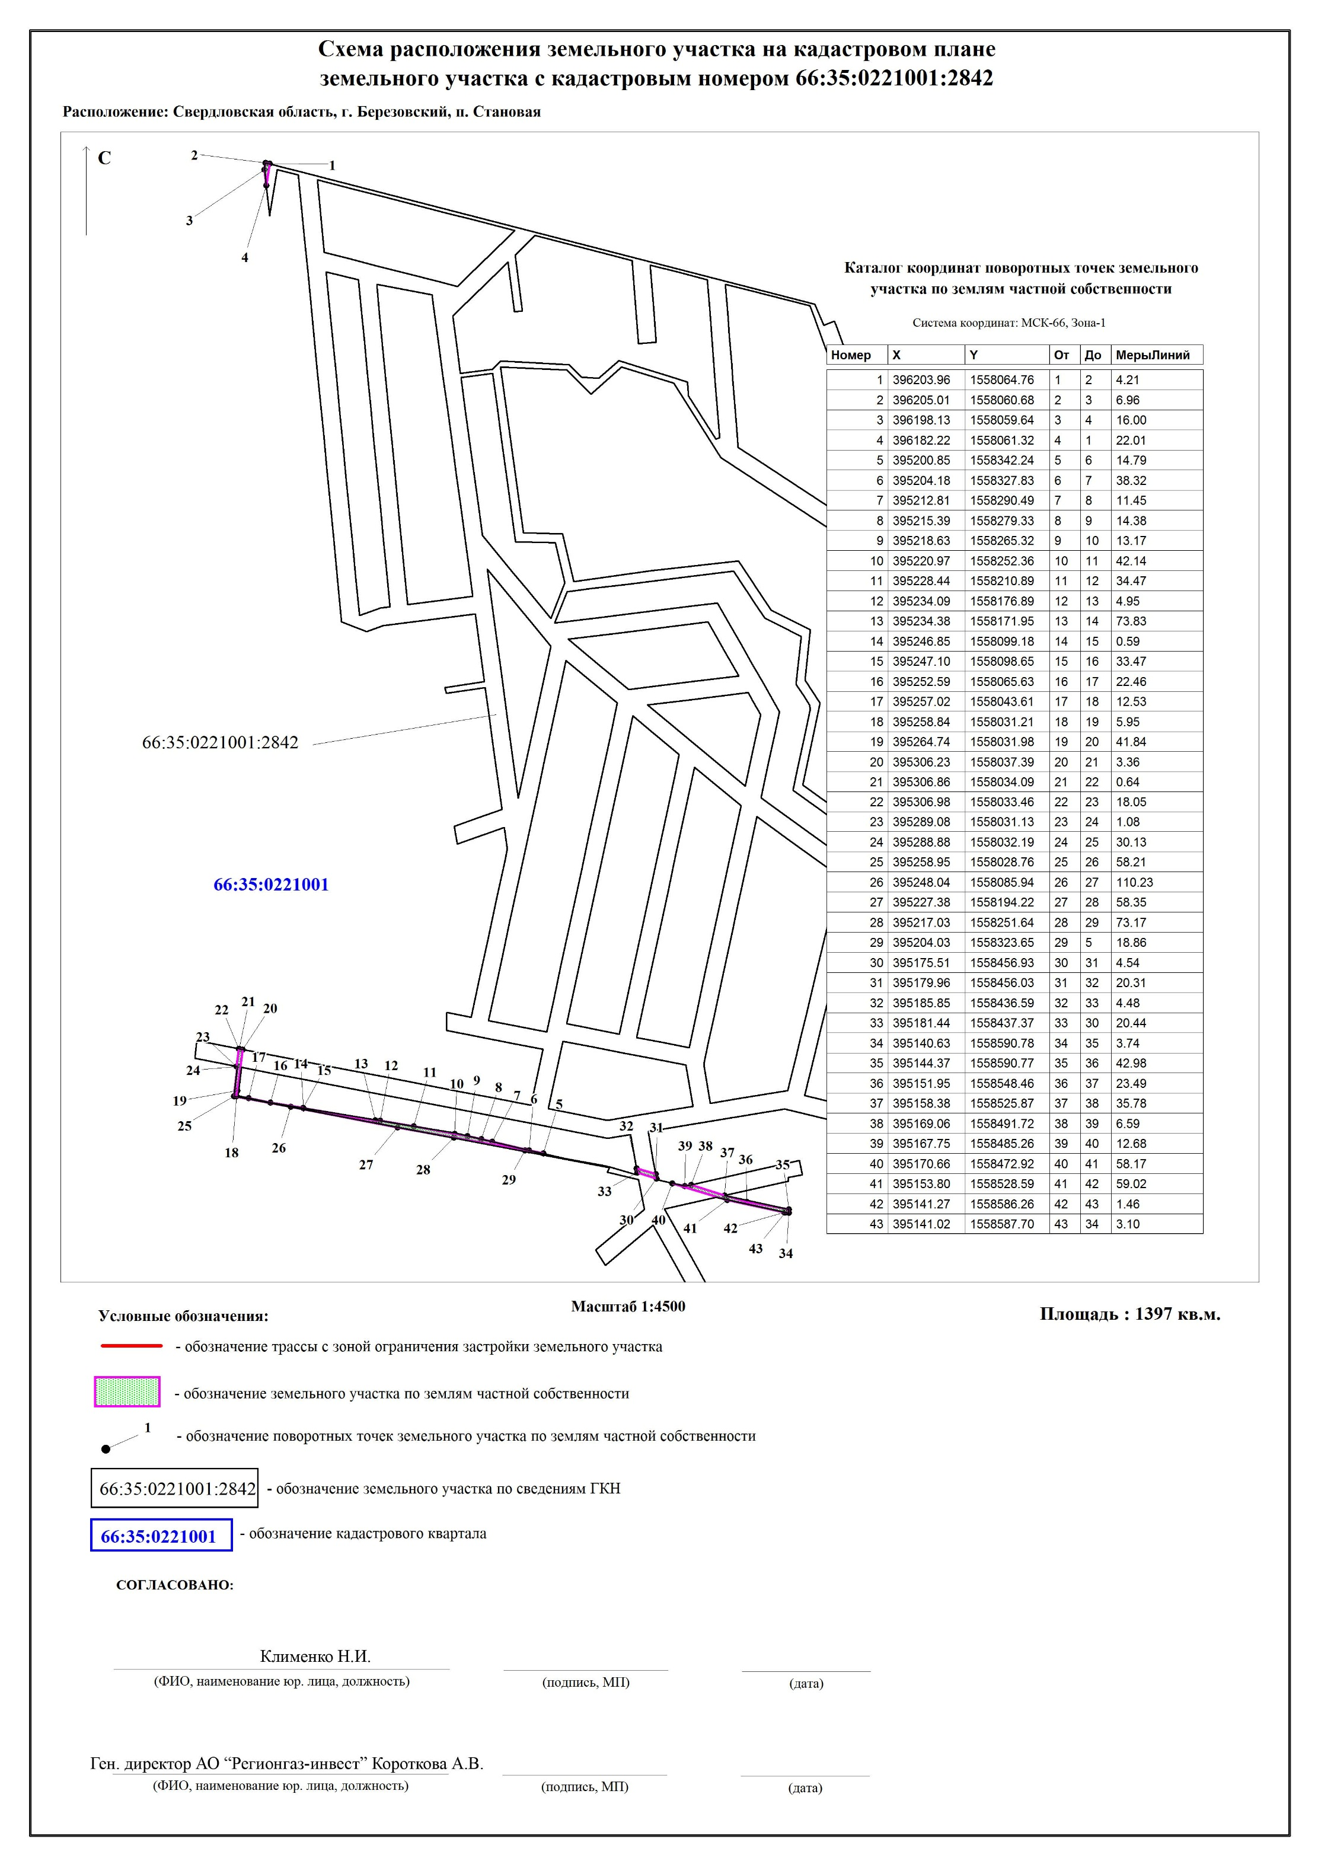

Рисунок 15. Схема сервитута № 31 (усл).
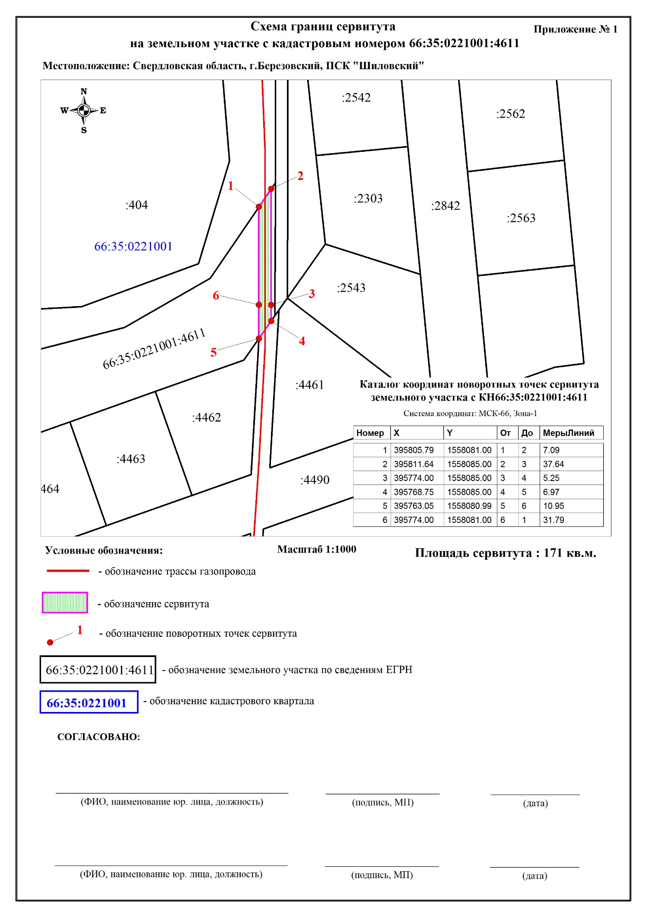

Рисунок 16. Схема сервитута № 32 (усл).
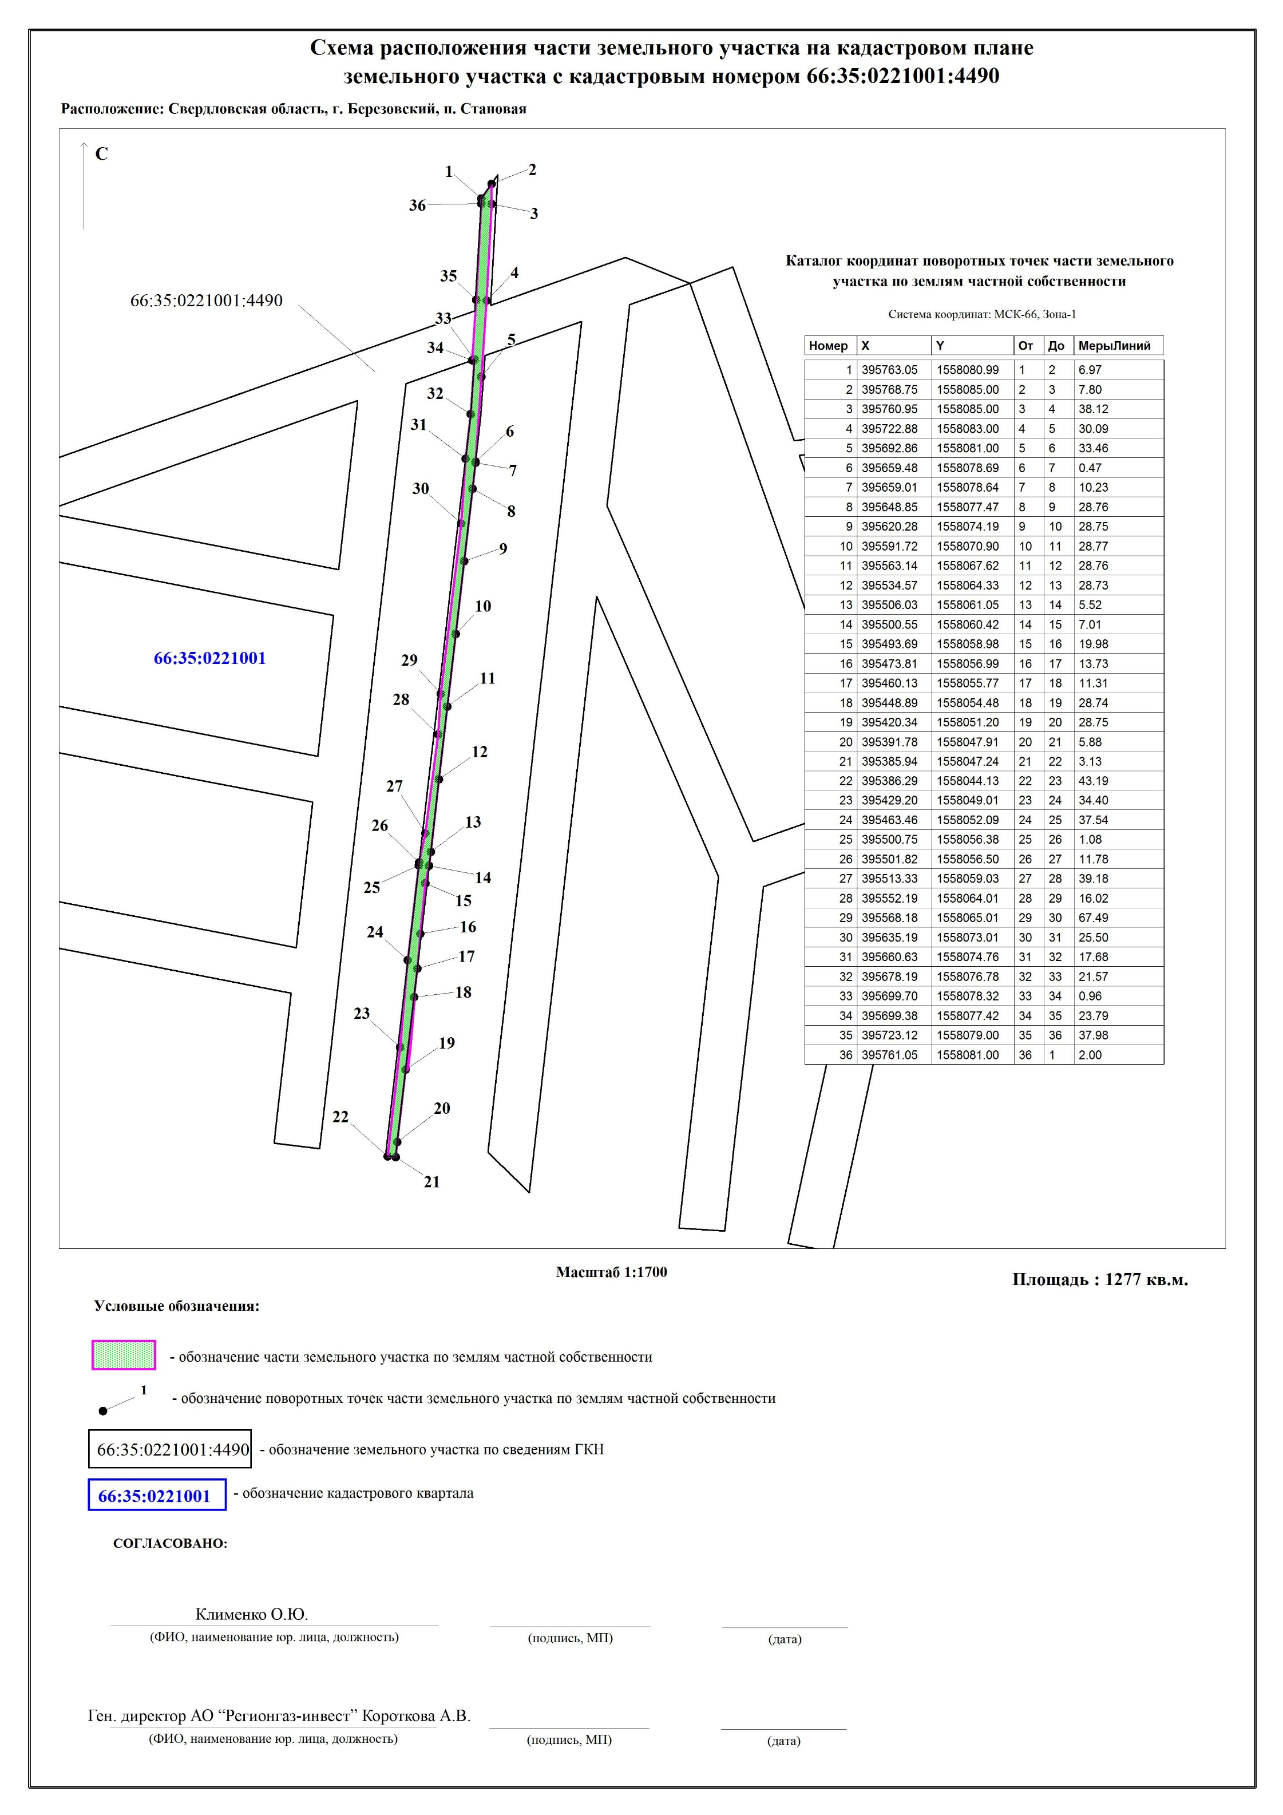

Рисунок 17. Схема сервитута № 33 (усл).
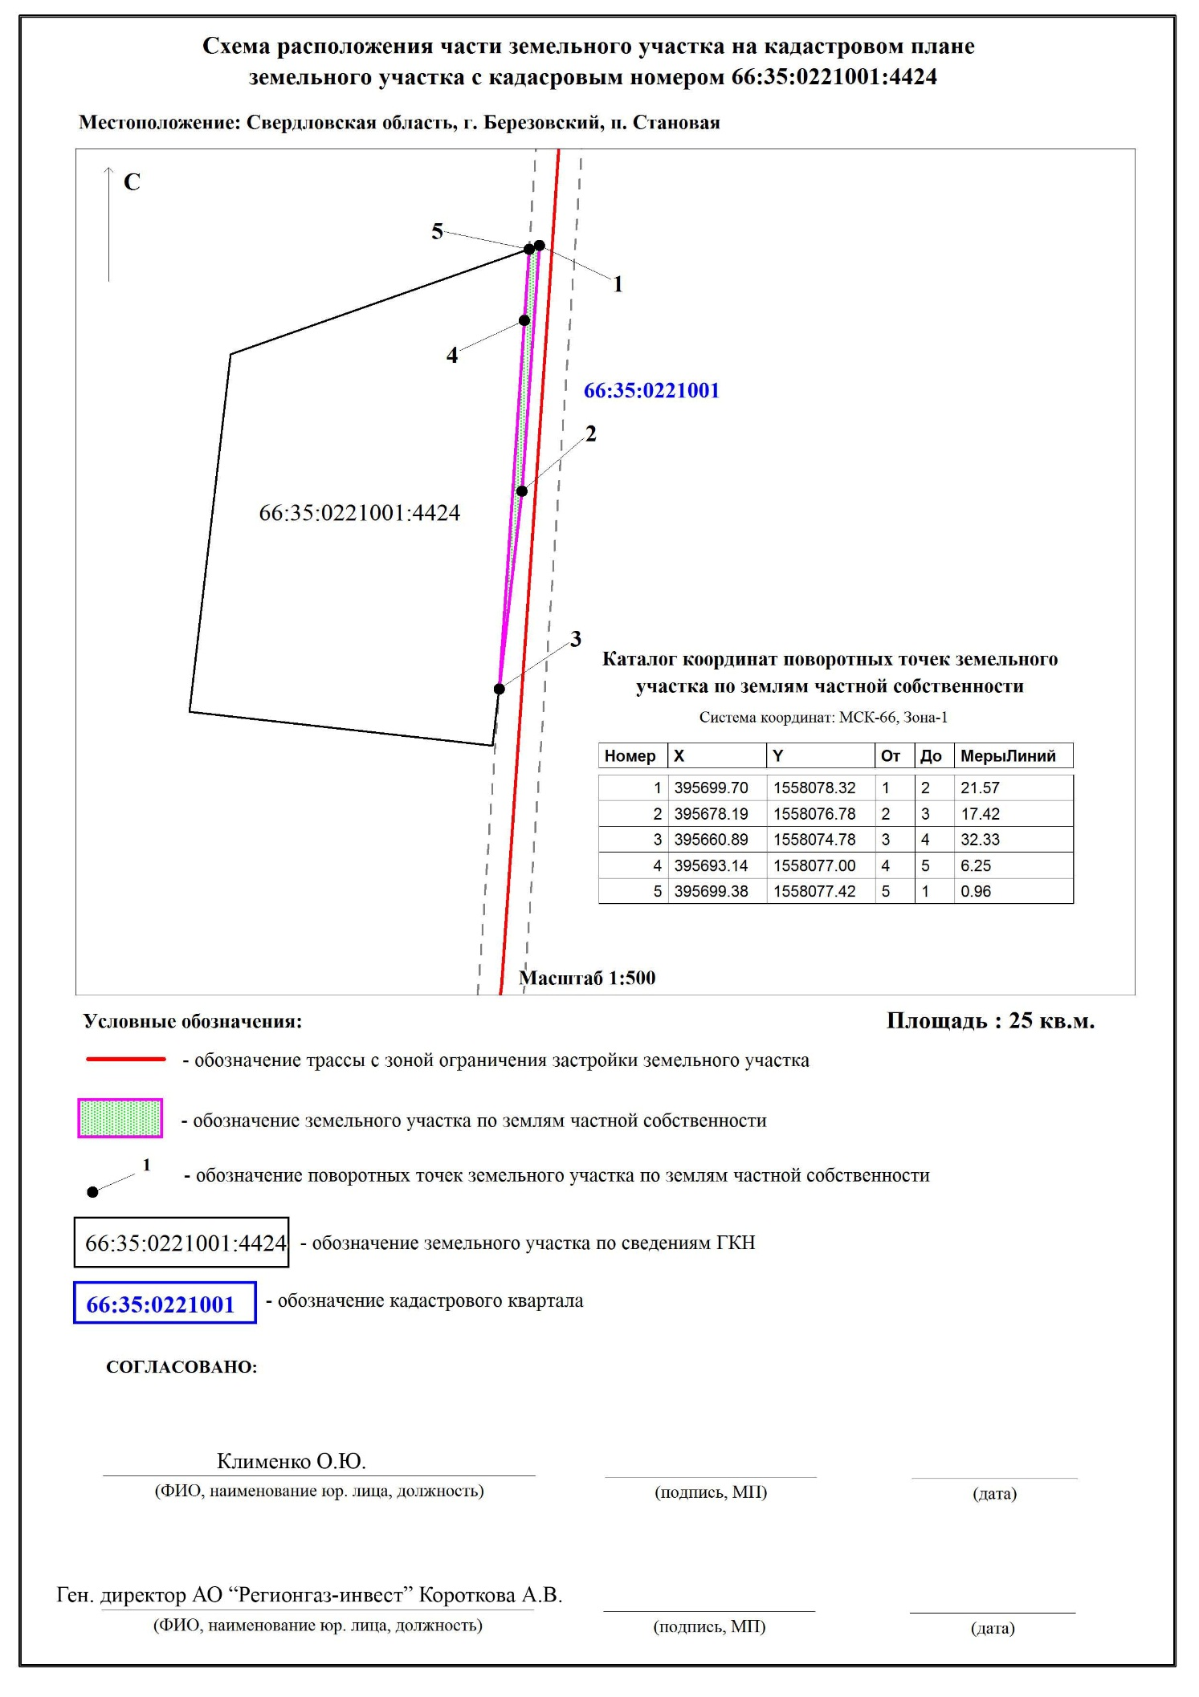

Рисунок 18. Схема сервитута № 34 (усл).
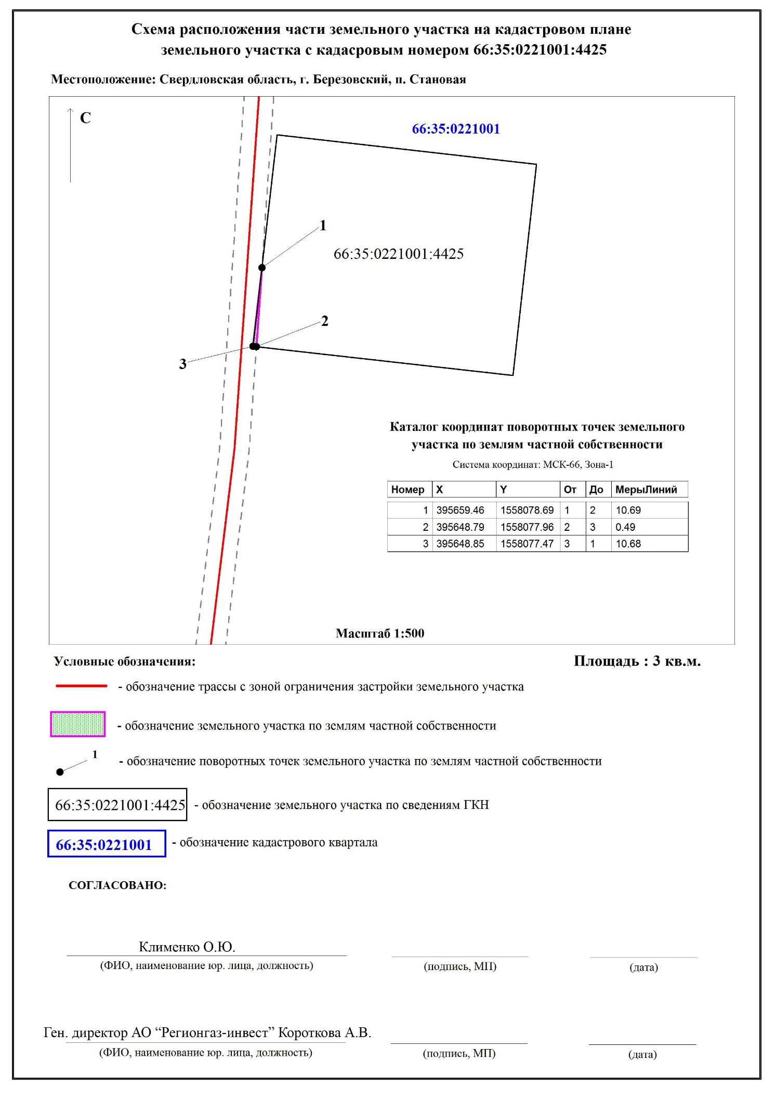

Рисунок 19. Схема сервитута № 35 (усл).
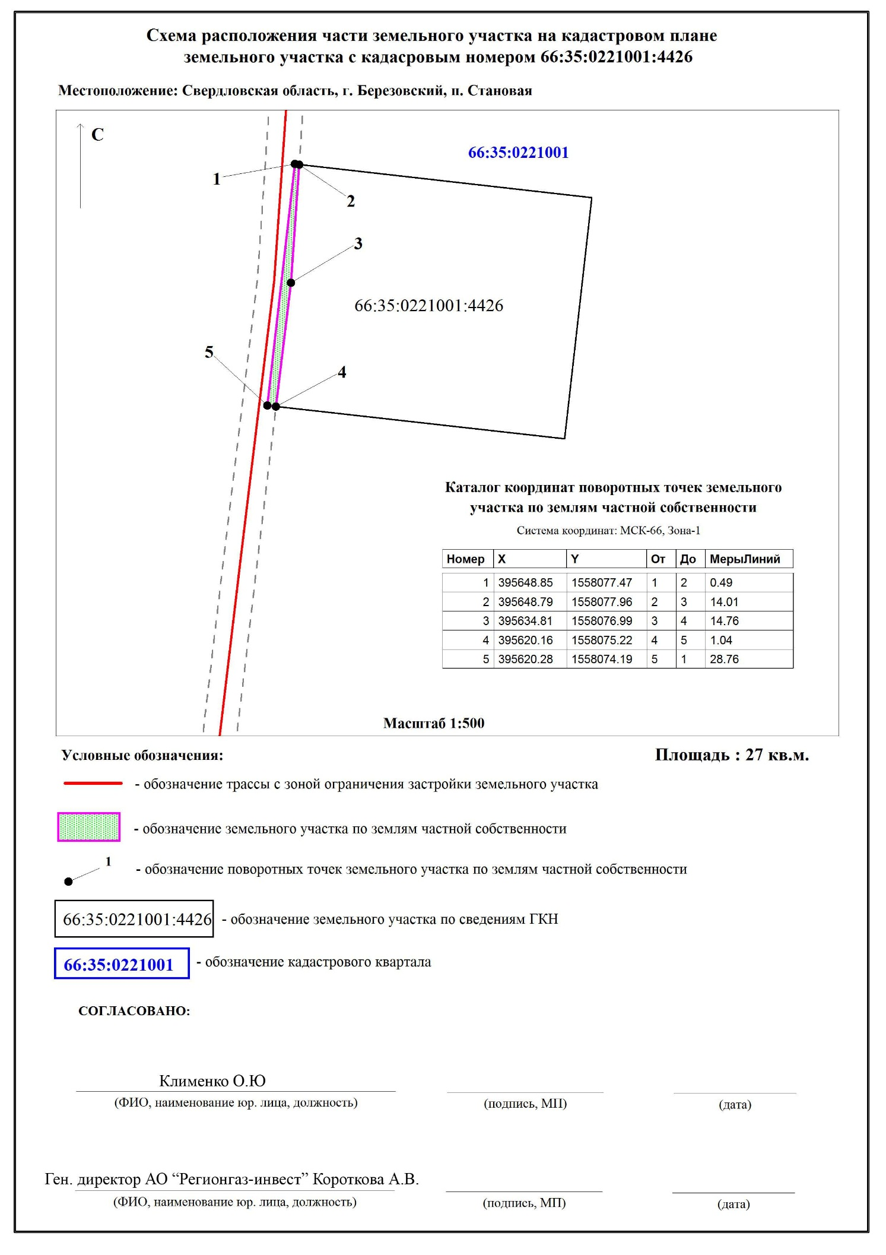

Рисунок 20. Схема сервитута № 36 (усл).
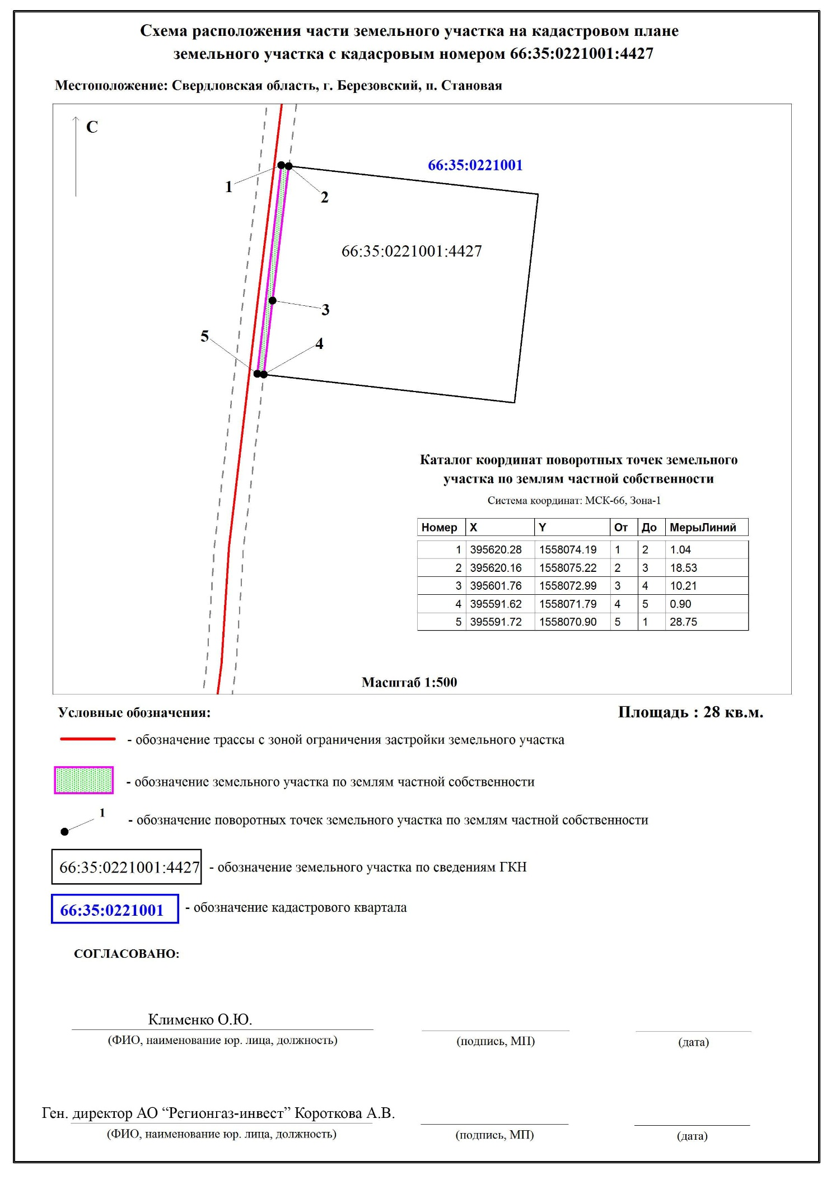

Рисунок 21. Схема сервитута № 37 (усл).
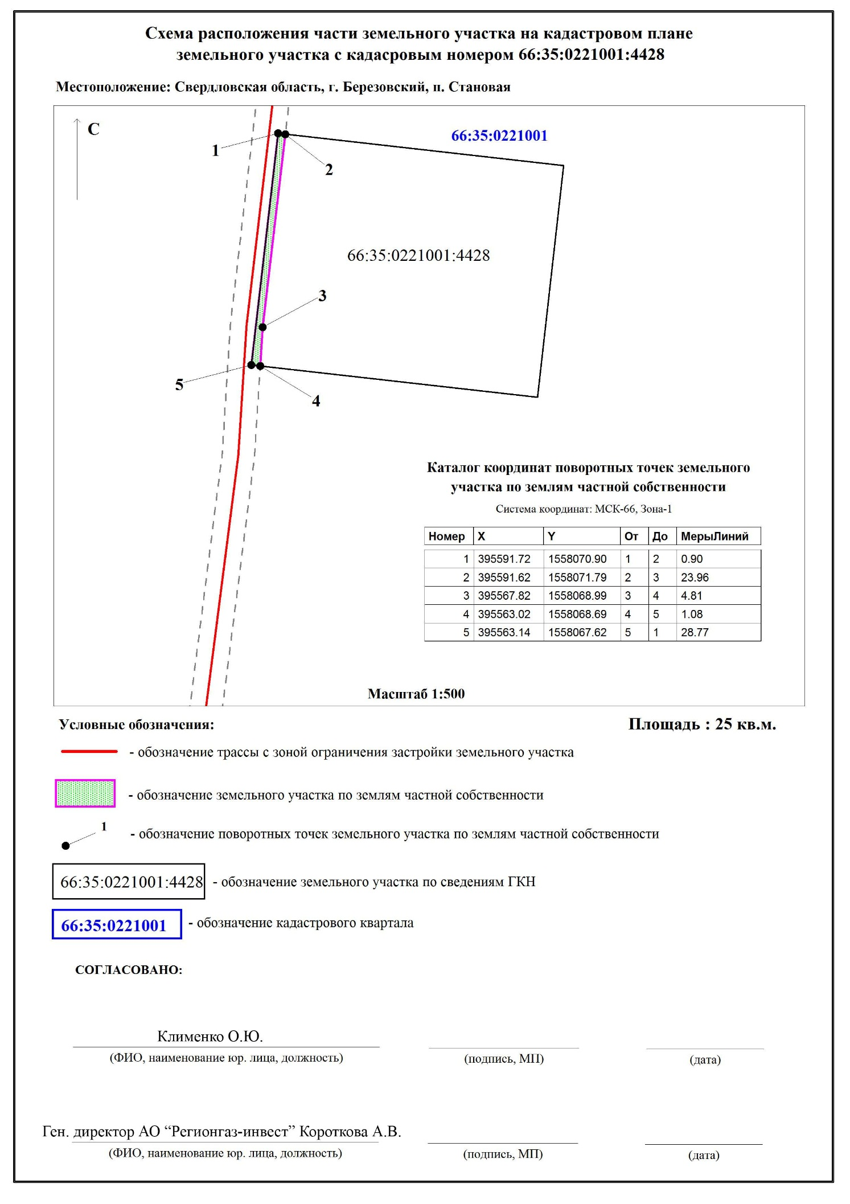

Рисунок 22. Схема сервитута № 38 (усл).
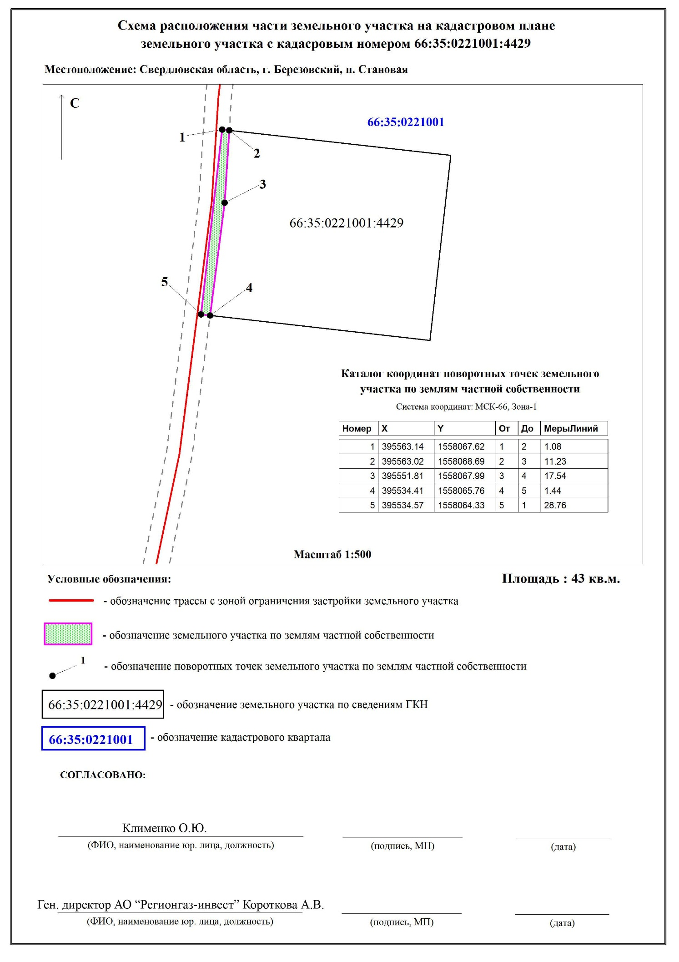

Рисунок 23. Схема сервитута № 39 (усл).
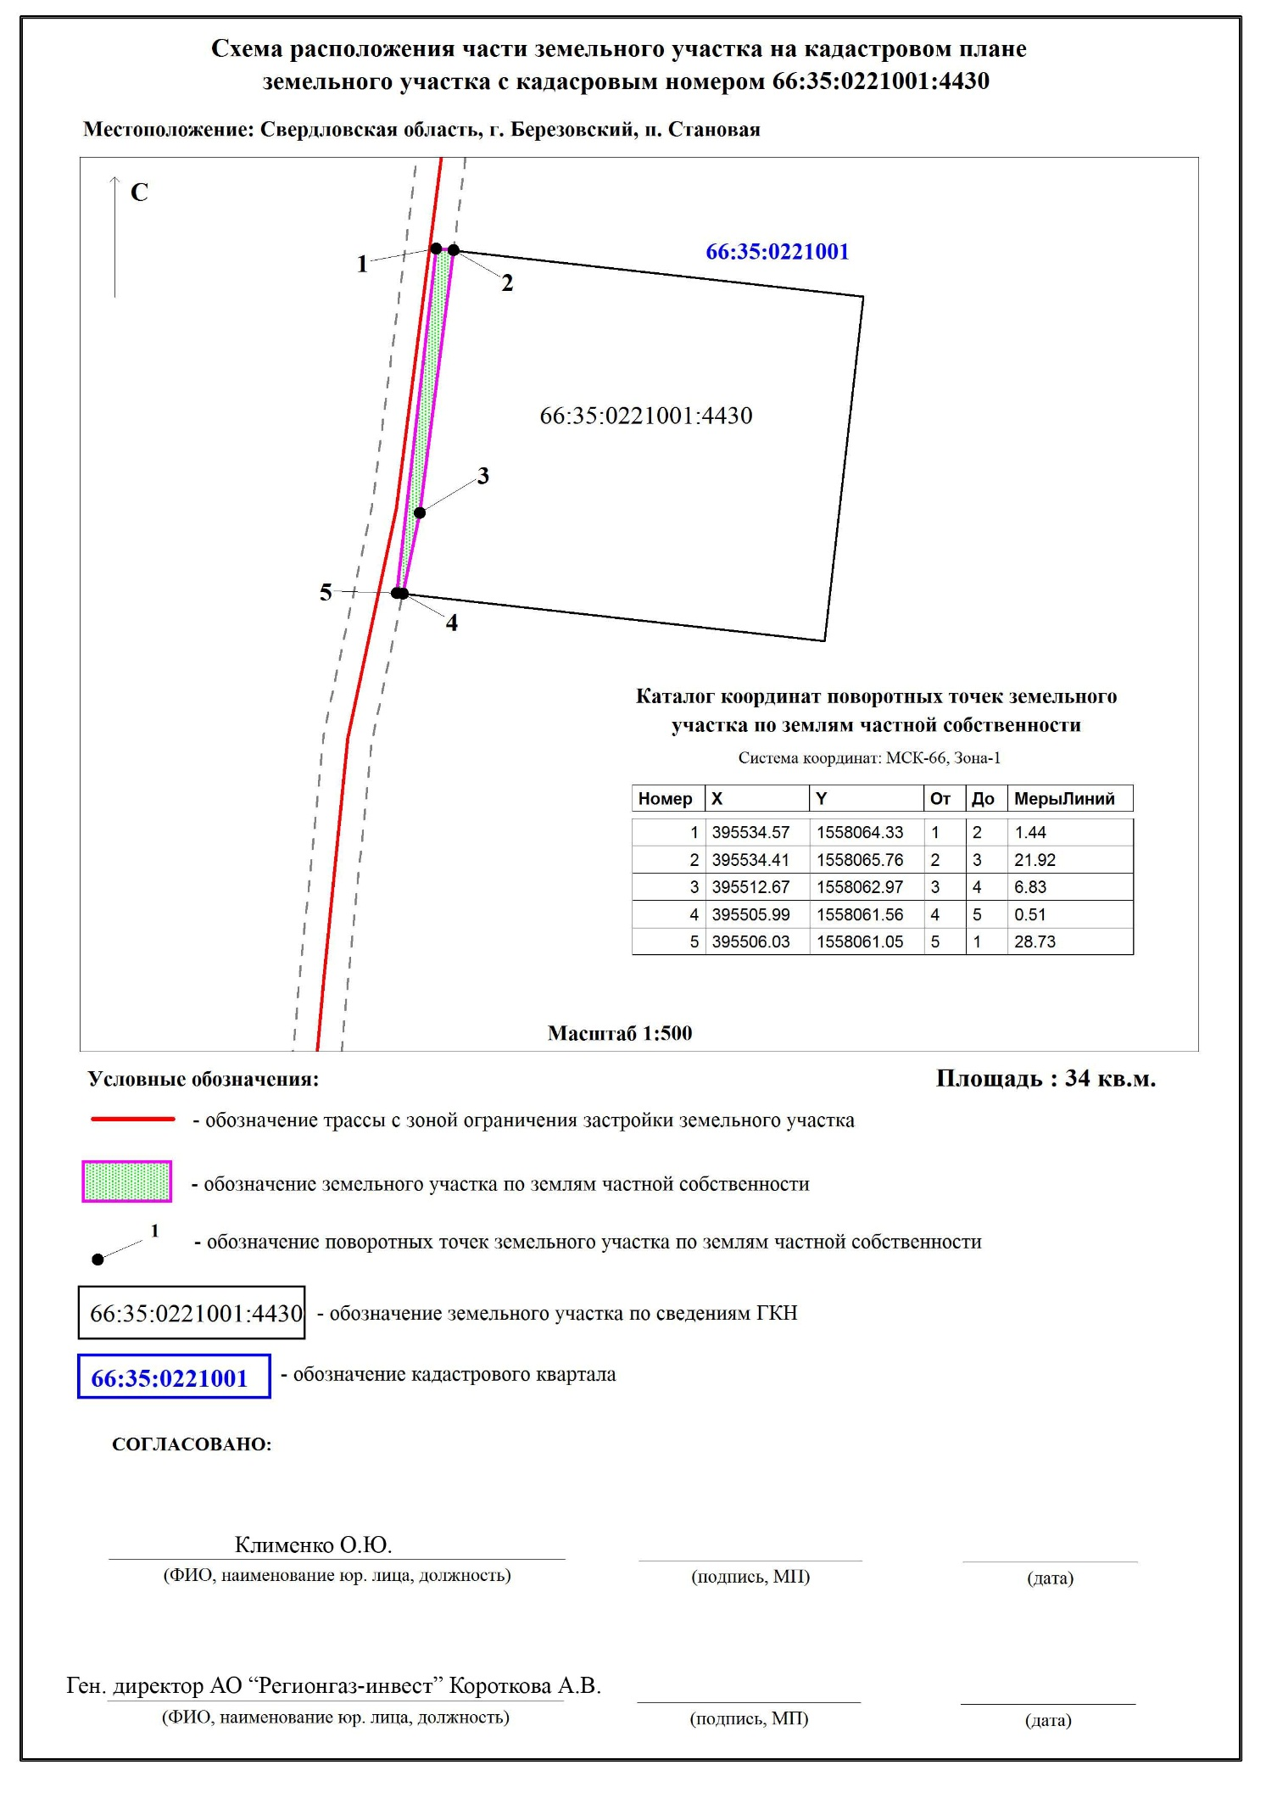

Рисунок24. Схема сервитута № 40 (усл).
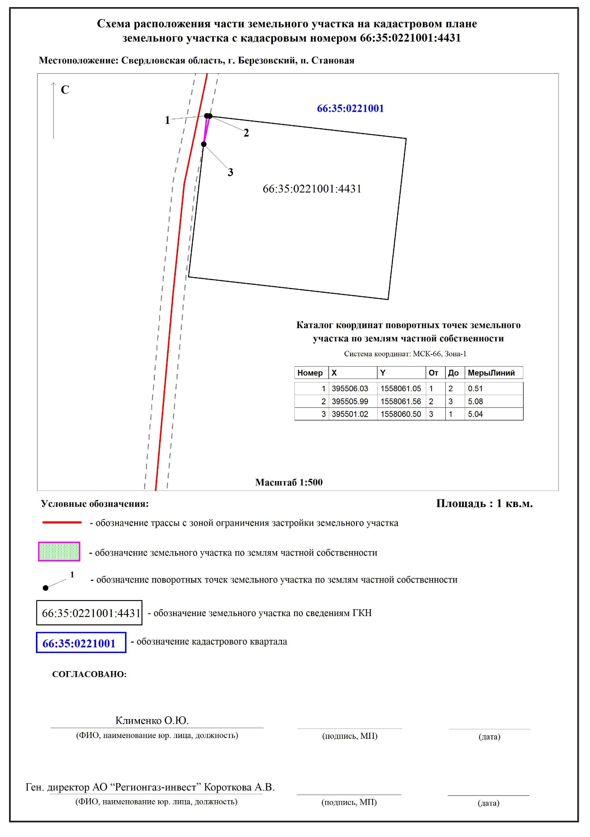

Рисунок 25. Схема сервитута № 41 (усл).
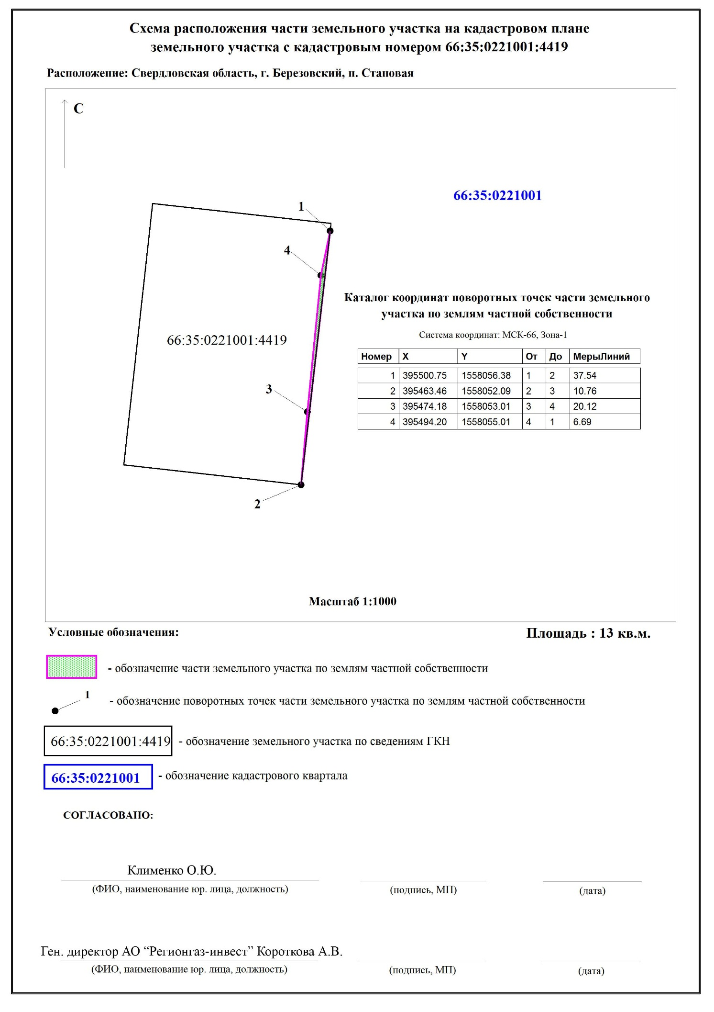

Рисунок 26. Схема сервитута № 42 (усл).
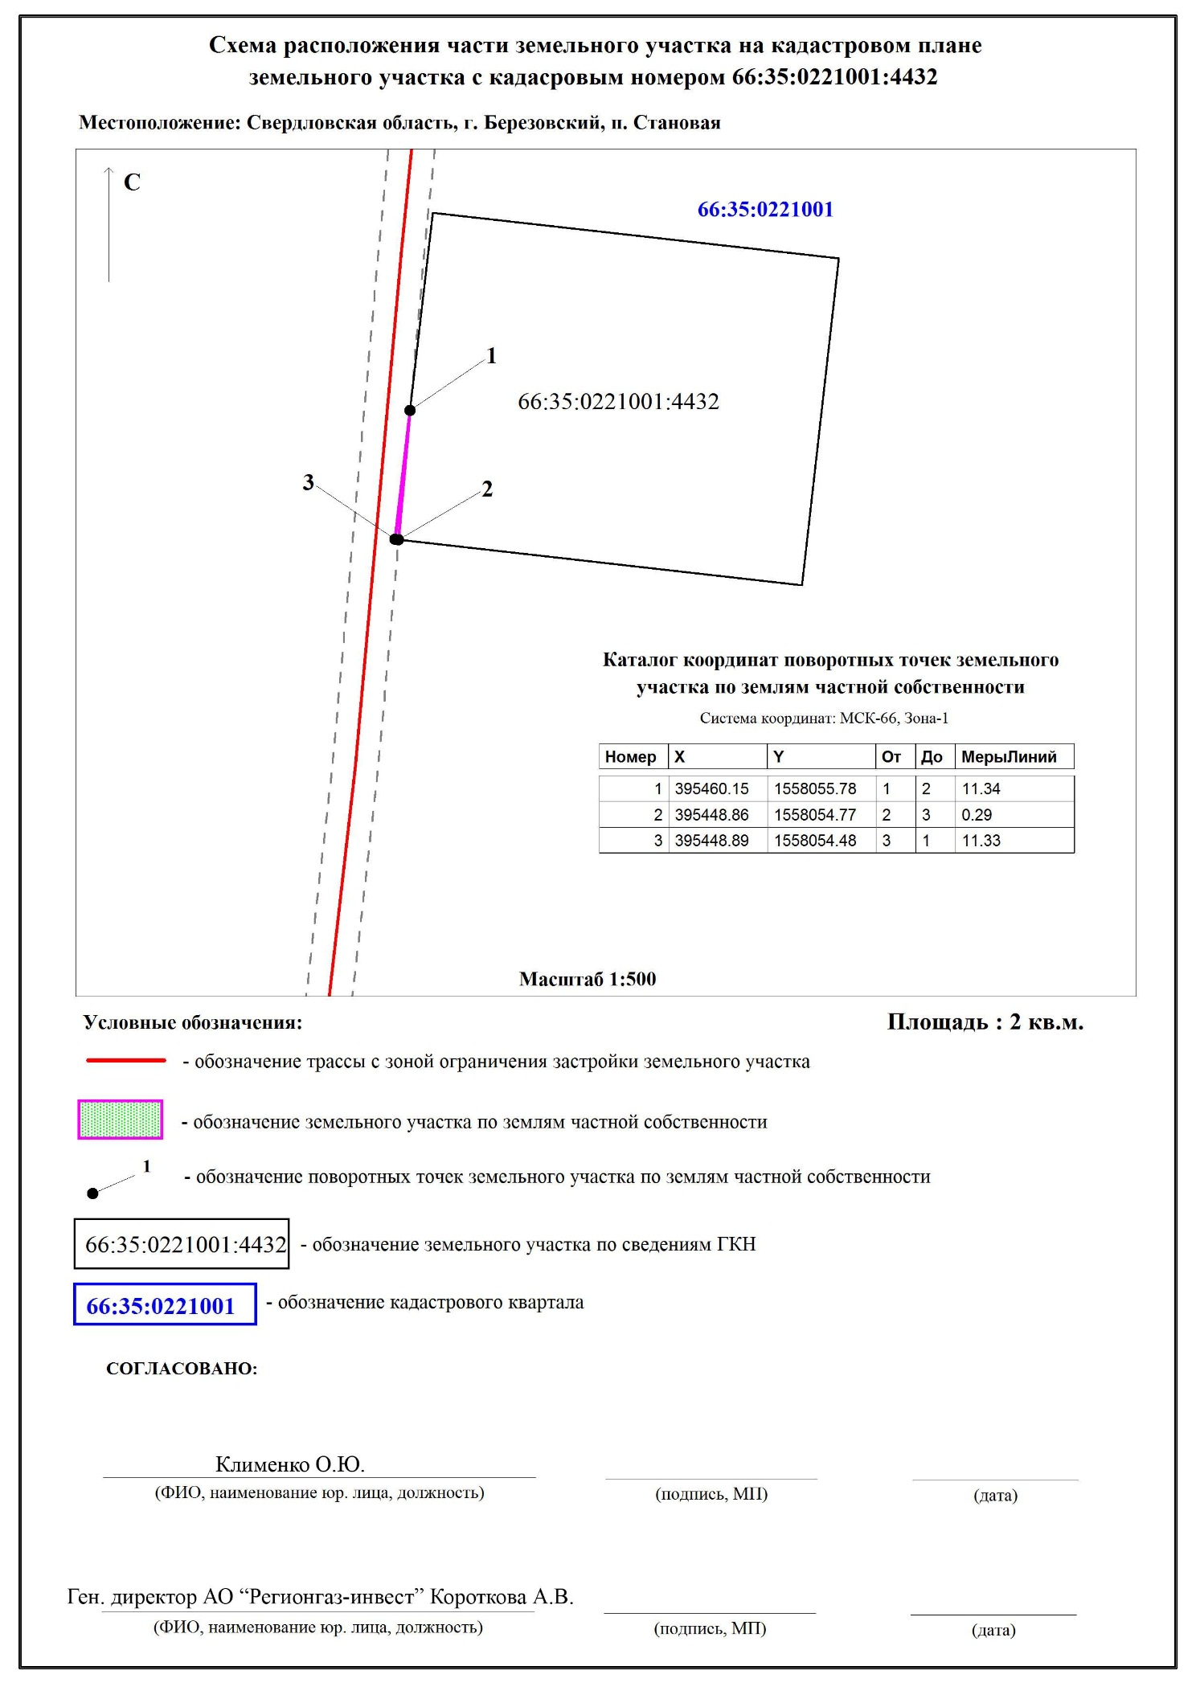

Рисунок 27. Схема сервитута № 43 (усл).
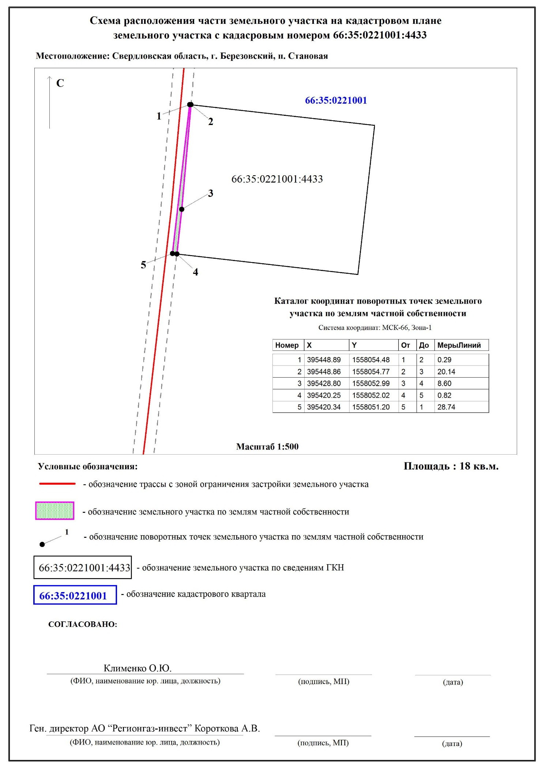

Рисунок 28. Схема сервитута № 44 (усл).
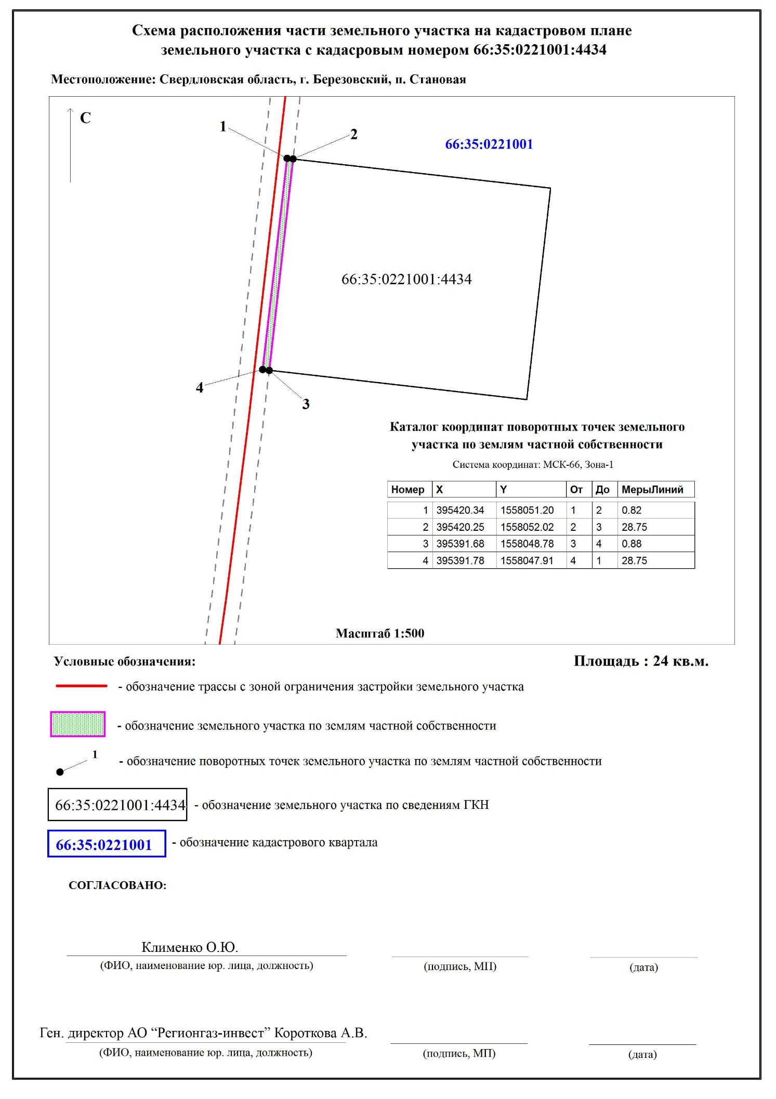

Рисунок 29. Схема сервитута № 45 (усл).
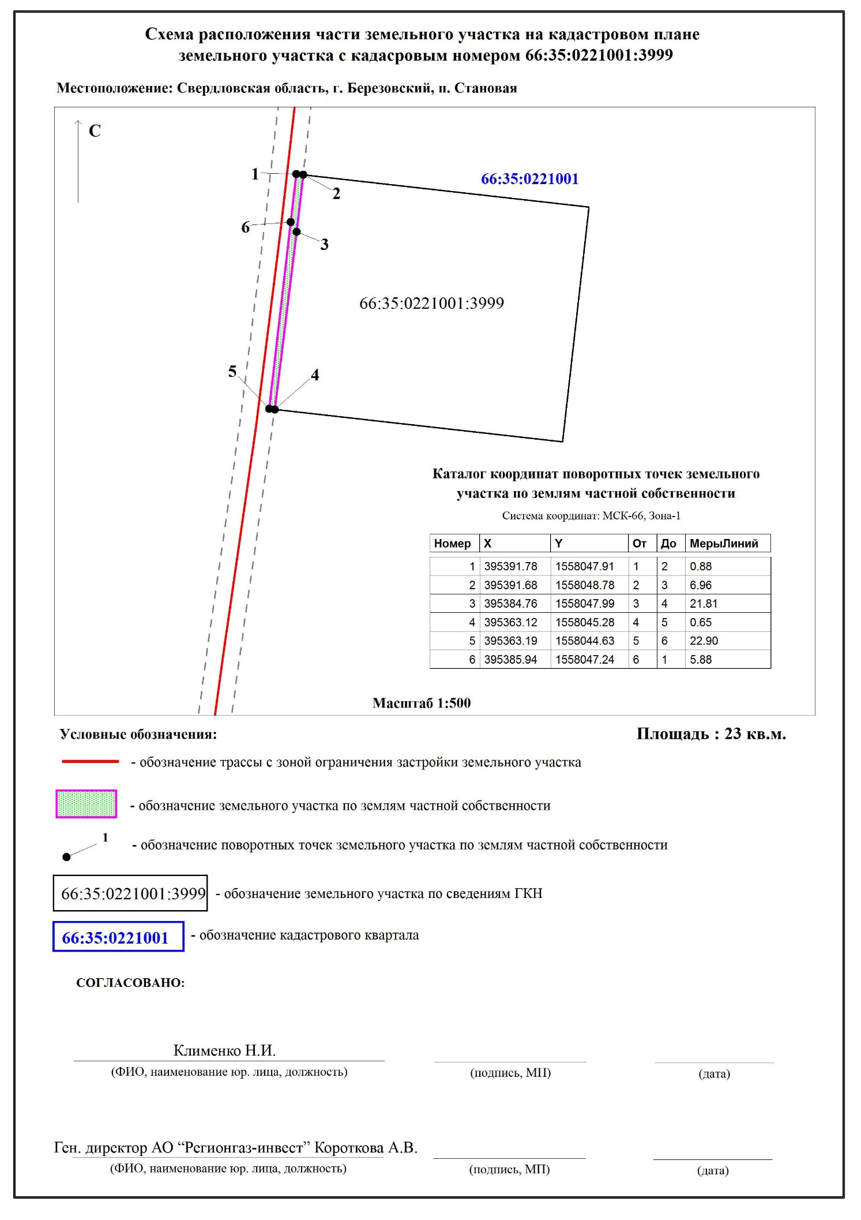

Рисунок 30. Схема сервитута № 46 (усл).
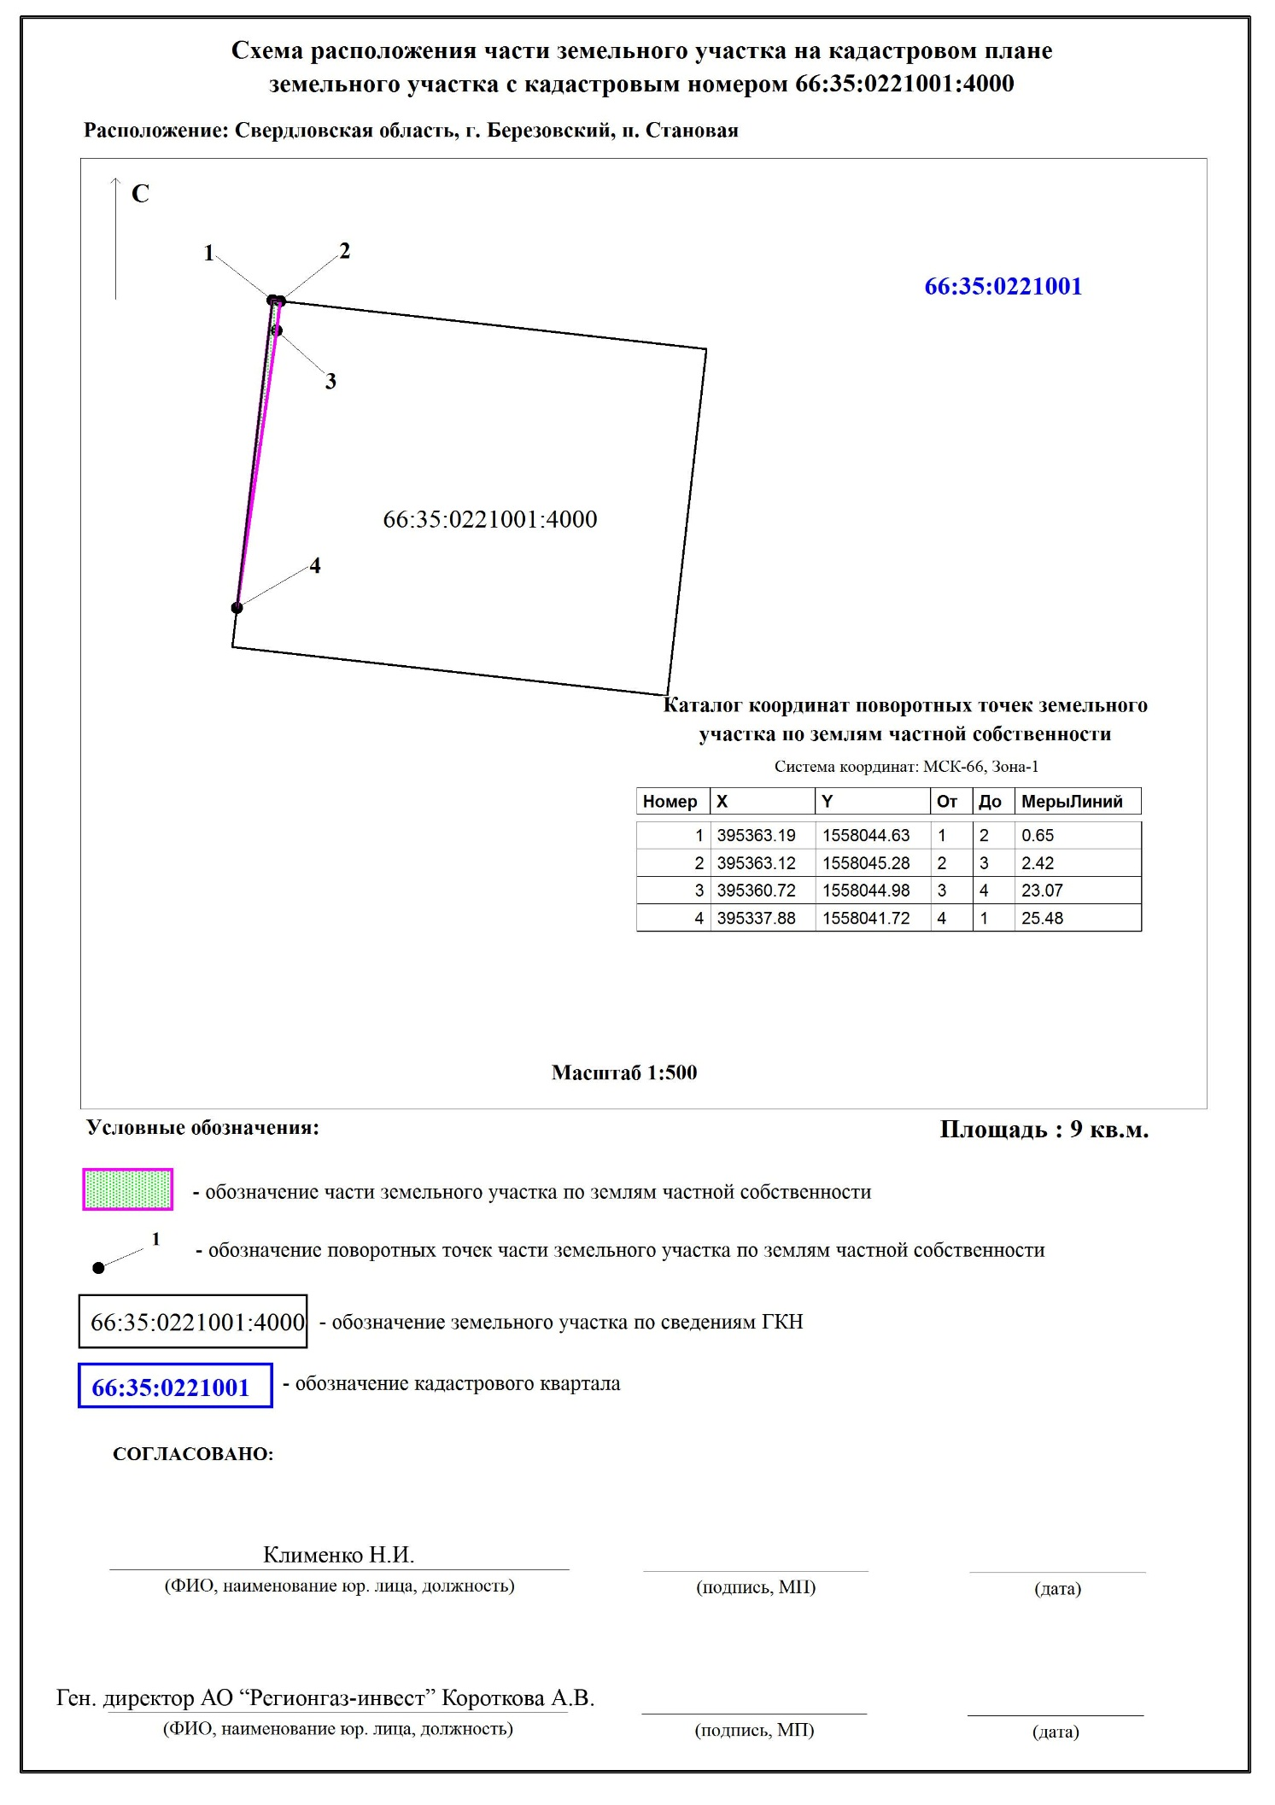

Рисунок 31. Схема сервитута № 47 (усл).
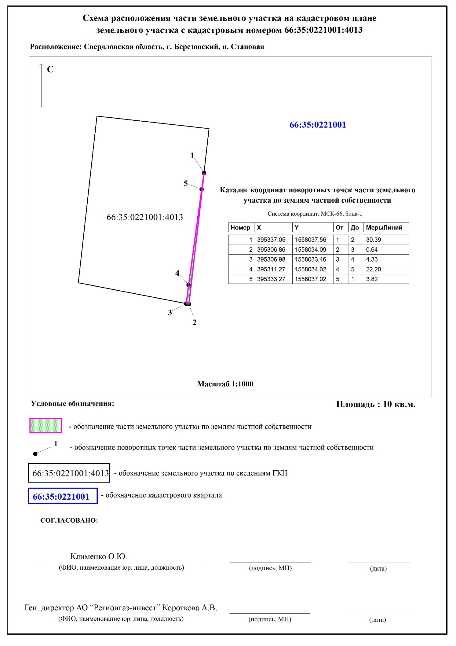

Рисунок 32. Схема сервитута № 48 (усл).
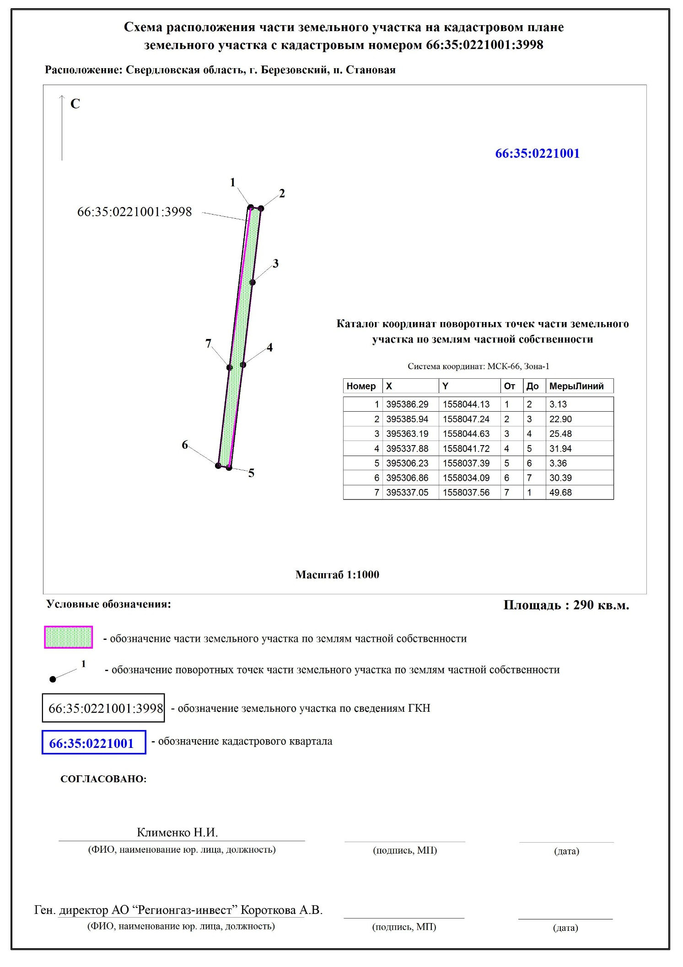

Рисунок 33. Схема сервитута № 49 (усл).
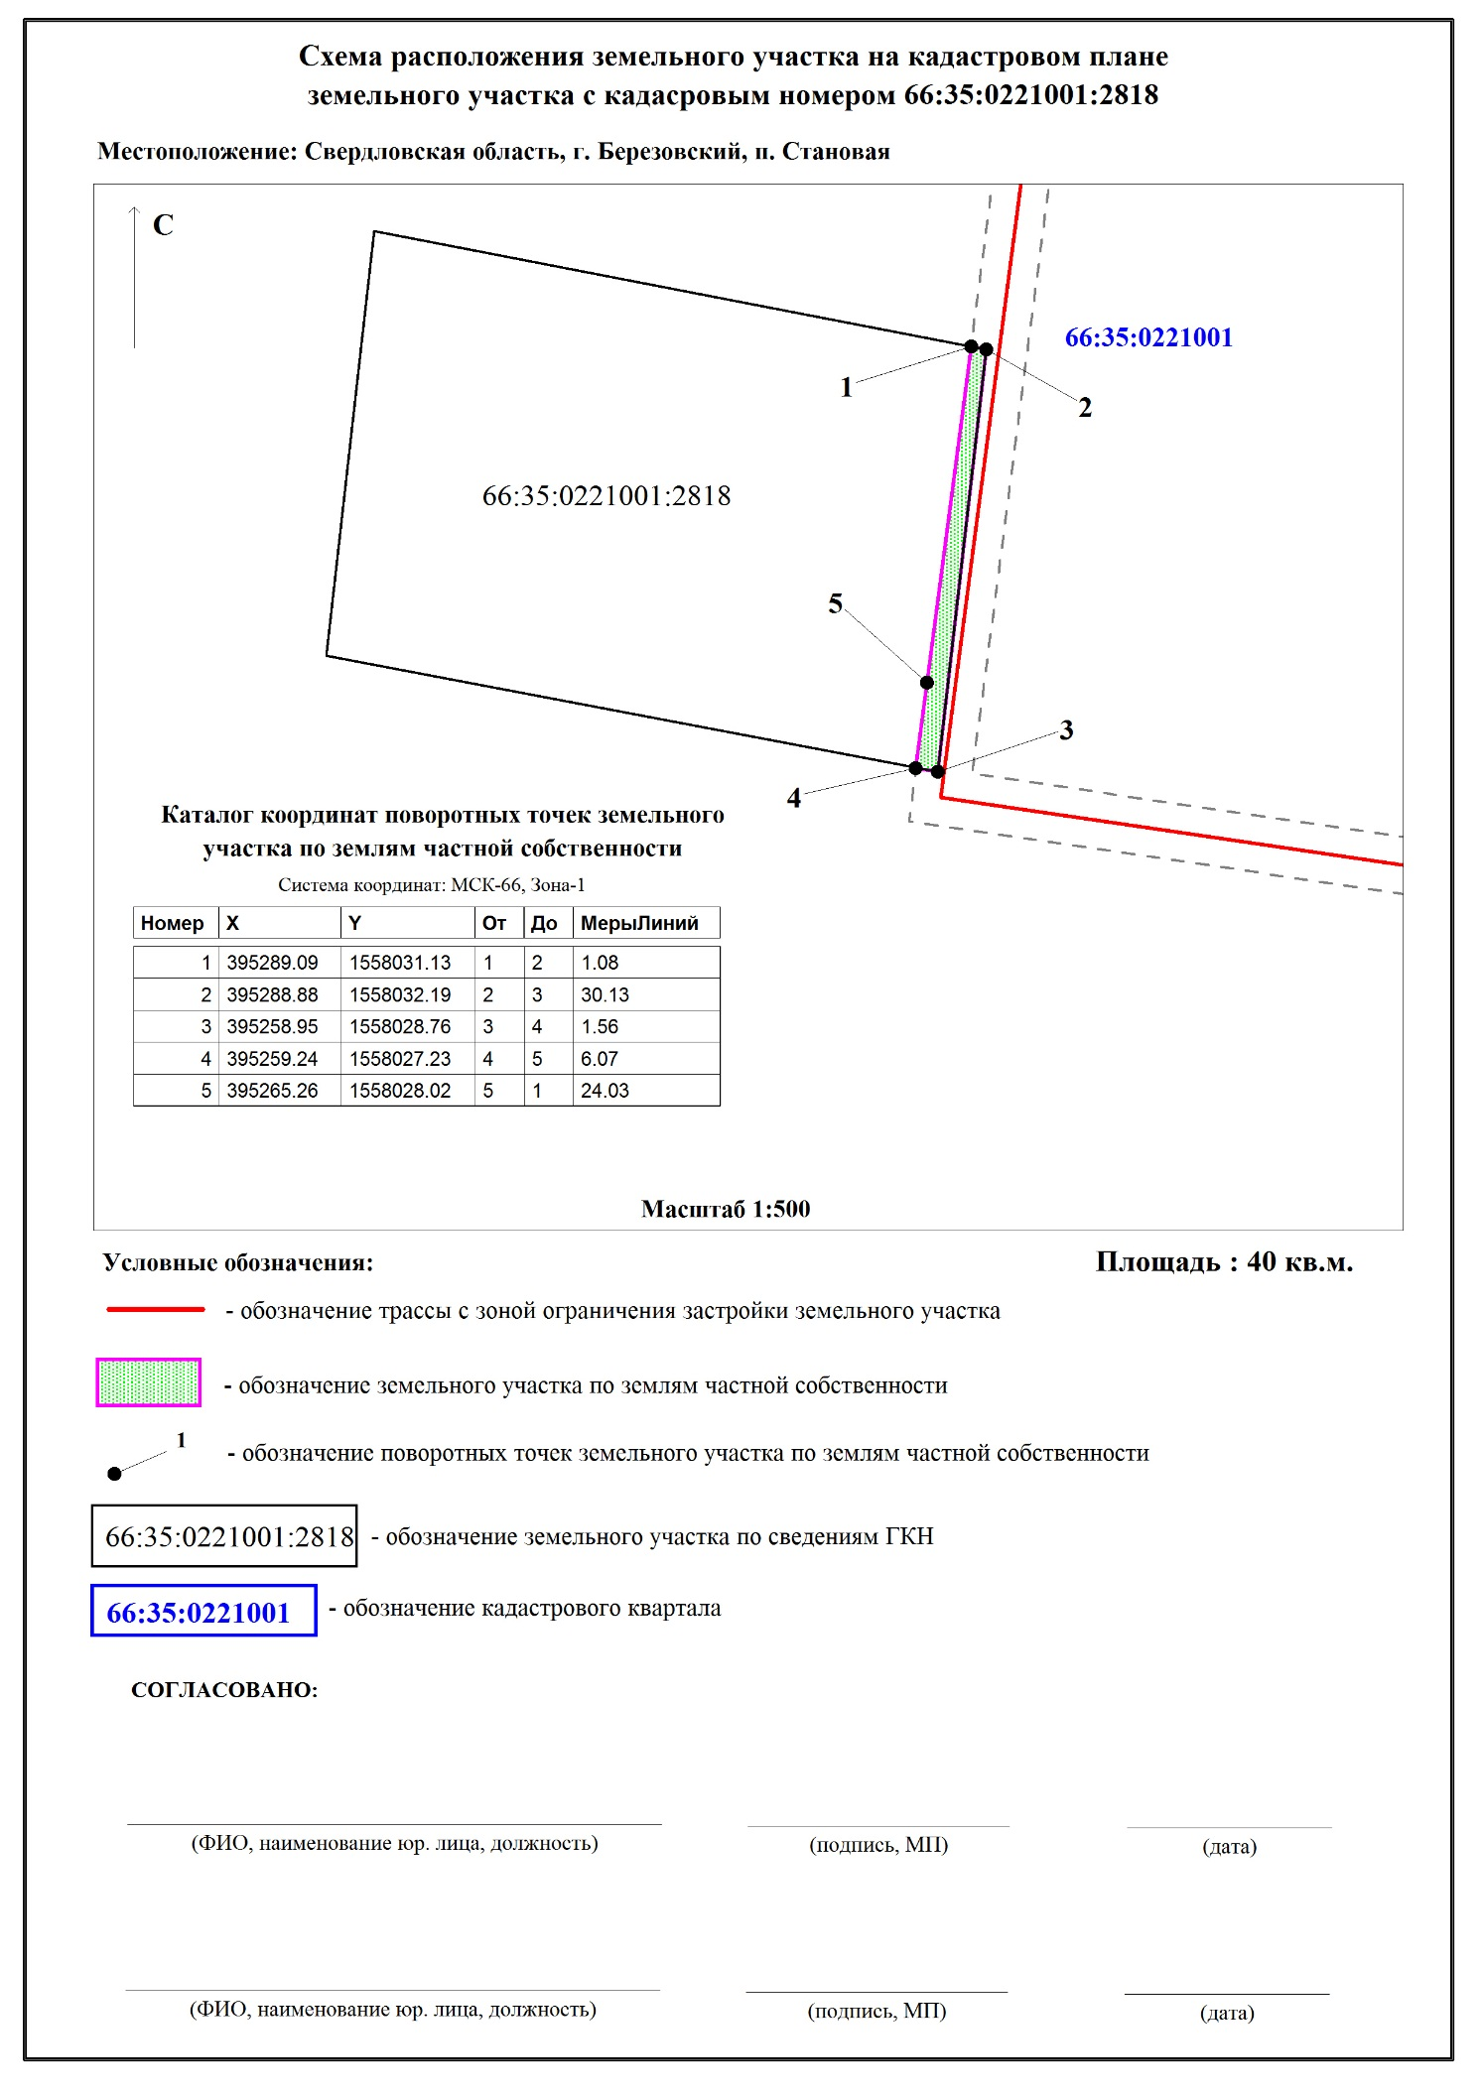

Рисунок 34. Схема сервитута № 50 (усл).
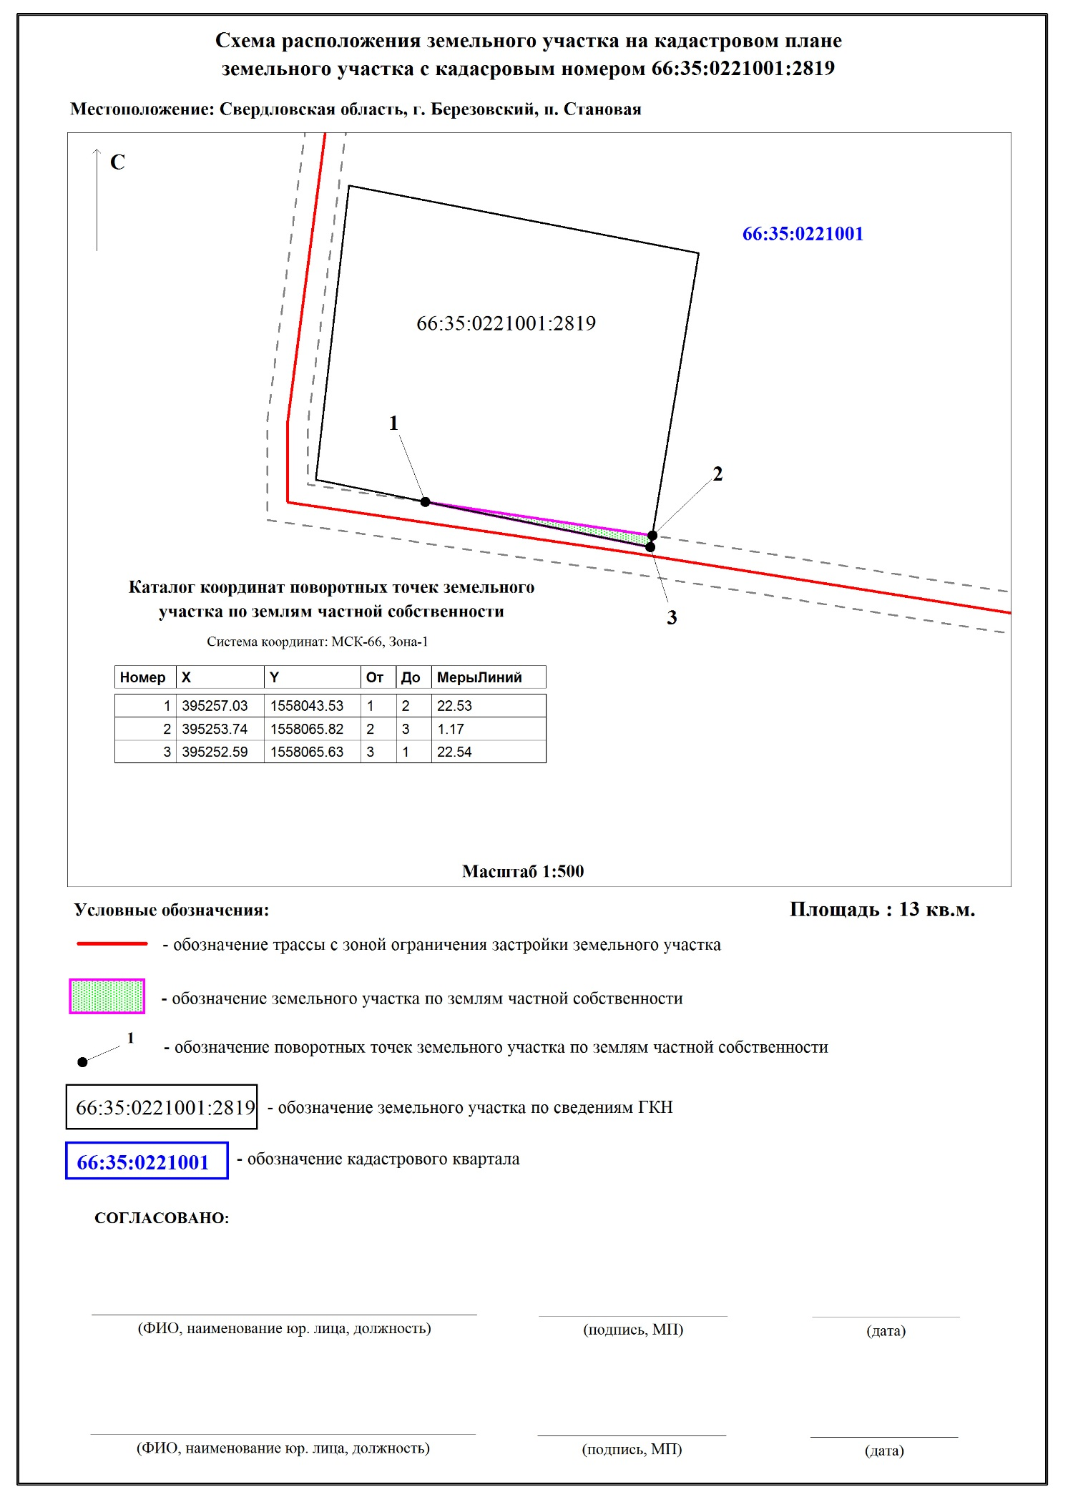

Рисунок 35. Схема сервитута № 51 (усл).
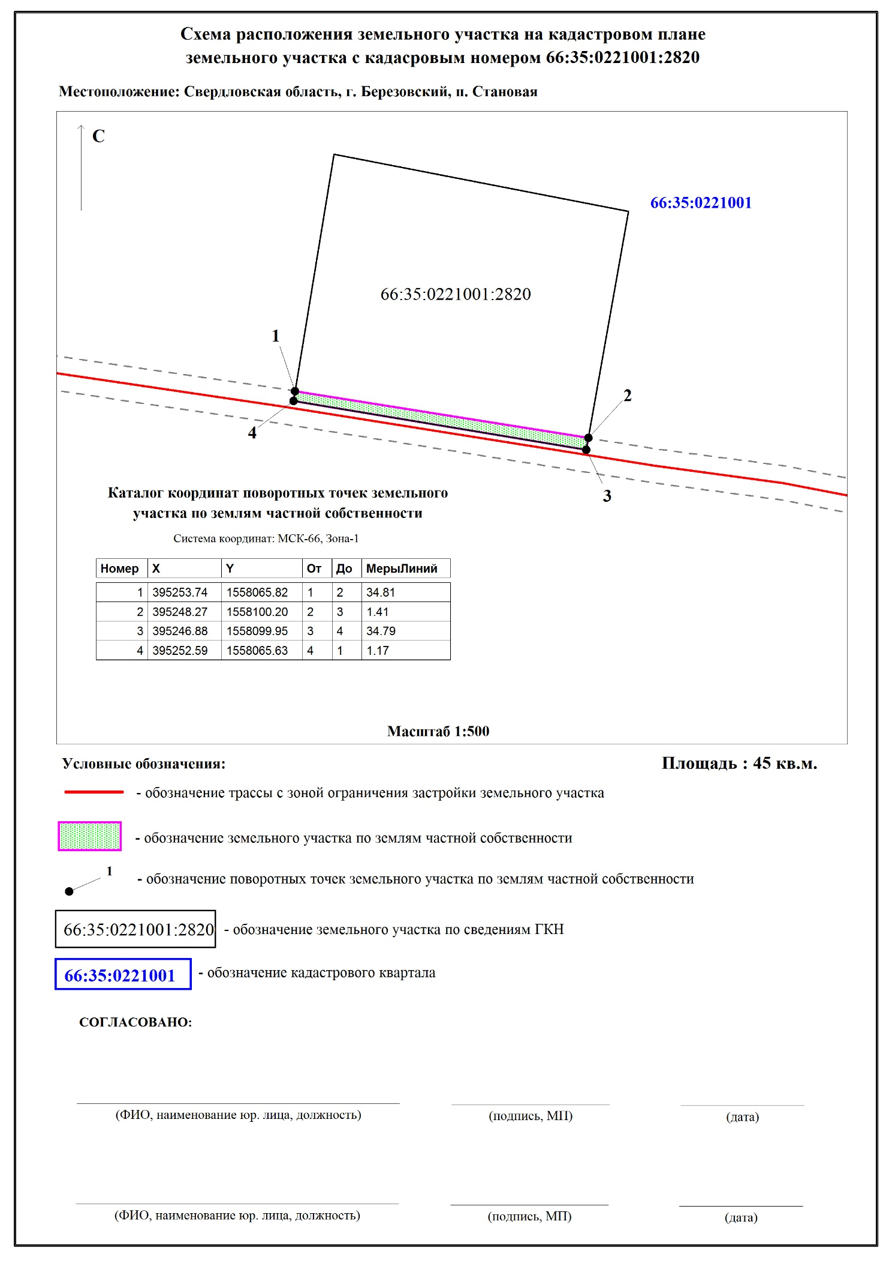

Рисунок 36. Схема сервитута № 52 (усл).
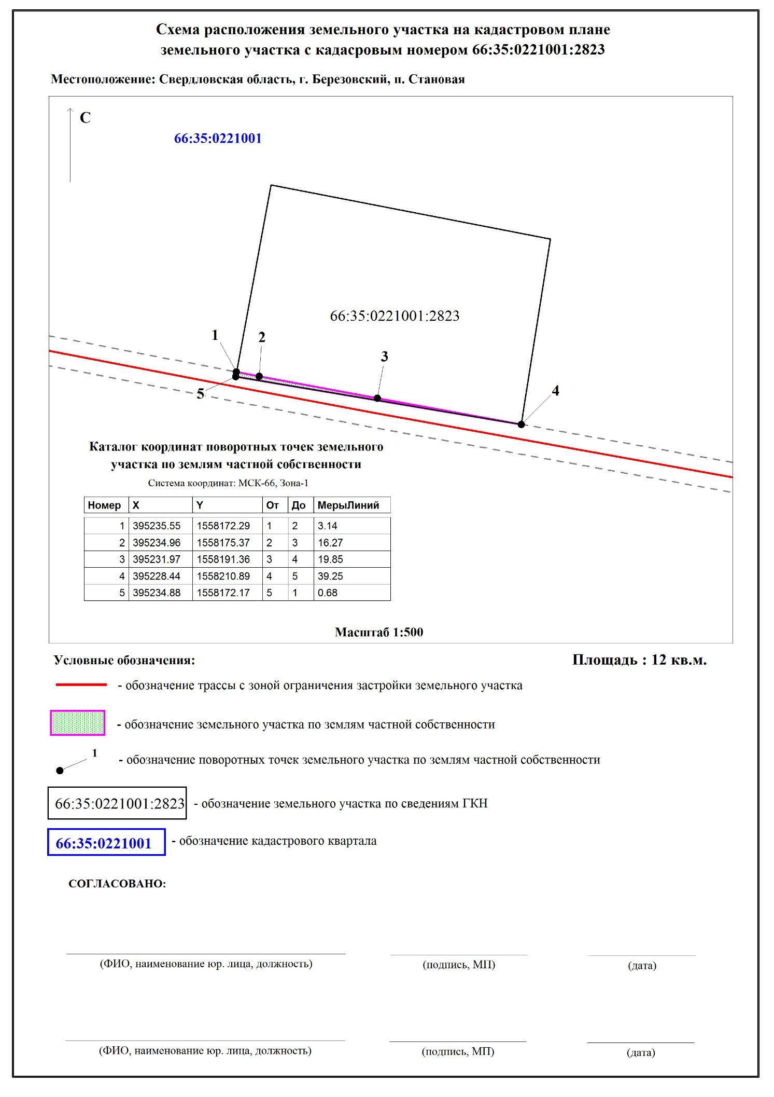

Рисунок 37. Схема сервитута № 53 (усл).
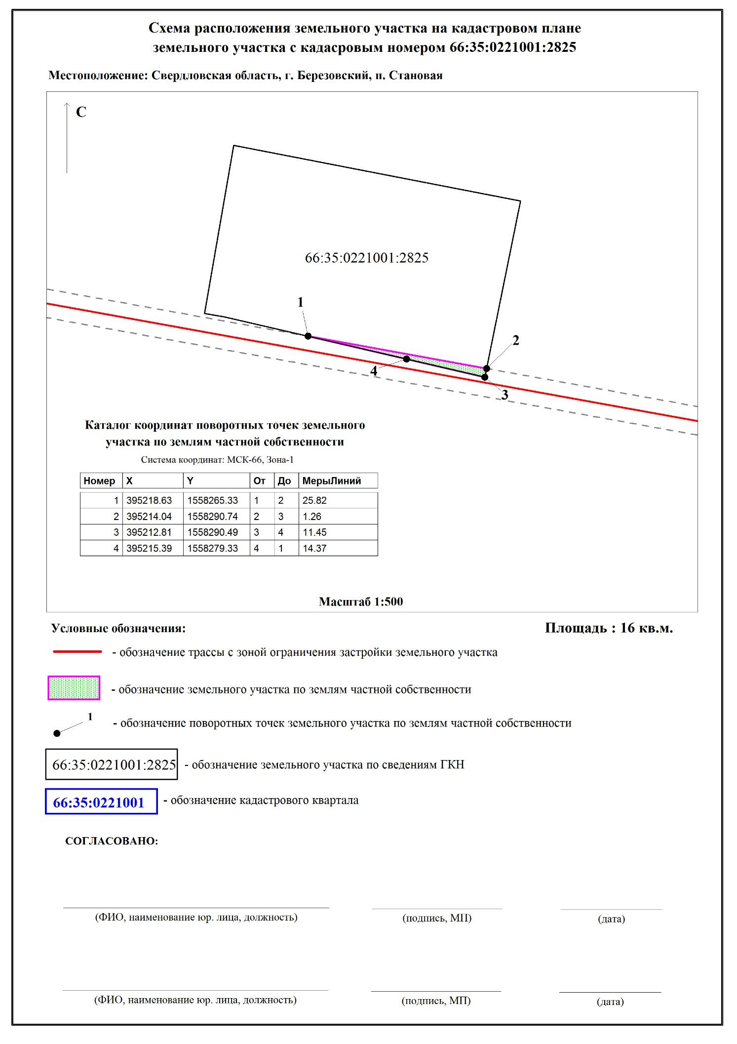

Рисунок 38. Схема сервитута № 54 (усл).
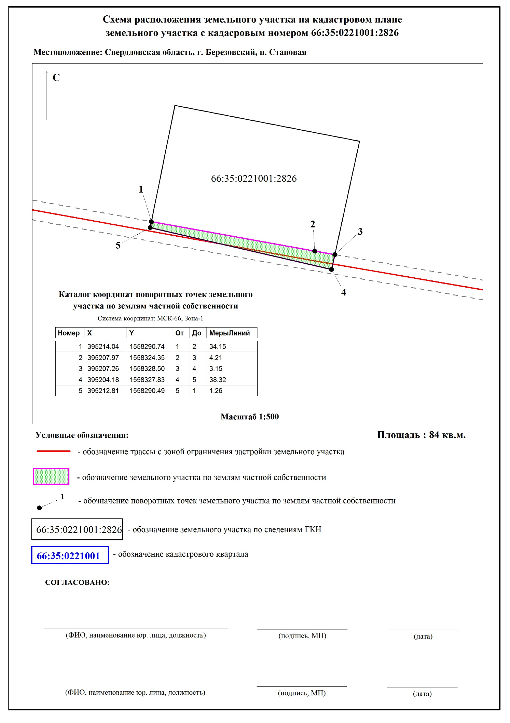

Рисунок 38. Схема сервитута № 55 (усл).
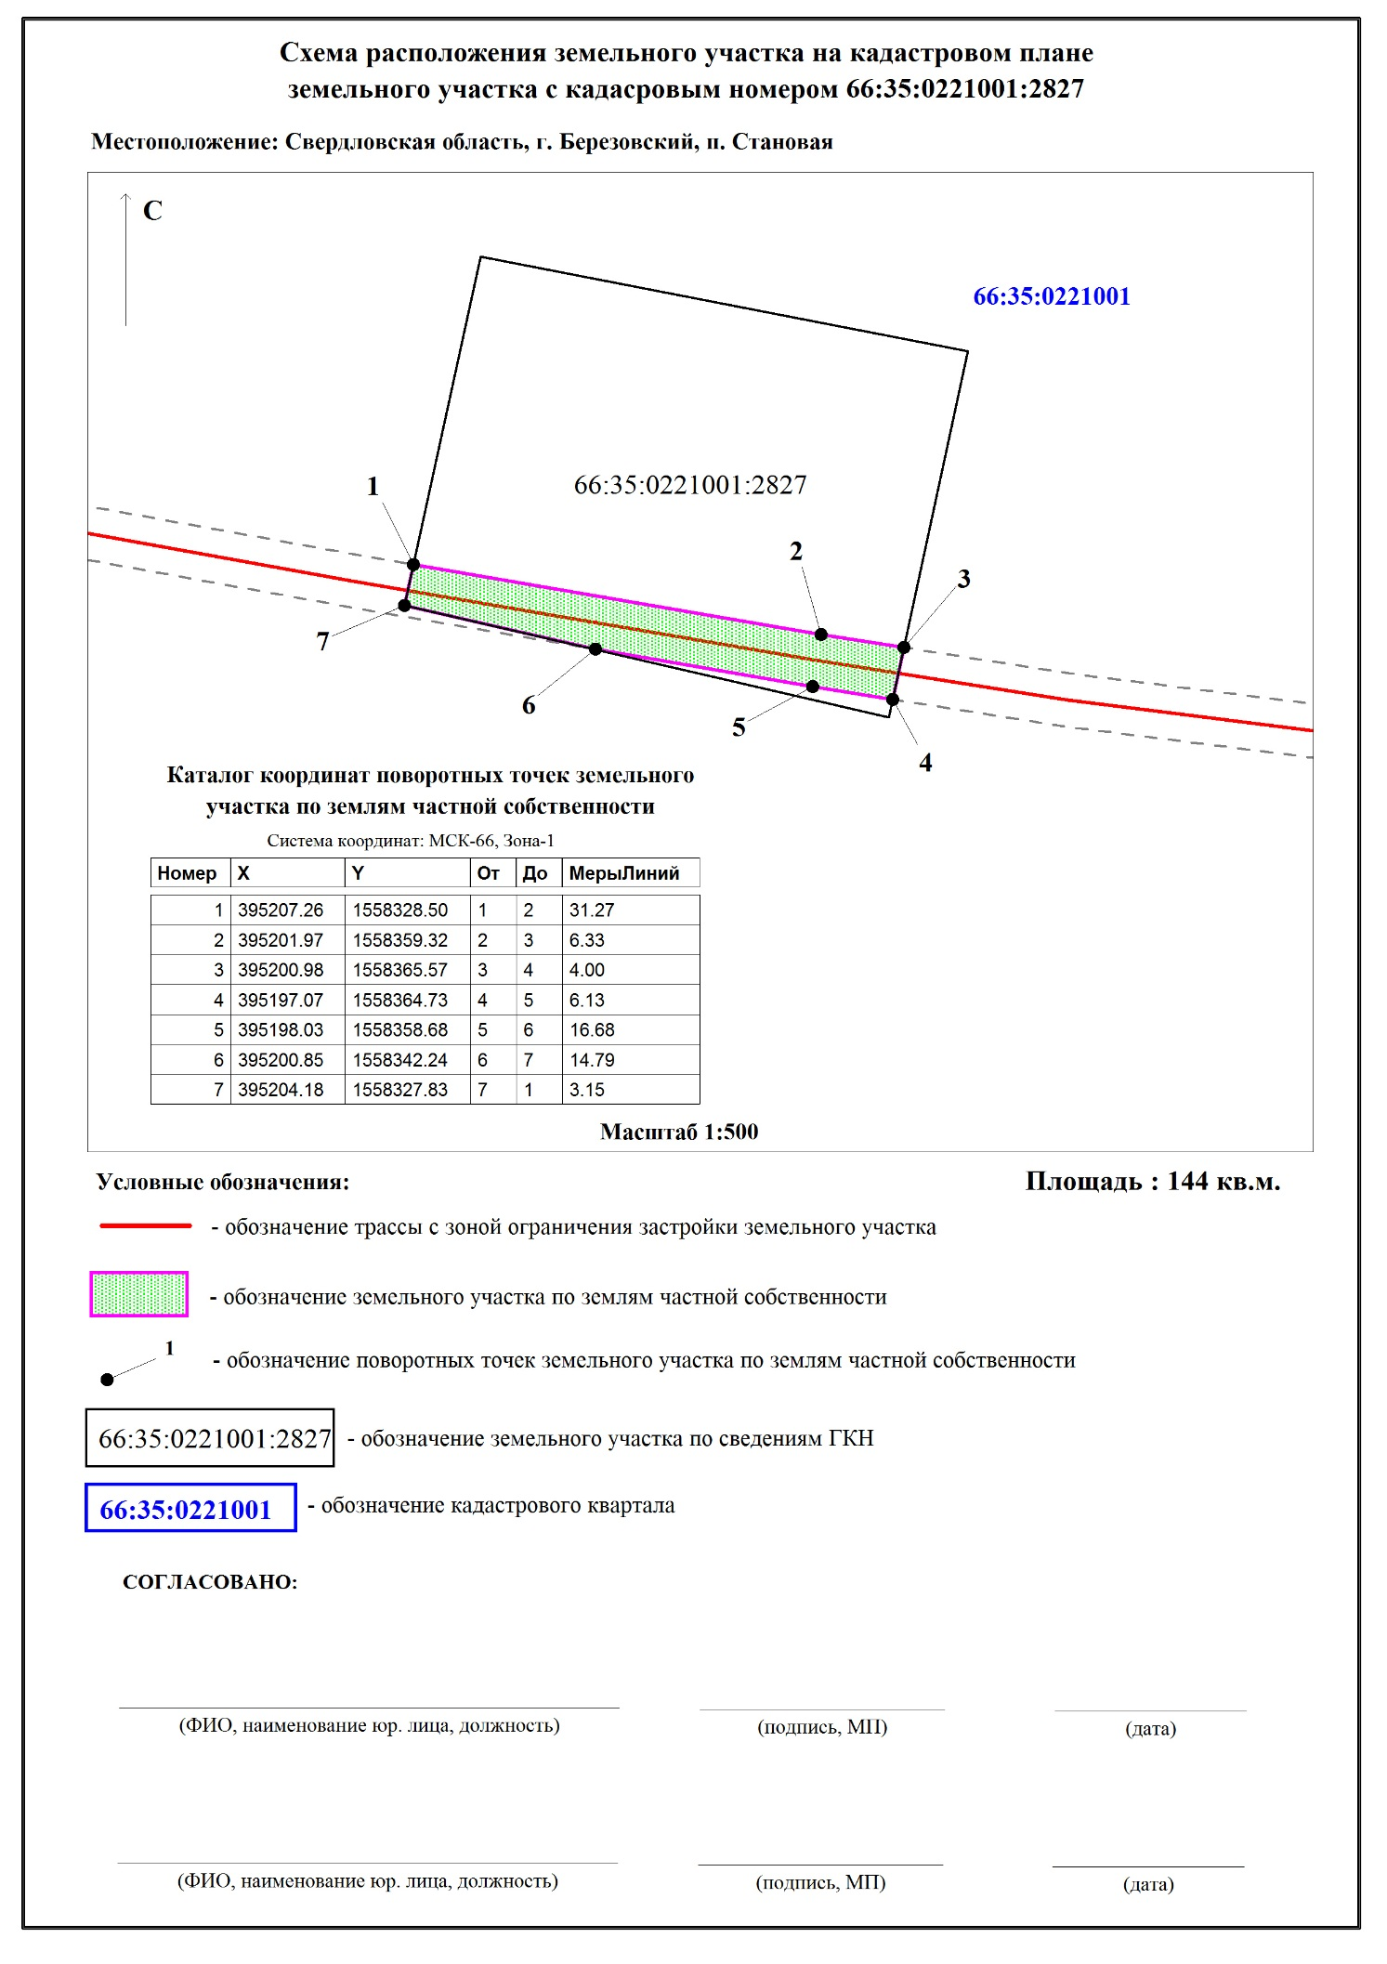

Рисунок 40. Схема сервитута № 56 (усл).
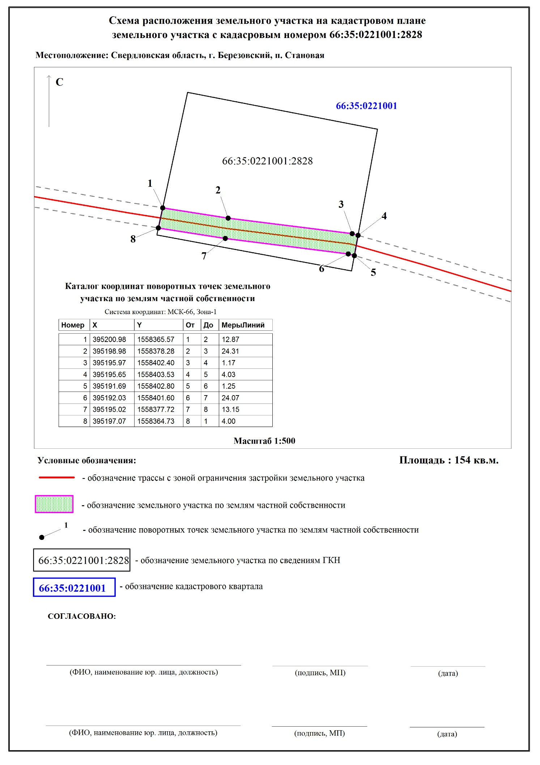

Рисунок 41. Схема сервитута № 57 (усл).
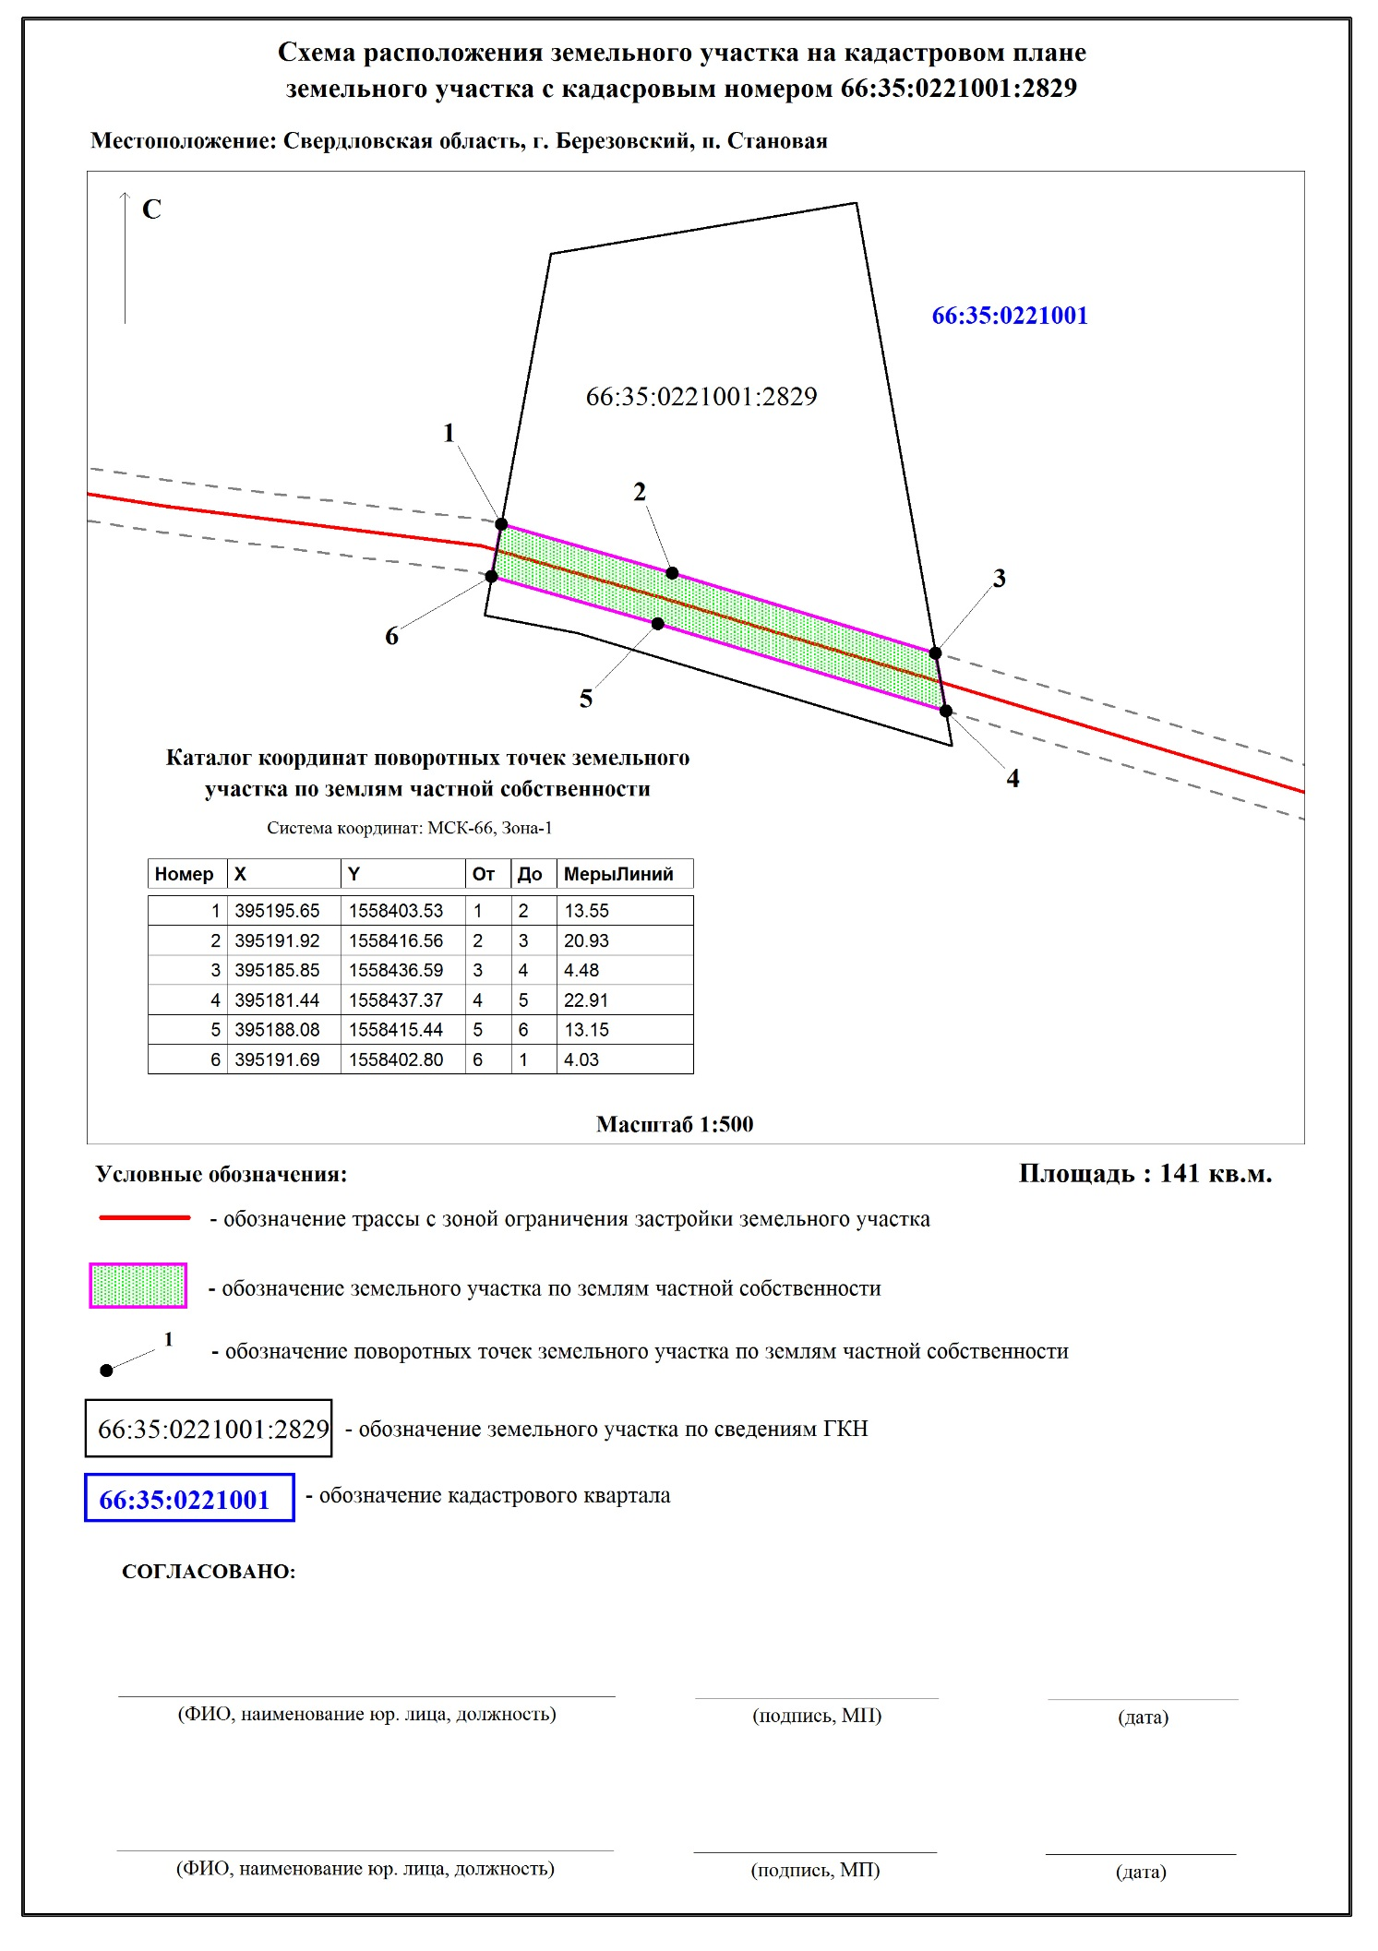

Рисунок 42. Схема сервитута № 58 (усл).
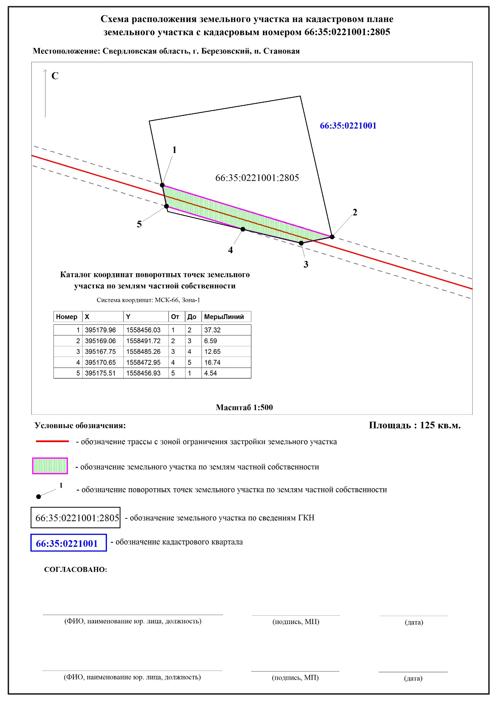

Рисунок 43. Схема сервитута № 59 (усл).
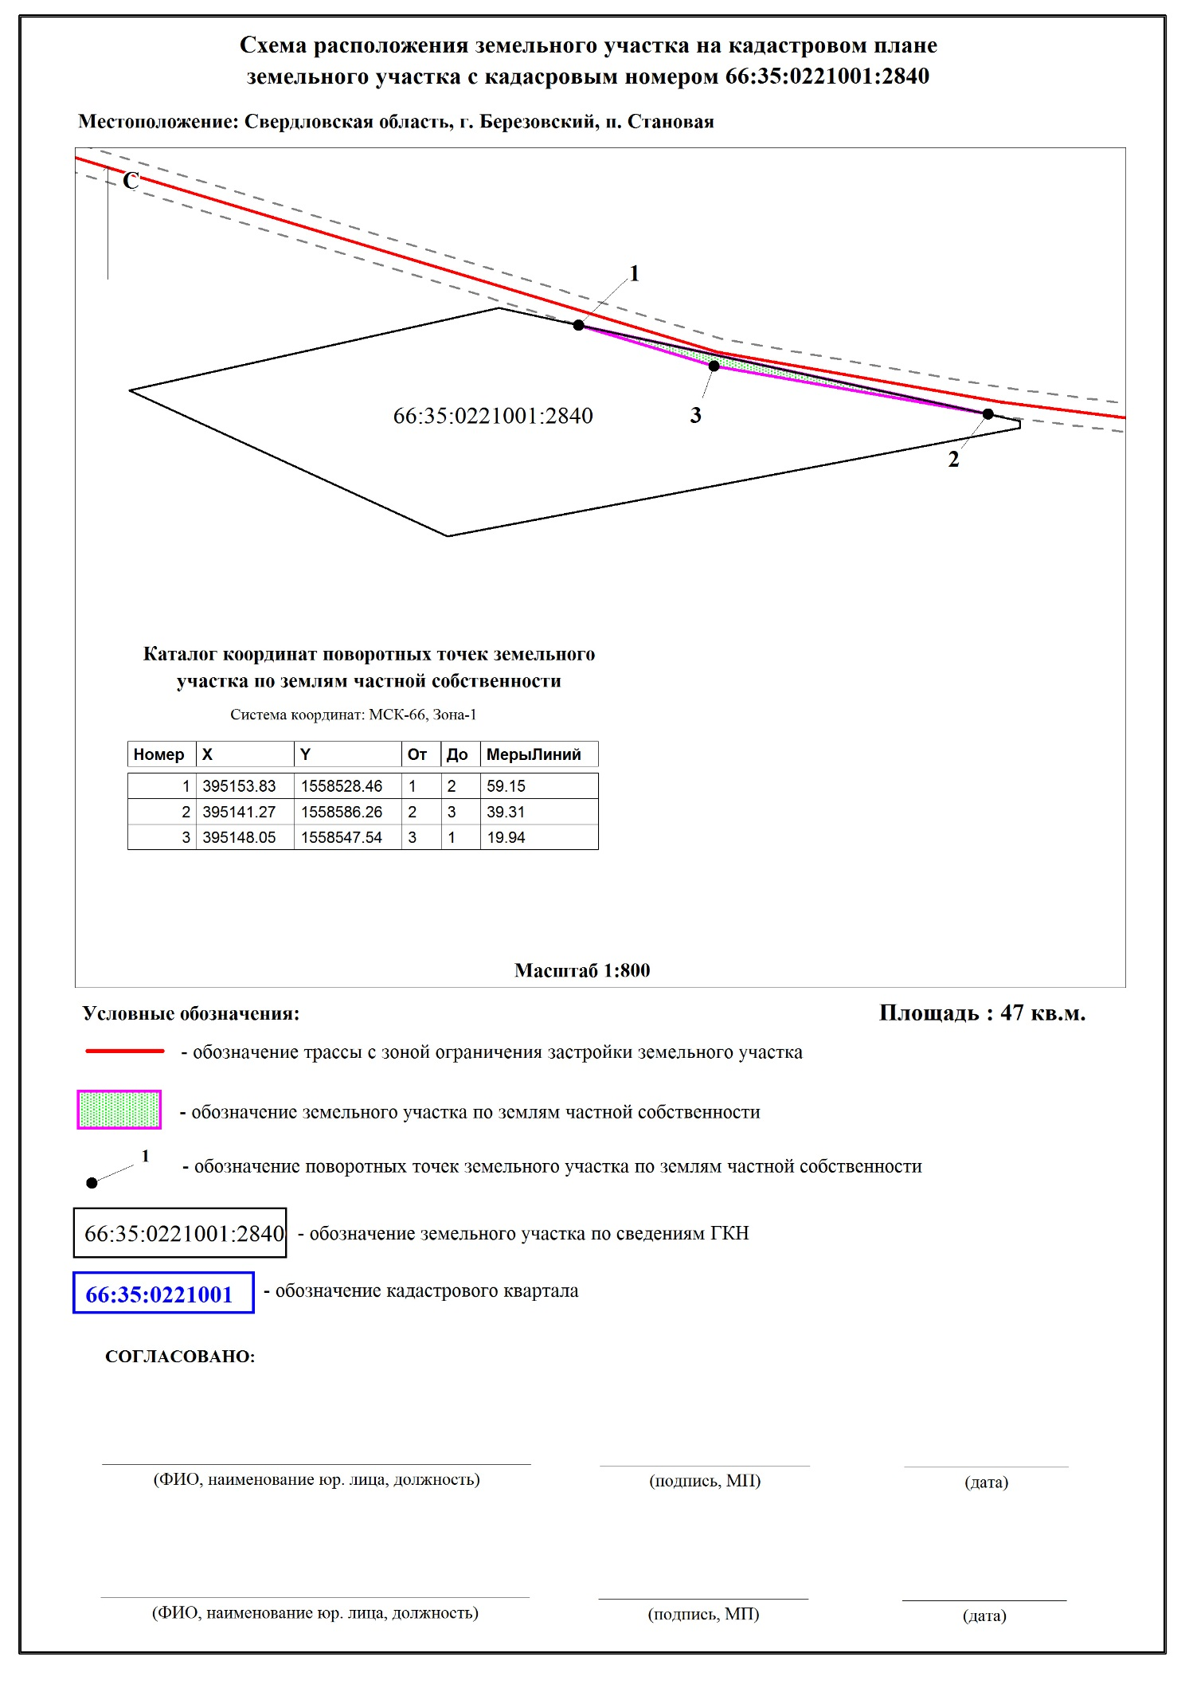

1.5. Сведения о внесении изменений в ранее разработанные проекты межевания
Проектом межевания предусмотрены внесения изменений в ранее разработанные и утвержденные проекты планировки и межевания с целью учета фактического кадастрового деления и оформленных соглашений о сервитутах для размещения линейного объекта. Данным проектом межевания предусмотрено внесение изменений в следующие ранее разработанные и утвержденные проекты межевания в части прохождения газопровода высокого давления "г. Березовский – п. Сарапулка":
- Проект планировки и проект межевания территории под строительство жилых домов в г. Березовском Свердловской области в составе планировочного жилого района «Лесозаводской», утвержденный постановлением Администрации Березовского городского округа от 11.04.2013 г. № 211;
- Проект планировки и проект межевания территории в г. Березовском Свердловской области в границах ул. Становая (усл) – ул. Старопышминская (усл.) – ул. Карьерная (усл.) – ул. Кольцевая (усл.) в составе планировочного жилого района «Шиловский», утвержденный постановлением Администрации Березовского городского округа от 22.08.2016 г. № 565;
- Проект планировки и проект межевания территории для комплексного освоения в целях жилищного строительства в г. Березовском Свердловской области в составе планировочного района «Александровский пруд», утвержденный постановлением Администрации Березовского городского округа от 02.04.2015 г. № 165.
Предложения по внесению изменений в вышеуказанные проекты представлены в Приложениях 1-3.

Приложение 1
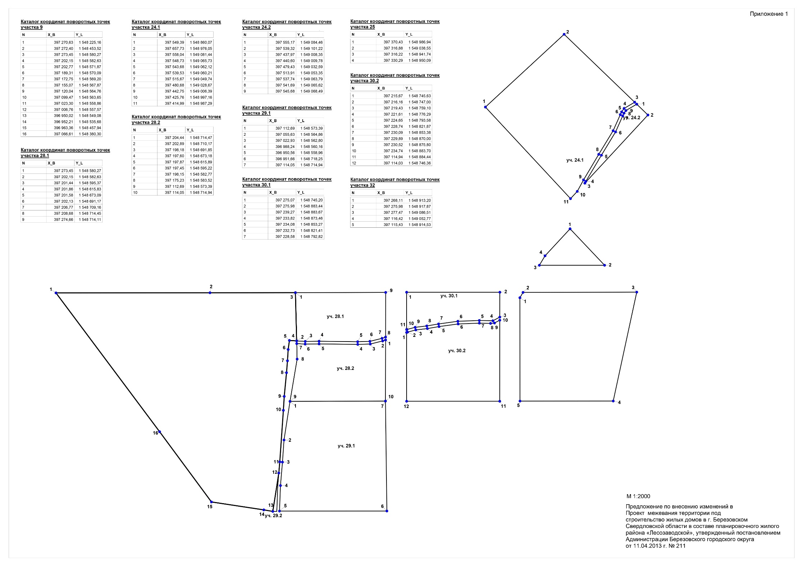

Приложение 2
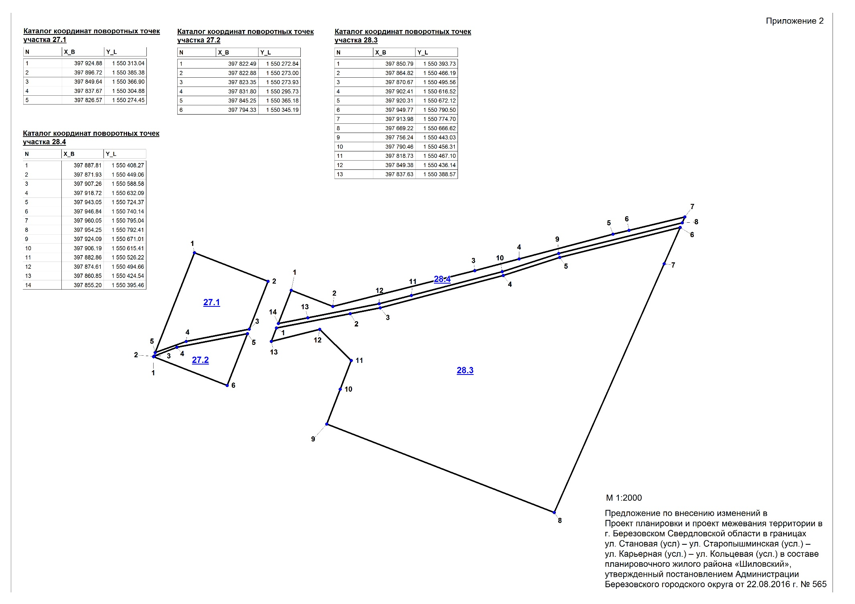

Приложение 3
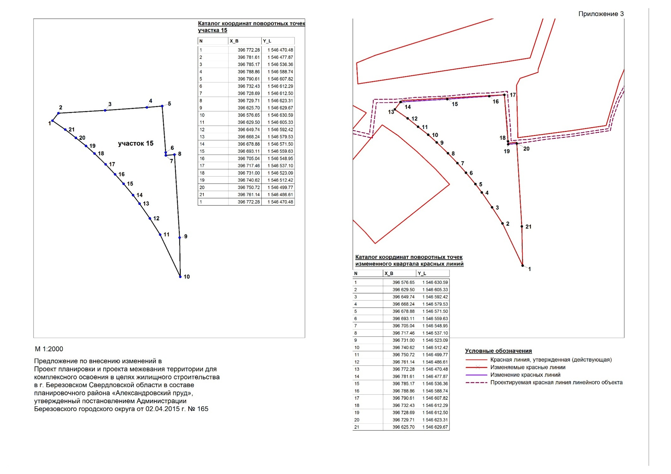

Приложение 4
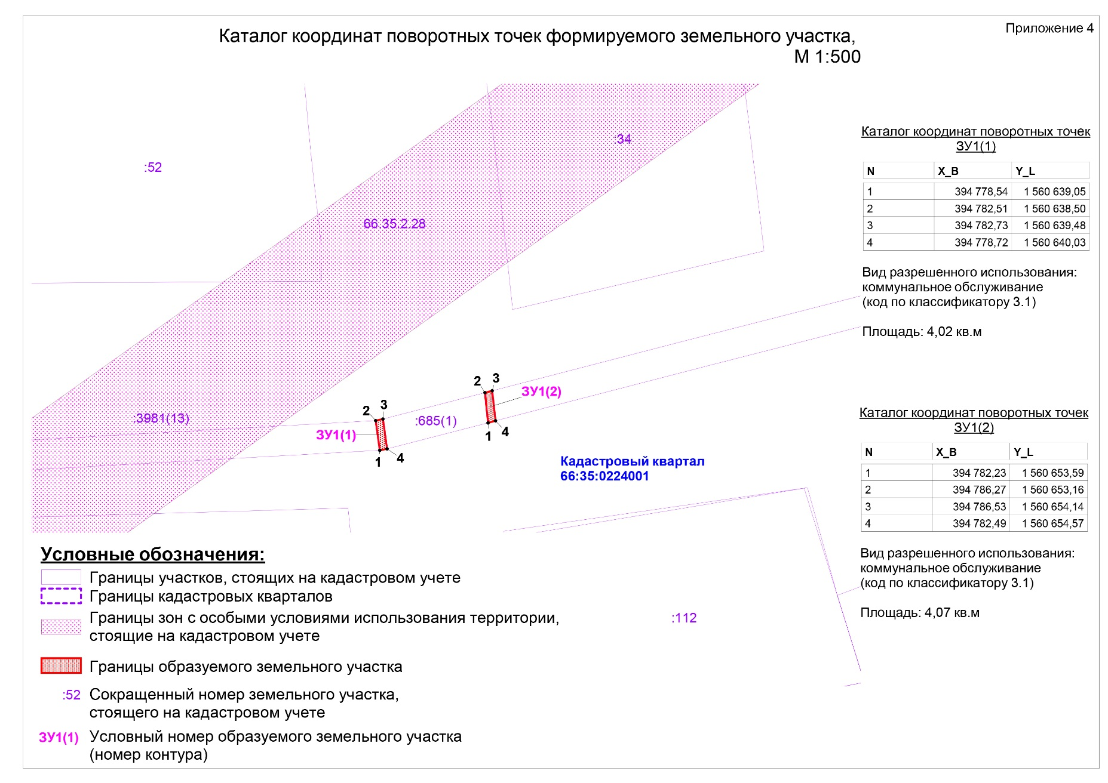

Приложение 5
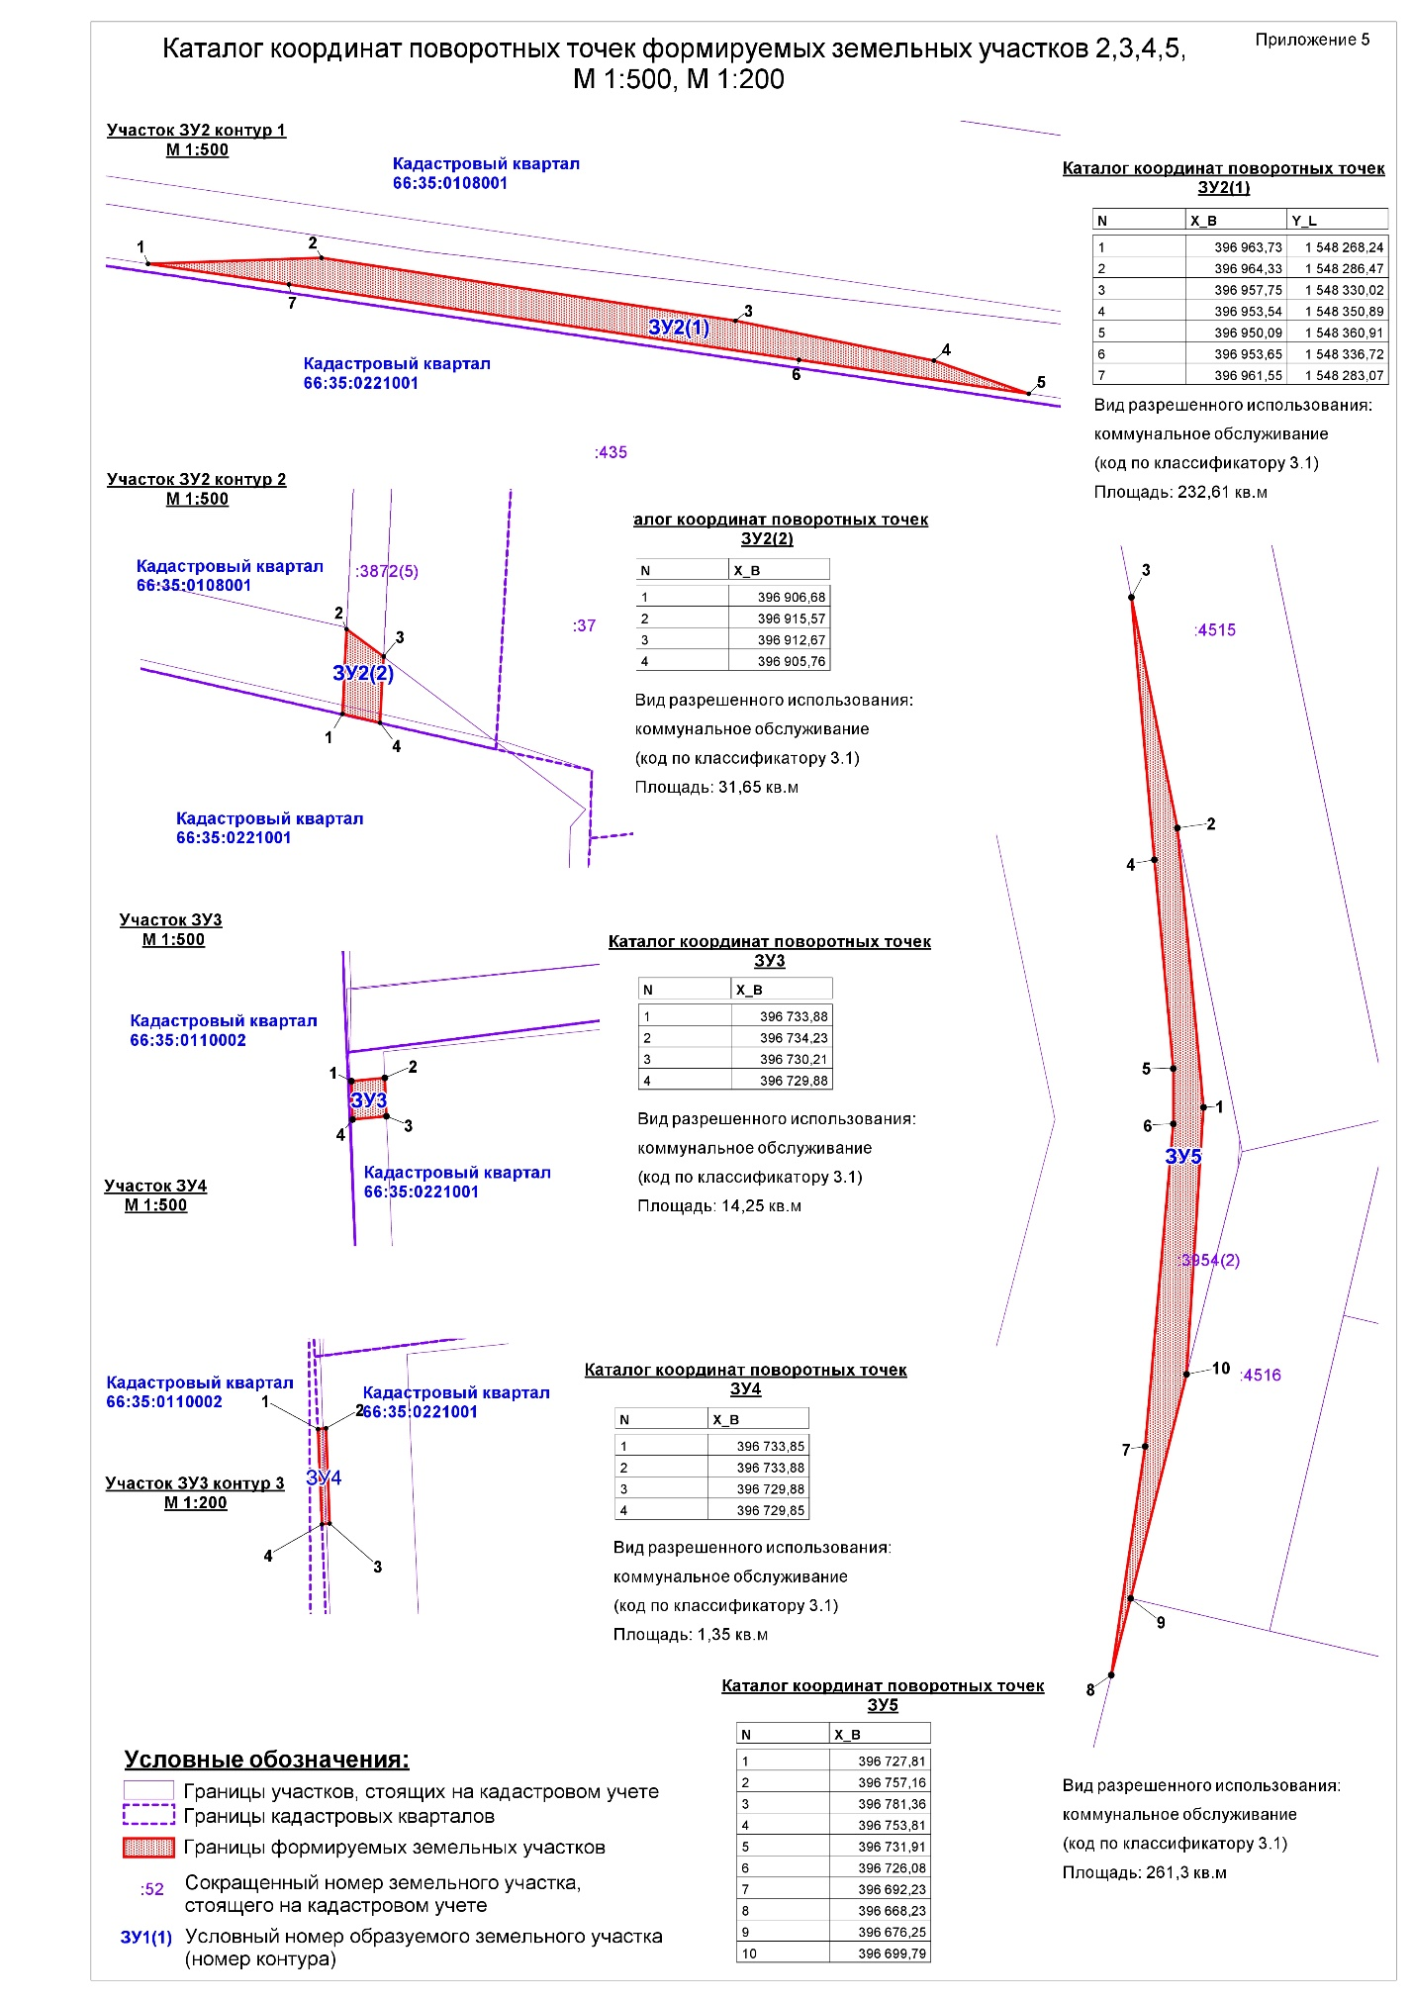

Приложение 6
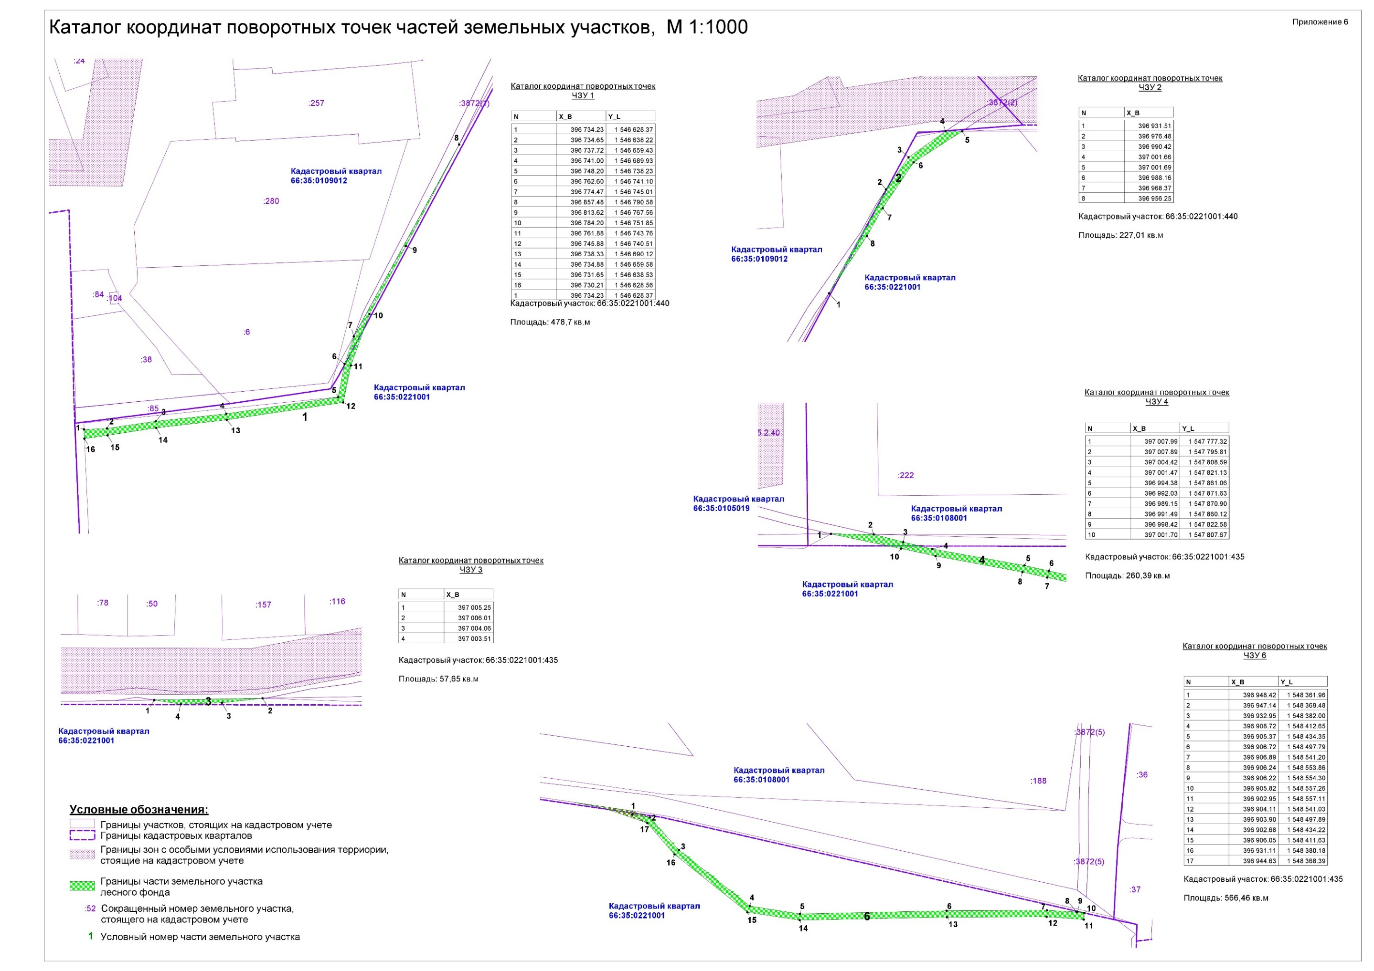

Приложение 7
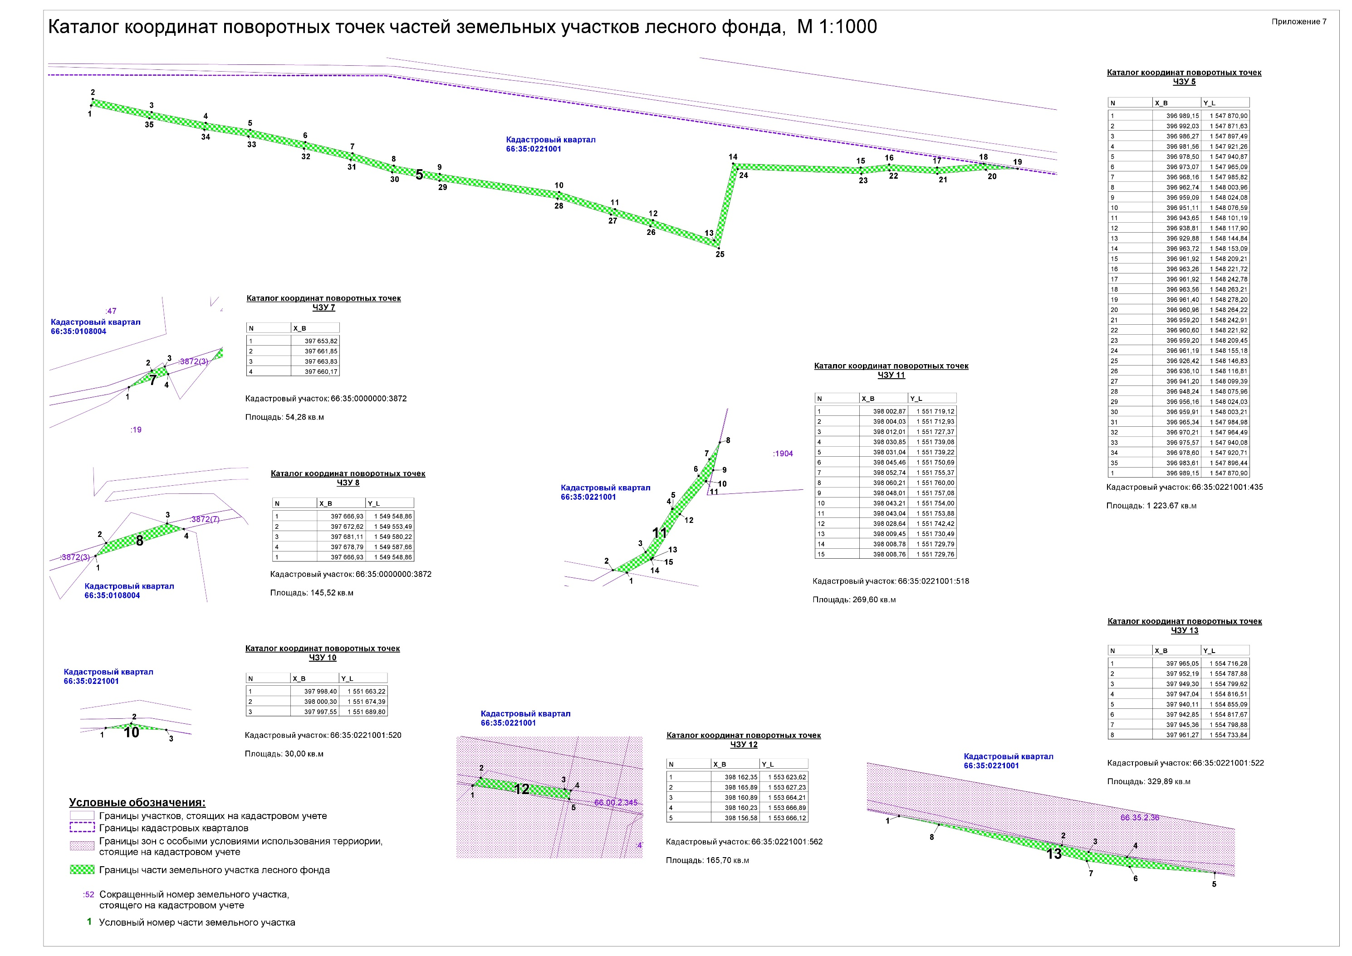

Приложение 8
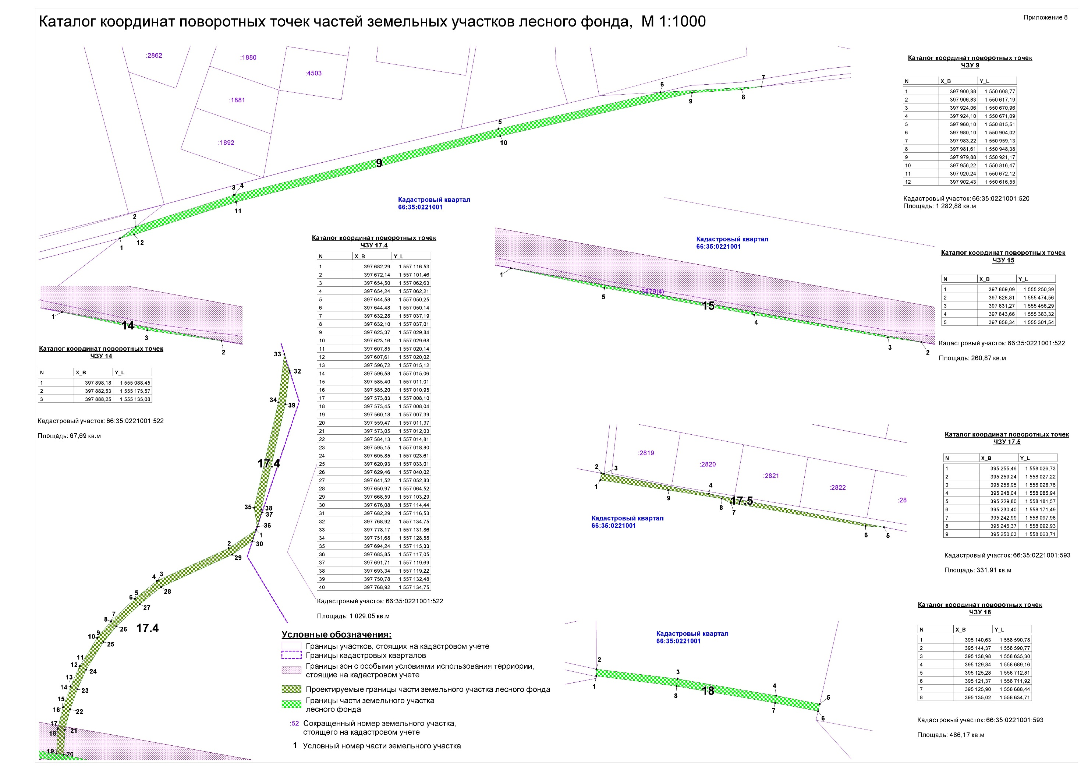

Приложение 9
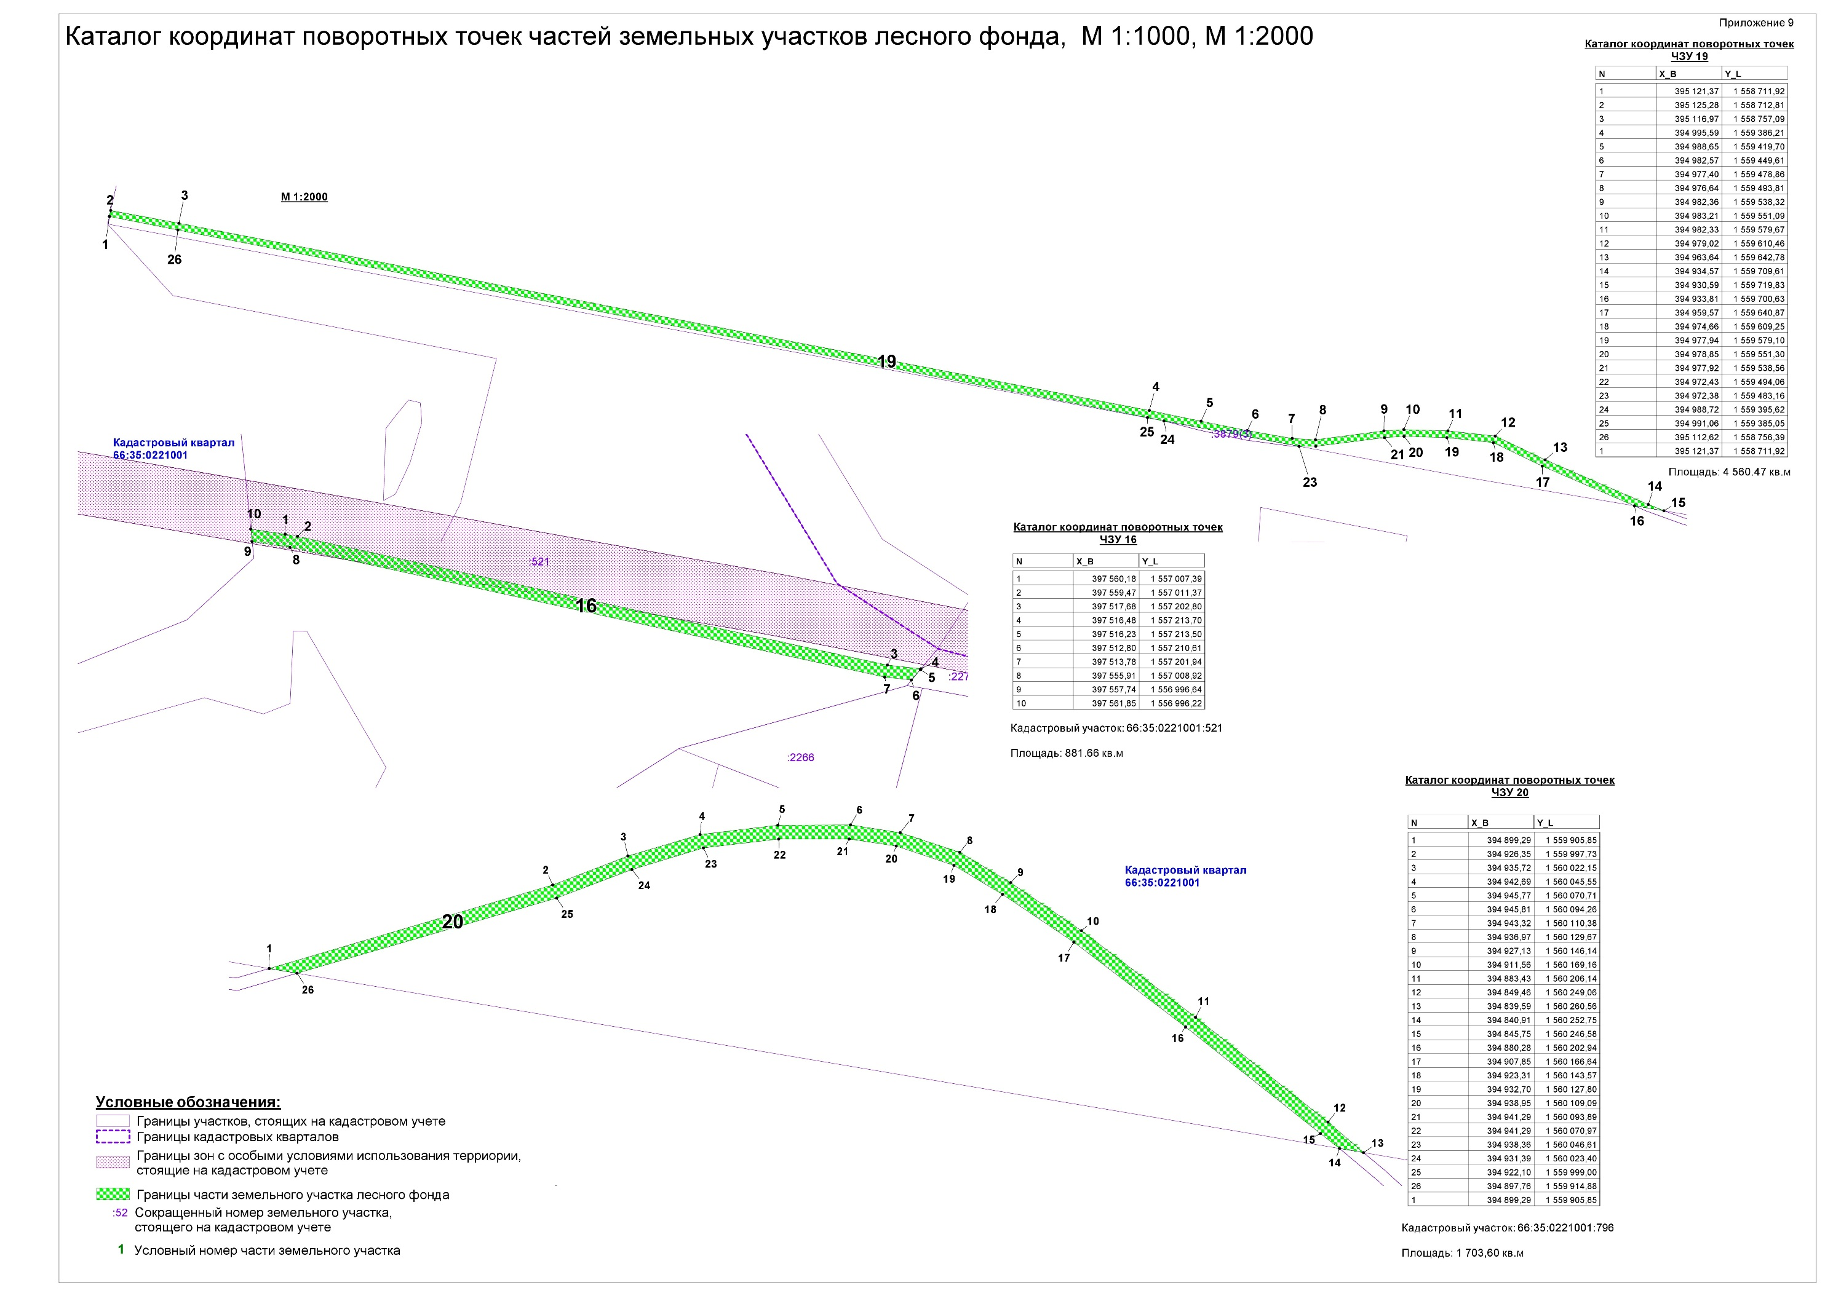

Приложение 10
